Измерительные приборы
Категория: Радиоэлектроника, схемы радиолюбителям
1. Кварцевый калибратор
2. Частотомер
3. Пробник
4. Омметр на полевом транзисторе
5. Милливольтметр постоянного тока
6. Испытатель транзисторов
7. Искатель неисправности гирлянды
8. Измеритель RC
9. Измеритель емкости оксидных конденсаторов
10. Вольтметр
11. Авометр

1. Кварцевый калибратор
Построив генератор, частотомер, радиовещательный приемник либо другое устройство, нуждающееся в градуировке шкалы по частоте, Вы непременно будете искать наиболее популярный измерительный прибор — генератор стандартных сигналов (ГСС). Однако во многих случаях неплохие результаты получатся с более простым прибором — калибратором. Правда, в отличие от ГСС его частота не перестраивается, но зато сигнал калибратора помимо основной фиксированной частоты содержит множество гармоник, кратных по частоте основной. Иначе говоря, выходной сигнал калибратора представляет собой «частокол» сигналов, «отстоящих» друг от друга на одинаковой частоте. Аналогично будут отстоять и метки на шкале проверяемого устройства.
Наибольшее распространение получили кварцевые калибраторы, в которых используется кварцевый резонатор. Благодаря резонатору калибратор обладает весьма высокой стабильностью частоты выходного сигнала и, кроме того, большим числом гармоник, исчисляемых десятками и даже сотнями. К примеру, кварцевый калибратор, о котором пойдет рассказ, с резонатором на 100 кГц способен выдавать выходной сигнал частотой 50 МГц, т. е. в 500 раз (!) большей по сравнению с исходной.
А теперь о самом калибраторе. Это универсальный измерительный прибор, позволяющий проверять как радиочастотные, так и низкочастотные устройства. Его структурная схема приведена на рис. К-1. На указанном резонаторе собран кварцевый генератор. Сигнал с него поступает на импульсный усилитель, обеспечивающий большое число гармоник (колебаний, кратных по частоте основной, — 100 кГц), а затем на гнездо «Вых. РЧ» — с него снимают немодулированный радиочастотный сигнал. Одновременно с усилителя сигнал подается на модулятор и смеситель. С гнезда «Вых. РЧ мод.» снимают амплитудно-модулированный сигнал, используемый, например, для проверки и калибровки шкалы вещательного радиоприемника. При проверке же низкочастотных устройств сигнал на них подают с гнезда «Вых. ЗЧ», соединенного с генератором ЗЧ калибратора.
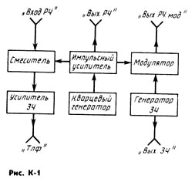
Для градуировки различных генераторов Р4 в калибраторе стоит смеситель, на который подаются исследуемый сигнал с гнезда «Вход Р4» и сигнал кварцевого генератора. Разностный сигнал звуковой частоты, образующийся в результате биений поданных на смеситель сигналов, усиливается и поступает на головной телефон через гнездо «Тлф».
Принципиальная схема калибратора приведена на рис. К-2. Высоко-стабильные колебания прямоугольной формы вырабатывает генератор, собранный по схеме несимметричного мультивибратора на транзисторах VT1, VT2. 4астота колебаний мультивибратора определяется частотой кварцевого резонатора ZQ1, включенного в цепи обратной связи.
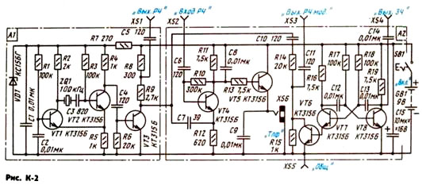
Номиналы деталей мультивибратора выбраны такими, чтобы на нагрузке мультивибратора (резистор R4) было возможно большее число гармоник.
Выходной сигне генератора поступает далее через дифференцирующую цепочку C4R6 на базу транзистора VT3 импульсного усилителя. Применение дифференцирующей цепочки также способствует получению большего числа гармоник. Выходной сигнал усилителя подается на гнездо XS1 «Вых. РЧ» через делитель R8R9 и конденсатор С5.
Через конденсатор С7 выходной сигнал усилителя подается на смеситель, собранный на транзисторе VT4. Исследуемый сигнал поступает через гнездо XS2 и конденсатор С6 на базу транзистора. К нагрузке смесителя (резистор R11) подключен усилитель ЗЧ, выполненный на транзисторе VT5. В эмиттерную цепь транзистора включается нагрузка — головной телефон, вилку которого вставляют в гнездо разъема XS6.
Для подавления радиочастотных сигналов, проникающих на нагрузку смесителя, установлены фильтрующие конденсаторы С8 и С9.
Чтобы получить модулированные по амплитуде колебания РЧ, сигнал с выхода импульсного усилителя подается через конденсатор С10 на делитель R14R15. Параллельно резистору R15 подключен транзистор VT6, выполняющий роль электронного ключа, управляемого симметричным мультивибратором, выполненным на транзисторах VT7, VT8. Когда открывается транзистор VT7, сопротивление участка коллектор-эмиттер транзистора резко падает, и резистор R15 практически шунтируется им. Амплитуда сигнала на гнезде XS3 «Вых. РЧ мод.» уменьшается. При закрывании транзистора VT7 амплитуда сигнала вновь возрастает. Сигнал звуковой частоты с мультивибратора выводится через конденсатор С14 на гнездо XS4 «Вых. ЗЧ».
Питается калибратор от источника GB1 напряжением 9 В — им может быть батарея «Крона» либо две последовательно соединенные батареи 3336. Питание подается через кнопочный выключатель SB1. На кварцевый генератор питание поступает через параметрический стабилизатор, составленный из стабилитрона VD1 и балластного резистора R7.
В калибраторе могут быть использованы резисторы МЛТ-0,125 или МЛТ-0,25, конденсатор С15 — любой малогабаритный, на номинальное напряжение не ниже 10 В, остальные конденсаторы — К10-7В, КМ, КЛС. Транзисторы — практически любые из серии КТ315.
Под эти детали и рассчитаны печатные платы, чертежи которых приведены на рис. К-3. На одной плате смонтирован кварцевый генератор с усилителем (узел А1), на другой — смеситель и генератор звуковой частоты с модулятором (узел А2).
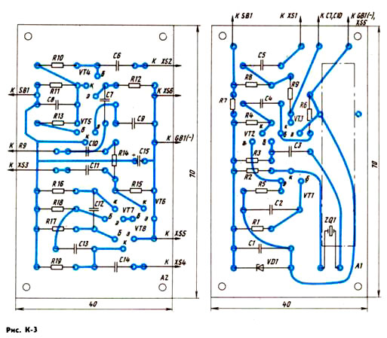
Платы укрепляют внутри корпуса прибора (рис. К-4). Там же устанавливают источник питания. На верхней стенке размещают, выключатель SB1 (П2К или аналогичный), на передней стенке — гнезда и разъем под головной телефон типа ТМ-2. Для подключения к проверяемым радиоустройствам используют проводники с вилками на концах.
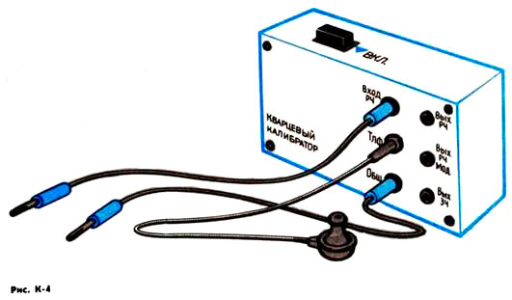
При правильном монтаже калибратор, как правило, начинает работать сразу. Но желательно уточнить основную частоту кварцевого генератора. Для этого на гнездо XS2 следует подать сигнал РЧ с образцового генератора сигналов, а к разъему XS6 подключить головной телефон. Перестраивая частоту образцового генератора, находят по нулевым биениям (минимальной громкости или пропаданию звука в телефоне) два соседних сигнала калибратора и определяют по генератору разность частот между ними — она и будет значением основной частоты калибратора. Если эта частота отличается от 100 кГц, ее можно установить более точно подбором конденсатора С3.
Если Вы захотите упростить калибратор, можно вообще отказаться от узла А2 и собрать только А1. В этом случае с калибратора будете снимать только немодулированный сигнал РЧ (с гнезда «Вых. РЧ»). Конечно, гнездо XS5 «Общ.» должно остаться, как и источник питания с выключателем.
Установив в калибратор кварцевый резонатор с другой частотой, получите и другие частотные метки на выходном гнезде. Примером может служить кварцевый калибратор, выполненный целиком на цифровых микросхемах (рис. К-5). На элементах DD1.1 и DD1.2 выполнен опорный генератор по схеме мультивибратора с кварцевым резонатором в цепи обратной связи. Частоту генерируемых колебаний можно установить точно равной 10 МГц подстроечным конденсатором С1.
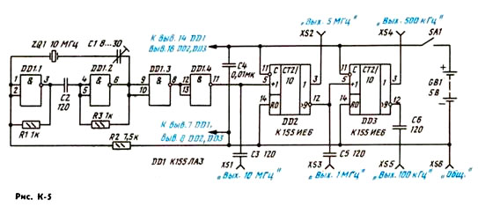
Инверторы DD1.3 и DD1.4 формируют импульсы прямоугольной формы, которые поступают на гнездо XS1 «Вых. 10 МГц» и два десятичных делителя частоты, собранных на микросхемах DD2 и DD3. Поэтому с выходов делителей снимают сигналы частотой в 10 (гнездо XS3) и в 100 (гнездо XS5) раз меньше. Кроме того, с гнезд XS2 и XS4 можно снимать импульсы частотой следования 5 МГц и 500 кГц. Питать калибратор можно от четырех последовательно соединенных аккумуляторов Д-0,2 или, в крайнем случае, батареи 3336. Большинство деталей калибратора монтируют на печатной плате (рис. К-6), которую укрепляют в корпусе подходящих размеров. Внешне этот калибратор может выглядеть аналогично предыдущей конструкции.
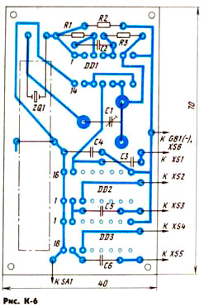

2. Частотомер
Частотомер прибор (рис. 4-1), предназначенный для измерения частоты синусоидального или другой формы сигнала в диапазоне от единиц герц до 10 кГц и амплитудой 0,1...20 В. Переменное напряжение, частоту которого надо измерить, подают на вход прибора через зажимы ХТ1 и ХТ2. Режим работы транзистора VT1 установлен таким, что он почти полностью открыт. При этом транзистор ограничивает полупериоды отрицательной полярности и усиливает только полупериоды положительной полярности. К нагрузочному резистору R3 усилителя подключен триггер Шмитта (транзисторы VT2 и VT3), представляющий собой устройство, которое при входном сигнале определенной амплитуды и полярности срабатывает и начинает формировать прямоугольные импульсы с частотой повторения, равной частоте входного сигнала. Формируемые им импульсы, амплитуда и форма которых не зависят от формы запускающего сигнала, подаются через переключатель SA1 в измерительную цепь. Она состоит из конденсаторов С4—С6, диодов VD2, VD3 и стрелочного индикатора РА1, зашунтированного подстроечным резистором R10.
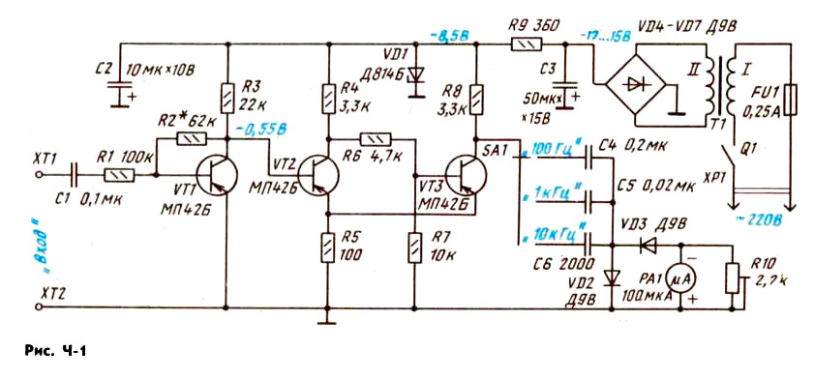
В зависимости от положения контактов переключателя один из конденсаторов С4—С6 будет через резистор R8, диод VD3 и индикатор заряжаться прямоугольными импульсами и разряжаться через транзистор VT3, резистор R5 и диод VD2 с частотой следования импульсов. А так как частота импульсов равна частоте исследуемого сигнала, то и средний ток, протекающий через индикатор, будет пропорционален частоте сигнала.
С конденсатором С4 в измерительной цепи прибором можно измерять сигнал частотой до 100 Гц, с конденсатором С5 — до 1 кГц, а с конденсатором С6 — до 10 кГц.
Питается прибор от сети переменного тока через двухполупериодный выпрямитель на диодах VD4—VD7, включенных по мостовой схеме, и параметрический стабилизатор напряжения, состоящий из стабилитрона VD1 и балластного резистора R9.
Конденсатор С1 на входе частотомера служит для развязки по постоянному току между прибором и исследуемым устройством. Резистор R1 ограничивает ток в цепи базы входного транзистора при подаче на вход сигнала амплитудой более 20 В.
Транзисторы частотомера могут быть серий МП39—МП42 со статическим коэффициентом передачи тока не менее 50. Постоянные резисторы — МЛТ-0,1 25, подстроечный R10—СПЗ-9 или другой. Оксидные конденсаторы С2, СЗ — К50-6, остальные конденсаторы могут быть МБМ, БМ, ПМ. Стабилитрон Д814Б заменим на Д809, диоды Д9В — на Д9Е—Д9Л. Переключатель поддиапазонов — галетный на три положения (например, ЗПЗН), выключатель питания Q1 — тумблер или другой конструкции.
Стрелочный индикатор микроамперметр (к примеру, М24) с током полного отклонения стрелки 50 или 100 мкА и сопротивлением рамки около 700 Ом.
Трансформатор питания Т1 можно намотать на магнитопроводе сечением не менее 1,5 см (например, Ш10Х15). Обмотка I должна содержать 6600 витков провода ПЭВ-1 0,1, обмотка 11— 320 витков ПЭВ-1 0,12. Можно, конечно, использовать небольшой по габаритам готовый трансформатор, понижающий напряжение сети до 10...12 В. Питать частотомер можно и от источника постоянного тока напряжением 11...14 В, например составленного из трех последовательно соединенных батарей 3336. Такой источник подключают вместо конденсатора С3, отключив, естественно, сетевой блок питания.
Часть деталей монтируют на плате (рис. 4-2), укрепляемой в дальнейшем в корпусе, например, склеенном из органического стекла. На передней стенке корпуса размещают стрелочный индикатор, переключатель диапазонов измерения, выключатель питания, входные зажимы, а на задней — держатель предохранителя с предохранителем. Через отверстие в задней стенке выводят шнур питания с вилкой ХР1 на конце. Трансформатор питания укрепляют на дне корпуса, конденсаторы С4—С6 монтируют на переключателе, а диоды VD2, VD3 и подстроечный резистор — на планке из изоляционного материала, прикрепляемой к зажимам стрелочного индикатора.
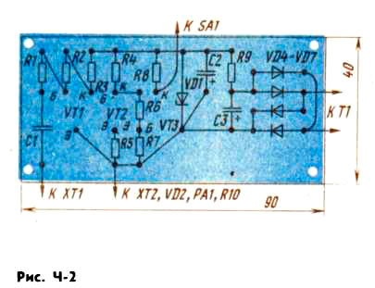
Налаживание прибора начинают с измерения напряжения на коллекторе транзистора VT1 (при отсутствии входного сигнала). Если не окажется подходящего вольтметра для измерения столь малого (0,55 В) напряжения, то можно измерить ток коллектора — он должен быть около 0,35,мА. Такой режим работы транзистора устанавливают подбором резистора R2.
Затем движок подстроечного резистора устанавливают в нижнее по схеме положение, а переключатель SA1 ставят в положение «100 Гц». На вход прибора подают (от генератора звуковой частоты) сигнал частотой 100 Гц и амплитудой около 1 В. Подстроечным резистором устанавливают стрелку индикатора точно на конечную отметку шкалы. Если, однако, стрелка не доходит до этой отметки, увеличивают емкость конденсатора С4, после чего тем же резистором устанавливают стрелку на нужную отметку.
Далее переключатель устанавливают в положение «1 кГц», подают на вход прибора сигнал частотой 100 кГц и добиваются отклонения стрелки на всю шкалу подбором конденсатора С5. На поддиапазоне «10 кГц» на вход прибора подают сигнал частотой 10 кГц и тех же результатов добиваются подбором конденсатора С6.
Чувствительность частотомера на каждом поддиапазоне определяют путем плавного увеличения от нуля выходного сигнала генератора ЗЧ. Как только стрелка индикатора частотомера отклонится до соответствующего деления шкалы (обычно это происходит скачком), замечают амплитуду сигнала звукового генератора — это и будет значение минимального входного сигнала (т. е. чувствительности), при котором частотомер начинает работать.
Измеряя частоту неизвестного сигнала, переключатель сначала ставят в положение «10 кГц». Если стрелка индикатора не отклоняется или отклоняется едва заметно, переходят на второй поддиапазон — «1 кГц», а затем — на первый («100 Гц»), стараясь добиться возможно большего отклонения стрелки индикатора.

3. Пробник
Во многих случаях вовсе не обязательно измерять сопротивление той или иной детали. Бывает важно лишь убедиться, скажем, в целости какой-то цепи, в ее изоляции от другой, в исправности диода или обмотки трансформатора и т. д. В подобных ситуациях вместо стрелочного измерительного прибора пользуются пробником — его простейшим заменителем. Пробником может быть, например, лампа накаливания или головной телефон, включенные последовательно с батареей. Касаясь оставшимися выводами лампы (или телефона) и батареи проверяемых цепей по свечению лампы или щелчкам в телефоне нетрудно определять целость цепей или судить об их сопротивлении. Но, конечно, сферы использования подобных пробников ограничены, поэтому в арсенале измерительной лаборатории начинающего радиолюбителя желательно иметь более совершенные конструкции. С некоторыми из них мы и познакомимся.

Пробник для «прозвонки» монтажа
Прежде чем приступить к налаживанию собранной конструкции, нужно, как обычно выражаются, «прозвонить» ее монтаж, т. е. проверить правильность всех соединений в соответствии с принципиальной схемой. Зачастую радиолюбители пользуются для этих целей сравнительно громоздким прибором — омметром или авометром, работающим в режиме измерения сопротивлений. Но нередко такой прибор не нужен, его может заменить компактный пробник, задача которого — сигнализировать о целости той или иной цепи. Особенно удобны такие пробники при «прозвонке» многопроводных жгутов и кабелей. Одна из схем подобного прибора приведена на рис. П-22. В нем всего три маломощных транзистора, два резистора, светодиод и источник питания.
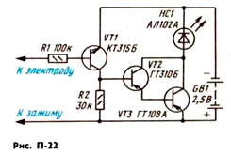
В исходном состоянии все транзисторы закрыты, поскольку на их базах относительно эмиттеров нет напряжения смещения. Если же соединить между собой выводы «к электроду» и «к зажиму», в цепи базы транзистора VT1 потечет ток, сила которого зависит от сопротивления резистора R1. Транзистор откроется, и на его коллекторной нагрузке — резисторе R2 появится падение напряжения. В результате транзисторы VT2 и VT3 также откроются, и через светодиод HL1 потечет ток. Светодиод вспыхнет, что и послужит сигналом исправности проверяемой цепи.
Особенность пробника — в его высокой чувствительности и сравнительно малом токе (не более 0,3 мА), протекающем через измеряемую цепь. Это позволило выполнить пробник несколько необычно: все его детали смонтированы в небольшом пластмассовом корпусе (рис. П-23), который крепят к ремешку (или браслету) от наручных часов. Снизу к ремешку (напротив корпуса) прикрепляют металлическую пластину-электрод, соединенную с резистором R1. Когда ремешок застегнут на руке, электрод прижат к ней. Теперь пальцы руки будут выполнять роль щупа пробника. При использовании браслета никакой дополнительной пластинки-электрода не понадобится — вывод резистора R1 соединяют с браслетом.
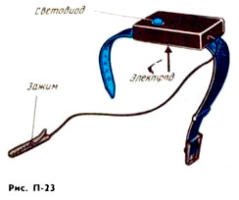
Зажим пробника подсоединяют, например, к одному из концов проводника, который нужно отыскать в жгуте или «прозвонить» в монтаже. Касаясь пальцами поочередно концов проводников с другой стороны жгута, находят нужный проводник по появлению свечения светодиода. В данном случае между щупом и зажимом оказывается включенным не только сопротивление проводника, но и сопротивление части руки. И тем не менее проходящего через эту цепь тока достаточно, чтобы пробник «сработал» и светодиод вспыхнул.
Транзистор VT1 может быть любой из серии КТ315 со статическим коэффициентом (или просто коэффициентом — так для краткости будем писать дальше) передачи тока не менее 50, VT2 и VT3 — другие, кроме указанных на схеме, соответствующей структуры и с коэффициентом передачи не менее 60 (VT2) и 20 (VT3).
Светодиод АЛ102А экономичен (потребляет ток около 5 мА), но обладает небольшой яркостью свечения. Если она будет недостаточна для ваших целей, установите светодиод АЛ102Б. Но ток потребления возрастет в этом случае в несколько раз (конечно, только в момент индикации).
Источник питания — два аккумулятора Д-0,06 или Д-0,1, соединенные последовательно. Выключателя питания в пробнике нет, поскольку в исходном состоянии (при разомкнутой базовой цепи первого транзистора) транзисторы закрыты, и ток потребления ничтожен — он соизмерим с током саморазряда источника питания.
Пробник можно вообще собрать на транзисторах одинаковой структуры, например по приведенной на рис. П-24 схеме. Правда, он содержит несколько больше деталей по сравнению с предыдущей конструкцией, но зато его входная цепь оказывается защищенной от внешних электромагнитных полей, приводящих иногда к ложному вспыхиванию светодиода. В этом пробнике работают кремниевые транзисторы серии КТ315, характеризующиеся малым обратным током коллекторного перехода в широком диапазоне температур. При использовании транзисторов с коэффициентом передачи тока 25...30 входное сопротивление пробника составляет 10...25 МОм. Повышение входного сопротивления нецелесообразно из-за возрастания вероятности ложного индицирования внешними наводками и посторонними проводимостями.
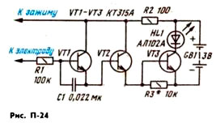
Достаточно большое входное сопротивление достигнуто применением составного эмиттерного повторителя (транзисторы VT1 и VT2). Конденсатор С1 создает глубокую отрицательную обратную связь по переменному току, исключающую ложную индикацию от воздействия внешних наводок.
Как и в предыдущем случае, в исходном режиме устройство практически не потребляет энергии, так как сопротивление подключенной параллельно источнику питания цепи HL1VT3 в закрытом состоянии транзистора составляет 0,5...1 МОм. Потребляемый ток в режиме индикации не превышает 6 мА.
Корректировать входное сопротивление прибора можно подбором резистора R2, предварительно подключив ко входу цепочку резисторов общим сопротивлением 10...25 МОм и добиваясь минимальной яркости светодиода.
А как быть, если нет светодиода? Тогда вместо него можно использовать в обоих вариантах малогабаритную лампу накаливания на напряжение 2,5 В и потребляемый ток 0,068 А (например, лампу МН 2,5-0,068). Правда, в этом случае придется уменьшить сопротивление резистора R1 примерно до 10 кОм и подобрать его точнее по яркости свечения лампы при замкнутых входных проводниках.
Не меньший интерес у радиолюбителей могут вызвать пробники со звуковой индикацией. Схема одного из них, прикрепляемого к руке с помощью браслета, приведена на рис. П-25. Он состоит из чувствительного электронного ключа на транзисторах VT1, VT4 и генератора ЗЧ, собранного на транзисторах VT2, VT3 и миниатюрном телефоне BF1. Частота колебаний генератора равна частоте механического резонанса телефона. Конденсатор С1 снижает влияние наводок переменного тока на работу индикатора. Резистор R2 ограничивает ток коллектора транзистора VT1, а значит, и ток эмиттерного перехода транзистора VT4. Резистором R4 устанавливают наибольшую громкость звучания телефона, резистор R5 влияет на надежность работы генератора при изменении питающего напряжения.
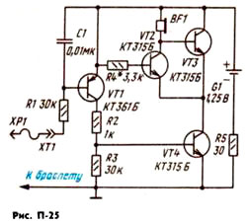
Звуковым излучателем BF1 может быть любой миниатюрный телефон (например, ТМ-2) сопротивлением от 16 до 150 Ом. Источник питания — аккумулятор Д-0,06 или элемент РЦ53. Транзисторы — любые кремниевые соответствующей структуры, с коэффициентом передачи тока не менее 100, с обратным током коллектора не более 1 мкА.
Детали пробника можно смонтировать на изоляционной планке или плате из одностороннего фольгированного стеклотекстолита. Планку (или плату) помещают, например, в металлический корпус в виде наручных часов, с которым соединен металлический браслет. Напротив излучателя в крышке корпуса вырезают отверстие, а на боковой стенке укрепляют миниатюрное гнездо разъема ХТ1, в которое вставляют удлинительный проводник со щупом ХР1 (им может быть зажим «крокодил») на конце.
Несколько иная схема пробника приведена на рис. П-26. В нем используются как кремниевые, так и германиевые транзисторы. Причем совсем не обязательно делать конструкцию малогабаритной, сам индикатор можно собрать в небольшой шкатулке, а браслет и щуп соединять с ним гибкими проводниками.
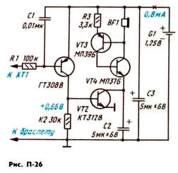
Конденсатор С2 шунтирует по переменному току электронный ключ, а конденсатор СЗ — источник питания.
Транзистор VT1 желательно подобрать с коэффициентом передачи тока не менее 120 и обратным током коллектора менее 5 мкА, а VT2 — с коэффициентом передачи не менее 50, VT3 и VT4 — не менее 20 (и обратным током коллектора не более 10 мкА). Звуковой излучатель BF1 — капсюль ДЭМ-4 (или аналогичный) сопротивлением 60...130 Ом.
Пробники со звуковой индикацией потребляют несколько больший ток по сравнению с предыдущим, поэтому при больших перерывах в работе желательно отключать источник питания.

Пробник для проверки диодов
Полупроводниковые диоды — одни из распространенных радиодеталей, использующиеся в радиочастотных каскадах и детекторах радиоприемников, усилителях ЗЧ, выпрямителях и других узлах радиолюбительских конструкций. Как правило, диоды проверяют авометром или омметром, касаясь щупами выводов диода в одной и другой полярности. Пользоваться таким способом можно лишь при проверке сравнительно мощных диодов, допускающих значительный прямой ток — ведь в измерительной цепи авометра или омметра при измерении малых сопротивлений может протекать ток в десятки и даже сотни миллиампер!
Вот почему проверять диоды, особенно маломощные, рекомендуется с помощью пробников, обеспечивающих небольшой ток в измерительной цепи. Схема одного из подобных приборов приведена на рис. П-27. Индикаторами в нем работают малогабаритные лампы накаливания, сигнализирующие об исправности диода, обрыве или замыкании его выводов (иначе говоря, пробое диода). При этом в цепи исследуемого диода протекает ток 2...3,5 мА в зависимости от напряжения на вторичной обмотке понижающего трансформатора питания Т1.
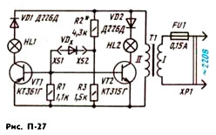
В пробнике использованы транзисторы VT1 и VT2 разной структуры. В коллекторные цепи транзисторов включены сигнальные лампы HL1 или HL2. Благодаря диодам VD1 и VD2 питание на транзисторы поступает поочередно: на VT1 — во время отрицательного полупериода переменного напряжения на верхнем по схеме выводе обмотки 11 трансформатора, а на V72 — во время положительного полупериода.
В исходном состоянии, когда проверяемый диод не подключен, транзисторы закрыты. Когда же к гнездам XS1 и XS2 будет подключен диод VD в указанной на схеме полярности, начнет периодически (с частотой сети) открываться транзистор VT1 и светиться лампа HL1. Если поменять полярность подключения диода, зажжется лампа HL2. В случае подключения пробитого диода (с замкнутыми выводами) загорятся обе лампы. При проверке же диода с обрывом (т. е. сгоревшего) ни одна из ламп светиться не будет.
По зажиганию той или иной лампы нетрудно судить об исправности диода, а также определять выводы анода или катода.
Вместо указанных на схеме, для пробника подойдут транзисторы серий МП39—МП42 (VT1) и МП35— МП38 (VT2). В любом варианте оба транзистора желательно подобрать с одинаковым или близким коэффициентом передачи тока, но не менее 50. Диоды — любые из серий Д7, Д226. Резисторы — МЛТ-0,25. Сигнальные лампы — на напряжение 6,3 В и ток 20 мА. Подойдут и другие лампы, с большим током
(например, 0,068 А), но продолжительность проверки диода должна быть минимальной во избежание выхода из строя транзисторов.
Трансформатор питания — любой, с напряжением на обмотке II 6,3...10 В. Его можно выполнить на магнитопроводе сечением 4...6 см2. Обмотка I должна содержать 2150 витков провода ПЭВ-1 0,2, обмотка II —95 витков ПЭВ-1 0,41.
Налаживание пробника сводится к подбору резистора R2 с таким со-противлением, чтобы при подключении к гнездам резистора сопротивлением 300 кОм и выше лампы не горели, а с резистором сопротивлением 300...1000 Ом — зажигались. Для этих же целей может понадобиться более точный подбор резисторов R1, R3.
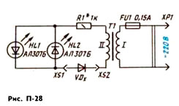
Пробник значительно упростится, если использовать в нем светодиоды АЛ307 или АЛ310 с любым буквенным индексом (рис. П-28). Подойдут и АЛ102, но яркость свечения их намного меньше. Трансформатор питания может быть с напряжением на обмотке II 5...20 В. В зависимости от этого напряжения, а также от используемых светодиодов подбирают резистор R1, чтобы ток через светодиоды не превышал 5 мА.
Пробник может быть, конечно, с питанием от гальванических элементов или батареи. Схема одной из подобных конструкций приведена на рис. П-29. На транзисторах VT2 и VT3 собран мультивибратор, а на VT1 и VT4 — эмиттерные повторители. Поскольку при работе мультивибратора его транзисторы открываются и закрываются поочередно, то соответственно будут вести себя и транзисторы повторителей: когда открыт транзистор VT2, закрыт VT1, а при открывании VT3 закрывается VT4.
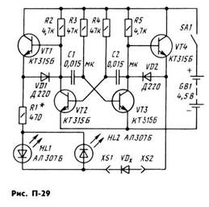
Когда к гнездам XS1 и XS2 будет подключен проверяемый диод VDX в указанной на схеме полярности, импульсы тока начнут протекать по цепи эмиттер—коллектор транзистора VT4, проверяемый диод, светодиод HL2, резистор R1, диод VD1, коллектор — эмиттер транзистора VT2. Вспыхнет светодиод HL2. При изменении полярности подключения проверяемого диода загорится светодиод HL1. Если диод пробит, горят оба светодиода. Сгоревший диод не вызовет, конечно, свечения ни одного светодиода.
Вместо указанных на схеме можно использовать другие транзисторы серии КТ315 или транзисторы МП35—МП38 с коэффициентом передачи тока не менее 50. С таким же параметром подойдут и транзисторы МП39—МП42, но полярность источника питания и включения диодов придется изменить. Диоды Д220 заменимы на Д219А, Д220А, Д220Б и другие кремниевые. Резисторы — МЛТ-0,25, конденсаторы — КМ-6. Эти детали можно смонтировать на печатной плате (рис. П-30) из одностороннего фольгированного стеклотекстолита. При налаживании пробника подбирают резистор R1, ограничивающий ток в цепи светодиодов, а значит, и проверяемого диода до 4...5 мА.
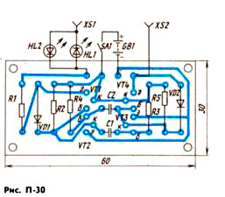
Схема еще одного батарейного пробника приведена на рис. П-31. Он выполнен на одной микросхеме и работает аналогично предыдущей конструкции. На элементах DD1.1 и DD1.2 выполнен мультивибратор, а элементы DD1.3 и DD1.4 выполняют роль повторителей.
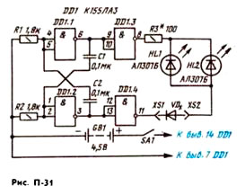
Детали этого пробника смонтированы на печатной плате, чертеж которой приведен на рис. П-32. Налаживают пробник, как и в предыдущем случае, подбирая резистор R1 по заданному току через проверяемый диод и светодиоды.
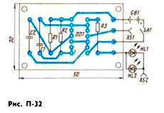
Внешнее оформление описанных пробников для проверки диодов может быть любым и зависит от имеющихся возможностей самостоятельно изготовить корпус или использовать готовый.

Логический пробник
Сегодня в радиокружках разрабатывают и собирают немало электронных устройств, в которых используются цифровые интегральные микросхемы. Поскольку основными входными и выходными сигналами их являются уровни логических 1 и 0, для индикации уровней используют разнообразные логические пробники, т. е. пробники, реагирующие лишь на уровни напряжений логических сигналов.
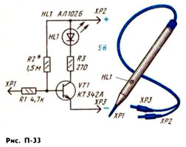
На страницах популярной радиолюбительской литературы можно найти немало схем, порою очень насыщенных радиоэлементами, логических пробников. Но на первых порах достаточно иметь самый простой пробник, скажем, собранный по схеме, приведенной на рис. П-33. В нем всего один транзистор и светодиод, включенный в коллекторную цепь транзистора.
Если на щупы ХР2 и ХРЗ подано напряжение питания, но щуп ХР1 никуда не подключен, светодиод горит «вполнакала». Такой режим обеспечивается подбором резистора R2, задающим напряжение смещения на базе транзистора. Когда же щуп ХР1 будет касаться вывода микросхемы, на котором уровень логического 0, транзистор закроется и светодиод погаснет. И, наоборот, при подключении этого щупа к цепи с уровнем логической 1 транзистор откроется настолько, что светодиод вспыхнет ярким светом. Подобные режимы будут справедливы лишь при питании пробника от источника проверяемой конструкции. Если же для работы пробника используется автономный источник, например батарея 3336, щуп ХРЗ дополнительно соединяют с общим проводом конструкции. Пробник можно использовать и для «прозвонки» монтажа; тогда его питают от батареи, а щупом ХР1 и проводником, соединенным со щупом ХРЗ, касаются нужных участков проверяемых цепей. Если между ними есть соединение, светодиод гаснет. В пробнике можно использовать любой маломощный кремниевый транзистор со статическим коэффициентом передачи тока не менее 100. Вместо АЛ102Б подойдет любой светодиод серий АЛ 102, АЛ307.
Детали пробника предварительно монтируют на макетной панели и подбирают резистор R2 такого сопротивления, чтобы светодиод горел «вполнакала». После этого детали размещают внутри корпуса фломастера, а светодиод устанавливают в отверстии на боковой стенке корпуса. Из фломастера выводят два многожильных монтажных проводника со щупами ХР2 и ХРЗ на концах Щупом ХР1 может быть отрезок стального провода или швейная игла, закрепленная на конце корпуса фломастера.
А вот другая конструкция пробника (рис. П-34), в которой работают два светодиода. Пробник позволяет не только контролировать логические уровни в различных цепях устройств, но и проверять наличие импульсов, а также приблизительно оценивать их скважность (отношение периода следования импульсов к их длительности). Кроме того, он позволяет фиксировать и «третье состояние», когда уровень логического сигнала, находится между 0 и 1. В этих целях в пробнике установлены светодиоды разного цвета свечения: зеленого (HL1) и красного (HL2).
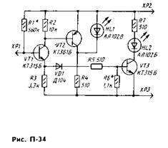
На транзисторе VT1 выполнен усилитель, повышающий входное сопротивление пробника. Далее следуют электронные ключи на транзисторах VT2 и VT3. Первый из них управляет светодиодом зеленого свечения, второй — красного.
Если напряжение на щупе ХР1 относительно общего провода (минус источник питания) более 0,4 В, но менее 2,4 В («третье состояние»), транзистор VT2 открыт, светодиод HL1 не горит. В то же время транзистор VT3 закрыт, поскольку падения напряжения на резисторе R3 недостаточно для полного открывания диода VD1 и создания нужного смещения на базе транзистора. Поэтому светодиод HL2 также не светится.
Как только напряжение на входном щупе пробника станет менее 0,4 В, транзистор VT2 закроется и загорится светодиод HL1, индицируя уровень логического 0. При напряжении на щупе ХР1 более 2,4 В открывается транзистор VT3, загорается светодиод HL2 — он индицирует уровень логической 1. В случае поступления на вход пробника импульсного напряжения скважность импульсов приблизительно оценивают по яркости свечения того или иного светодиода.
Кроме указанных на схеме, для пробника подойдут транзисторы серий КТ312, КТ201 (VT1, VT3), КТ203 (VT2), любой кремниевый диод (VD1), светодиоды серий АЛ 102, АЛ307, АЛ314 зеленого (HL1) и красного (HL2) свечения. Детали пробника размещают в любом подходящем по габаритам корпусе, а на поверхности его располагают светодиоды. Из корпуса выводят многожильные монтажные проводники в изоляции и припаивают к их концам щупы.
Налаживая пробник, подбором резистора R1 добиваются отсутствия свечения светодиодов в исходном состоянии — при отключенном щупе ХР1. Подав же на этот щуп напряжение 2,4 В (относительно щупа ХРЗ), подбором резистора R6 добиваются зажигания светодиода HL2. Яркость свечения, а значит, предельно допустимый ток через светодиод ограничивают резисторами R4 и R7.

4. Омметр на полевом транзисторе
Как подсказывает заголовок, рассказ пойдет об измерителе сопротивления — омметре. Возможно, Вы уже привыкли проверять резисторы с помощью авометра, работающего в режиме омметра, и поэтому не сразу обратите внимание на отдельный однофункциональный прибор, да еще собранный на транзисторе. Тем не менее в некоторых случаях он совершенно незаменим — когда нужно измерить весьма большое сопротивление. Ведь обычный авометр рассчитан на измерение сопротивлений до 0,5 МОм, и в лучшем случае до 1 МОм. Предлагаемый же омметр с полевым транзистором способен фиксировать сопротивления до 500 МОм и при этом питается всего от одной батареи напряжением 4,5 В.
Схема омметра приведена на рис. O-1. Его каскад, собранный на полевом транзисторе, — не что иное, как высокоомный вольтметр постоянного тока. И действительно, омметр, по сути дела, измеряет падение напряжения на делителе, образованном одним из резисторов R2—R6 и проверяемым резистором, подключенным к гнездам XS1 и XS2. Напряжение на делитель подается с движка переменного резистора R12, но, в отличие от вольтметра, на затворе транзистора относительно истока получается не положительное, а отрицательное напряжение. Поэтому, когда ко входу омметра не подключен проверяемый резистор, напряжение автоматического смещения на резисторе R7 компенсируется напряжением, снимаемым с движка переменного резистора R12, и стрелка индикатора будет находиться на конечном делении шкалы. Точнее положение стрелки регулируют переменным резистором R12 («Уст. oo»). Если же входные гнезда замкнуть проволочной перемычкой, то этого компенсирующего напряжения не будет и стрелка индикатора возвратится на нулевое деление шкалы.
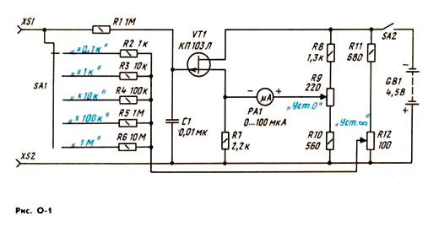
Стрелку прибора на нулевое деление шкалы устанавливают переменным резистором R9 («Уст. 0»). При подключении к входным гнездам резистора (или другой детали, обладающей сопротивлением) напряжение между гнездами изменится в зависимости от его сопротивления. Это новое напряжение и отметит отклонившаяся стрелка индикатора: по шкале индикатора и по положению переключателя поддиапазонов SA1 нетрудно определить неизвестное сопротивление.
Омметр рассчитан на измерение сопротивлений в пяти поддиапазонах: на первом (Х 0,1к) можно измерять сопротивления от 20 Ом до 50 кОм, на втором (Х 1к)— от 200 Ом до 500 кОм, на третьем (Х 10 к) — от 2 кОм до 5 МОм, на четвертом (Х 100 к) — от 20 кОм до 50 МОм, на пятом (X 1 М) — от 200 кОм до 500 МОм. Конечно, можно обойтись только тремя поддиапазонами (Х 0,1 к, Х 10 к, Х 1 М), но тогда точность отсчета несколько снизится.
В омметре можно использовать транзисторы КП103 с начальным током стока не менее 1 мА и крутизной характеристики не менее 1 мА/В. Индикатор РА1 — микроамперметр на ток 100 мкА и рамкой сопротивлением 850 Ом. Переменные резисторы — СП-1, постоянные — МЛТ-0,25. Сопротивления резисторов R2—R6, от которых зависит точность показаний омметра, должны быть подобраны достаточно точно.
Источником питания омметра может быть батарея 3336 или три последовательно соединенных элемента 343, 373. Детали омметра можно смонтировать в любом подходящем корпусе.
Обычно налаживание омметра сводится к градуировке шкалы при подключении ко входу омметра резисторов известных сопротивлений. В нашем случае этой операции можно избежать, отградуировав шкалу расчетным путем. Если, например, шкала индикатора имеет 100 делений, то положение стрелки индикатора можно определить по следующей формуле:
N = 100 — 100 • 10/(10 + R),
где N — деление шкалы индикатора; R — деление шкалы омметра.
Например, отметка сопротивления 1 Ом по шкале омметра должна соответствовать следующему делению шкалы индикатора: N = 100 — 100 • 10/(10 + 1) = 9; отметка сопротивления 5 Ом должна располагаться против деления шкалы N = 100 — 100 • 10/(10 + 5) = 33,3; отметка сопротивления 100 Ом — против деления N=100—100 • 10/ (10 + 100) = 91 и т. д.
По результатам расчета наносят деления на шкалу индикатора или вычерчивают новую шкалу (рис. O-2), по которой в дальнейшем определяют измеряемое сопротивление.
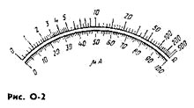
После этого к входу омметра подключают предварительно измеренные на образцовом приборе резисторы и проверяют точность показаний самодеятельного омметра на всех поддиапазонах. При обнаружении значительной погрешности в показаниях омметра подбирают точнее резистор (R2—R6) соответствующего поддиапазона.
Больший интерес может представить другой омметр — с линейной шкалой. Но прежде чем перейти к нему, следует напомнить о причине нелинейности шкалы и в предыдущем омметре и во многих других. Дело в том, что при измерении сопротивления ток через измерительную цепь непостоянен, он зависит от сопротивления: ведь измерительная цепь, как правило, является частью делителя напряжения или плечом измерительного моста, с которых снимается напряжение на индикатор. Но если резистор включать в цепь со стабильным значением тока, то падение напряжения на нем будет зависеть только от его сопротивления и шкала индикатора будет линейная.
Разобраться в принципе работы омметра с линейной шкалой поможет рис. О-3. На транзисторе VT собран стабилизатор тока. Поскольку напряжение на базу транзистора подается с кремниевого стабилитрона VD, ток в цепи эмиттера будет также стабилизирован и будет зависеть только от сопротивления резистора R3. Стабильным будет и ток коллектора, протекающий через измеряемый резистор Rx. Поэтому вольтметр PV будет измерять напряжение, зависящее только от сопротивления подключаемого резистора Rx. В этом случае зависимость напряжения от сопротивления также будет линейной.
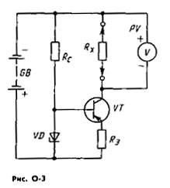
Выбор резистора R определяется возможными изменениями тока базы транзистора при установке различного тока эмиттера. А задаваемый ток эмиттера, в свою очередь, определяется выбранным пределом измерения. При малых измеряемых сопротивлениях ток эмиттера выбирают большим, но не превышающим предельно допустимого значения тока для данного транзистора. Нижний предел тока эмиттера зависит от возможного минимального обратного тока коллекторного перехода данного транзистора. Поэтому, чтобы измерять резисторы с большим сопротивлением, нужно выбирать транзисторы с возможно малым значением тока Iкбо. Кроме того, для предупреждения шунтирующего влияния вольтметра PV его входное сопротивление должно быть значительно больше (не менее чем на порядок) предельного значения измеряемого сопротивления.
В омметре, схема которого изображена на рис. O-4, учтены все эти соображения. В качестве стабилизатора тока выбран транзистор структуры n-р-n с током I кбо, не более 1 мкА. Значение стабилизированного тока в цепи эмиттера (а значит, и в цепи коллектора) определяется цепочками резисторов R2R3, R4R5, R6R7, R8R9 и R10R11. При включении (переключателем SA1) первой цепочки в цепи эмиттера транзистора должен протекать ток около 10 мА, второй цепочки — 1 мА, третьей — 0,1 мА, четвертой — 0,01 мА, пятой — 0,005 мА.
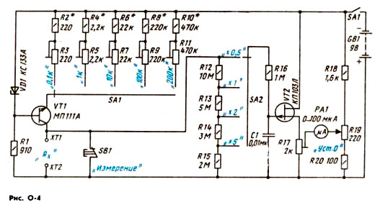
Поскольку напряжение стабилизации стабилитрона КС133А составляет 3...3,7 В, такое же напряжение будет на эмиттерных резисторах, поэтому максимальное падение напряжения на измеряемом резисто ре не может превысить 5,3 В. С учетом возможного снижения напряжения батареи питания и разброса напряжения стабилизации стабилитрона примем максимальное падение напряжения равным 5 В. Тогда в первом положении переключателя SA1 можно измерять сопротивления до 500 Ом, во втором — до 5, в третьем — до 50, в четвертом — до 500 кОм, в пятом — до 1 МОм.
Для более точного измерения как больших, так и малых сопротивлений в выбранных поддиапазонах, вольтметр, собранный на полевом транзисторе VT2, имеет несколько поддиапазонов измерений. Так, в верхнем по схеме положении переключателя SA2 шкала вольтметра рассчитана на 0,5 В, в следующих положениях соответственно на 1,2 и 5 В. Поэтому в первых положениях обоих переключателей омметром можно измерять сопротивления до 50 Ом. При этом по шкале индикатора РА1 можно достаточно точно отсчитывать измеряемое сопротивление меньше 1 Ом. Таким образом, переключатель SA1 является переключателем пределов измерения, a SA2 — своеобразным множителем.
Резистор неизвестного сопротивления подключают к зажимам ХТ1 и ХТ2 («Rx») и только после этого нажимают кнопку SB1, нормально замкнутые контакты которой шунтируют входные зажимы. Если б этой кнопки не было, то до подключения проверяемого резистора на этом участке было бы падение напряжения и стрелка индикатора отклонилась за конечное деление шкалы.
Вместо транзистора МП111А можно применить транзистор структуры n-р-n, например КТ315 (с любым буквенным индексом), имеющий обратный ток коллектора не более 2 мкА и статический коэффициент передачи тока не менее 20. Транзистор КП103Л можно заменить на КП103И, КП103К с начальным током стока не менее 1,5 мА и крутизной характеристик не менее 1 мА/В.
Индикатор РА1 — микроамперметр на ток полного отклонения стрелки 100 мкА, сопротивление рамки 850 Ом. Подстроечные резисторы, кнопка SB1 и выключатель SA3 любой конструкции, переменный резистор R19—СП-1, постоянные резисторы — МЛТ-0,25, переключатели SA1 и SA2 галетные, на пять положений (например, 5П2Н).
Стабилитрон КС133А можно заменить на 2С133А, КС433А, 2С433А. Источник питания — последовательно соединенные две батареи 3336 или, что желательно, шесть элементов 343 или 373.
Потребляемый омметром ток при измерении малых сопротивлений — около 25 мА, при измерении сопротивлений больше 500 Ом — около 15 мА.
Конструкция омметра определяется во многом габаритами имеющихся деталей. На верхней стенке корпуса располагают переключатели, выключатель питания, кнопку, переменный резистор, зажимы для подключения резисторов и индикатор. Подстроечные резисторы лучше всего смонтировать на плате из гетинакса или текстолита и расположить плату внутри корпуса так, чтобы был свободный доступ к осям резисторов. Батареи можно укрепить внутри корпуса или на съемной нижней стенке.
Налаживание прибора начинают с калибровки вольтметра. Вначале движок резистора R17 устанавливают в среднее положение и, включив питание, резистором R19 устанавливают стрелку индикатора на нулевое деление шкалы. Отпаивают от резистора R12 провод, идущий к зажиму ХТ1, на делитель R12—R15
подают напряжение 0,5 В и отмечают отклонение стрелки индикатора. Если стрелка отклоняется за конечную отметку шкалы, то, отключив вспомогательный источник постоянного напряжения, перемещают движок резистора R17 немного вниз (по схеме) и повторно устанавливают резистором R19 стрелку индикатора в нулевое положение. Если, наоборот, стрелка индикатора не доходит до конечного деления шкалы, движок резистора R17 перемещают вверх. В любом случае движок резистора R17 должен быть в таком положении, чтобы при подключении к делителю вспомогательного источника напряжения стрелка индикатора устанавливалась на конечном делении шкалы.
Показания вольтметра при других положениях переключателя желательно проверить, подавая на вход вольтметра соответствующие напряжения (в положении «Х1» 1 В, в положении «Х2» 2 В, в положении «Х5» 5 В). В каждом случае стрелка индикатора должна отклоняться до конечного деления шкалы. Если это условие не соблюдается, придется точнее подобрать резисторы делителя, соответствующие этим пределам измерения.
После этого можно восстановить соединение делителя с зажимом ХТ1 и, подключая к зажимам образцовые резисторы, разметить шкалу омметра. Для каждого поддиапазона достаточно иметь по одному резистору, сопротивление которого точно соответствует измеряемому сопротивлению, указанному на схеме для данного поддиапазона: 100 Ом, 1, 10, 100 и 200 кОм.
Калибровку начинают с первого поддиапазона. Переключатель SA1 устанавливают в положение «0,1 к» (переключатель SA2 все время должен быть в положении «Х 1») и подключают к зажимам «Rx» резистор сопротивлением 100 Ом. Нажимают кнопку SB1 и подстроечным резистором R3 добиваются отклонения стрелки индикатора до конечного деления шкалы.
Затем переключатель SA1 переводят в положение «1 к», подключают к зажимам резистор сопротивлением 1 кОм и, вновь нажав кнопку, резистором R5 стрелку индикатора устанавливают на конечное деление шкалы. Аналогично калибруют омметр и при других положениях переключателя поддиапазонов.
Если только подстроечным резистором не удается установить стрелку индикатора на конечную отметку шкалы, то подбирают соединенный с ним постоянный резистор (R2, R4, R6, R8 или R10).

5. Милливольтметр постоянного тока
Нередко при налаживании радиолюбительских конструкций требуется измерительный прибор, обладающий большим входным сопротивлением и позволяющий измерять весьма малые напряжения постоянного тока — до десятков милливольт. Таким требованиям отвечает предлагаемый прибор. Его входное сопротивление составляет 10 МОм, а рабочий диапазон разбит на девять поддиапазонов: 50, 150, 500 мВ, 1,5, 5, 15, 50, 150 и 500 В. Отсчет измеряемого напряжения ведется по стрелочному индикатору с нулем посередине шкалы. Прибор достаточно термостабилен — в комнатных условиях дрейф нуля (уход стрелки индикатора от нулевого положения) практически отсутствует, а при изменении температуры окружающей среды на 10 °С не превышает 0,5% /°С от конечного значения шкалы.
Милливольтметр (рис. М-24) состоит из входного делителя напряжения, переключателя поддиапазонов, усилителя постоянного тока (УПТ), стрелочного индикатора и стабилизированного источника питания. Измеряемое напряжение как положительной, так и отрицательной полярности (относительно общего провода) подается через коаксиальный разъем XS1 на делитель напряжения, составленный из резисторов R1—R9. Выбирают нужный поддиапазон измерения переключателем SA1. С подвижного контакта переключателя напряжение поступает на вход УПТ через фильтр R10С 1, «срезающий» попадающие на вход прибора наводки переменного тока.
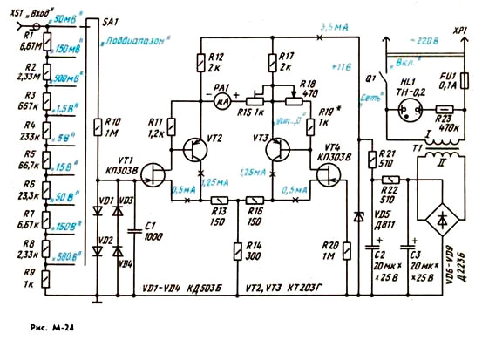
К усилителю постоянного тока милливольтметра предъявляются определенные требования: он должен обладать незначительным дрейфом нуля, большим входным сопротивлением и стабильным коэффициентом усиления. Для уменьшения дрейфа нуля УПТ выполнен по балансной схеме и в нем применены так называемые композитные транзисторы, включающие полевой транзистор VT1 (VT4) и биполярный транзистор VT2 (VT3). Использование полевых транзисторов позволило получить большое входное сопротивление УПТ, а биполярных — большую крутизну вольтамперной характеристики композитного транзистора, что повысило чувствительность прибора. Резисторы R11, R18, R19 обеспечивают необходимый режим работы композитных транзисторов. Для повышения стабильности коэффициента усиления УПТ и его линейности дополнительно введены резисторы R13 и R16. Нагрузками композитных транзисторов являются резисторы R12 и R17, между которыми включен стрелочный индикатор РА1 с подстроечным резистором R15, предназначенным для калибровки усилителя. Балансируют УПТ переменным резистором R18 «Уст. «О».
При указанных на схеме номиналах резисторов стрелка индикатора отклоняется до конечного деления шкалы (100 мкА) при подаче на вход УПТ напряжения 50 мВ. В случае превышения входного напряжения вступает в действие защита из включенных встречно-параллельно цепочек диодов VD1VD2 и VD3VD4, предотвращающая выход из строя полевого транзистора VT1.
Источник питания прибора состоит из трансформатора Т1, выпрямителя, собранного по мостовой схеме на диодах VD6—VD9, и параметрического стабилизатора напряжения, состоящего из резисторов R21, R22 и стабилитрона VD5. Конденсатор С2 уменьшает пульсации напряжения на выходе параметрического стабилизатора. О включении питания сигнализирует неоновая лампа HL1. Напряжение питания УПТ не критично и может быть от 9 до 12 В, потребляемый УПТ ток составляет примерно 3,5 мА. При желании УПТ можно питать от двух последовательно соединенных батарей «Крона», подключая их через выключатель Q1 к конденсатору СЗ. В этом случае выпрямитель, индикаторную лампу HL1 с резистором R23 и трансформатор Т1 исключают.
В УПТ использованы полевые транзисторы КП303 с начальным током стока 3,8...4 мА и напряжением отсечки 1,8...2 В. Биполярные транзисторы — серии КТ203 со статическим коэффициентом передачи тока 90...100 (при токе коллектора 1 мА). Желательно подобрать одинаковые или возможно близкие по параметрам как полевые, так и биполярные транзисторы. Постоянные резисторы — МЛТ-0,25, переменный и подстроечный—СП-I, причем R18 — с функциональной характеристикой А (линейный). Резисторы входного делителя R1—R9 необходимо подобрать с точностью не хуже 1 % на образцовом приборе. Выполнять это условие проще, если каждый резистор составить из двух последовательно соединенных резисторов.
Конденсатор С1—КСО; С2, СЗ— К50-6. Вместо диодов КД503Б могут быть установлены любые маломощные кремниевые диоды с обратным сопротивлением не менее 50 МОм, вместо Д223Б— другие маломощные выпрямительные, вместо стабилитрона Д811—Д810, Д814Г. Индикаторная лампа — ТН-0,2 или другая маломощная неоновая, нужную яркость ее свечения устанавливают подбором резистора R23. Переключатель поддиапазонов — галетный, например 11П2Н (11 положений, 2 направления), желательно с керамическими платами. Стрелочный индикатор — микроамперметр М24 с током полного отклонения стрелки 50...100 мкА и нулем посередине шкалы. На циферблате микроамперметра целесообразно нанести две шкалы с конечными делениями 50 и 150 или 15 и 50. Можно, конечно, использовать и обычный микроамперметр, добавив переключатель полярности подключения индикатора. Входной разъем — коаксиальный или высокочастотный любой конструкции. Подойдет, к примеру, антенный разъем от телевизора или разъем от магнитофона (типа СГ-3 или СГ-5).
Трансформатор питания выполнен на магнитопроводе LU12X16, обмотка I содержит 4400 витков провода ПЭВ-1 0,1, обмотка II—400 витков ПЭВ-1 0,15. Можно использовать готовый маломощный трансформатор с напряжением на вторичной обмотке 15...18 В. К примеру, подойдет ТВК-110Л2 — унифицированный выходной трансформатор кадровой развертки телевизоров.
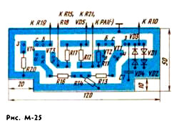
Часть деталей УПТ смонтирована на одной печатной плате (рис. М-25) из одностороннего фольгированного стеклотекстолита толщиной 1,5... 2 мм, а источника питания — на другой (рис. М-26). Резисторы R1 — R9 размещены на переключателе поддиапазонов.
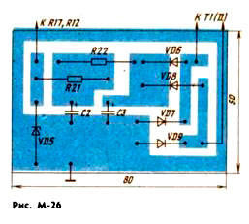
Корпус прибора (рис. М-27) изготовлен из одностороннего фольгированного стеклотекстолита. Внутренние швы корпуса пропаяны, а наружные проклеены эпоксидной смолой и выравнены наждачной бумагой. На передней панели прибора расположены переключатель поддиапазонов, переменный резистор, входной разъем, микроамперметр, выключатель питания и индикаторная лампа. Наружная токоведущая часть разъема припаяна к внутренней фольгированной поверхности корпуса, соединенной с общим проводом прибора. Печатные платы, подстроечный резистор припаяны непосредственно к внутренним стенкам корпуса. Плата УПТ размещена между переключателем поддиапазонов и микроамперметром, а плата с деталями источника питания над микроамперметром. Трансформатор установлен в нижней части корпуса под выключателем сети.
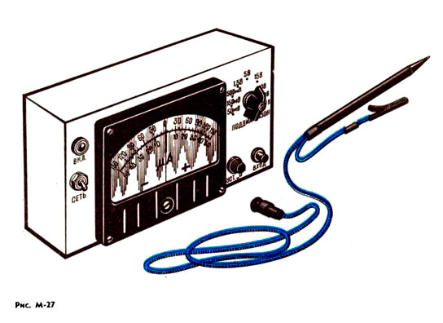
Измерительный щуп изготавливают из пластмассовой шариковой авторучки. Щуп соединяют с прибором гибким коаксиальным кабелем диаметром 4...5 мм с ответной частью входного разъема на конце.
Оплетку кабеля, являющуюся общим проводом милливольтметра, соединяют с зажимом «крокодил», а центральную жилу припаивают к наконечнику стержня авторучки (из стержня предварительно удаляют шарик).
Налаживают прибор в следующем порядке. Отсоединяют верхние по схеме выводы резисторов R12, R17 от источника питания.
Включают прибор и убеждаются в свечении лампы HL1. Миллиамперметром измеряют ток, протекающий через стабилитрон, и подбором резисторов R21 и R22 устанавливают его равным примерно 10 мА. Затем, предварительно отключив стрелочный индикатор, подключают резисторы R12, R17 к источнику питания и устанавливают движок резистора R18 примерно в среднее положение. Подбором резистора R19 уравнивают напряжения на эмиттерах транзисторов VT2 и VT3 (или токи коллекторов этих транзисторов, а также токи истоков транзисторов VT1, VT4). Подключают микроамперметр и резистором R18 устанавливают стрелку его на нулевую отметку шкалы.
Переключателем поддиапазонов выбирают предел измерений 50 мВ. Подают на вход прибора такое же напряжение (его контролируют образцовым прибором) и движком подстроечного резистора R15 устанавливают стрелку микроамперметра на конечное деление шкалы.
Проверяют калибровку прибора на других поддиапазонах и при необходимости составляют таблицу погрешностей прибора либо более тщательно подбирают соответствующие резисторы входного делителя.

6. Испытатель транзисторов
Прежде чем ставить транзистор в собираемое электронное устройство, его нужно проверить и убедиться в работоспособности, а иногда и измерить оговариваемый в описании коэффициент передачи. Да и во время налаживания конструкции или ее ремонта бывает нужно проверить тот или иной транзистор, не выпаивая его выводы. Для подобных целей пользуются различными испытателями, которые могут быть собраны по простым или сложным схемам — в зависимости от назначения испытателя и его возможностей. Рассмотреть все варианты испытателей не удастся, поэтому расскажем лишь о некоторых наиболее характерных вариантах.

Простой испытатель транзисторов
Предназначен для проверки биполярных транзисторов любой структуры и мощности. Особенно полезен испытатель при проверке транзисторов непосредственно в смонтированной конструкции. Правда, если выводы транзистора зашунтированы конденсатором большой емкости, придется отпаять от монтажа хотя бы вывод базы.
Схема испытателя приведена на рис. И-23. Когда проверяемый транзистор подключен к нему, образуется блокинг-генератор коротких импульсов, следующих через сравнительно большие промежутки времени. Такие колебания получаются из-за положительной обратной связи между коллекторной и базовой цепями — она осуществляется через трансформатор Т1 и цепочку C1R1R2. Оптимальную величину обратной связи, при которой возникает генерация, подбирают переменным резистором R1. Поэтому по положению его движка нетрудно судить об усилительной способности транзистора, а при определенном навыке — и о статическом коэффициенте передачи тока.
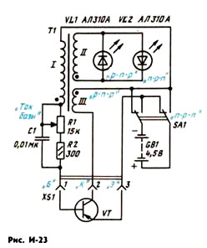
Когда работает блокинг-генератор, короткие импульсы будут и на обмотке II трансформатора. Полярность их зависит от структуры проверяемого транзистора, поэтому вспыхнет тот или иной светодиод (HL1 или HL2). К примеру, при проверке транзистора структуры p-n-p полярность импульсов будет такова, что засветится светодиод HL1 (конечно, в случае определенного подключения выводов обмотки II). С транзистором структуры p-n-p полярность импульсов изменится, и начнет светиться светодиод HL2.
Переключатель позволяет подавать на блокинг-генератор напряжение соответствующей полярности в зависимости от структуры проверяемого транзистора.
Трансформатор Т1 выполнен на магнитопроводе UJ6X8 от выходного трансформатора транзисторного радиоприемника «Альпинист». Коллекторная обмотка (III) содержит 100 витков провода ПЭВ-1 0,2, базовая (I) — 200 витков ПЭВ-1 0,2, сигнальная (II) — 30 витков ПЭВ-1 0,3. Собирают пластины магнитопровода встык, устанавливая между набором Ш-образных пластин и перемычками тонкую бумажную прокладку.
Вместо АЛ310А в приборе можно установить другие светодиоды с током потребления до 20 мА. Переменный резистор — СП-I или СП2- 2-0,5, постоянный — МЛТ-0,125, конденсатор — КЛС, переключатель — тумблер ТП1-2, источник питания — батарея 3336, разъем — СГ-5 или СГ-3.
Детали испытателя размещены в корпусе (рис. И-24), который может .быть как металлический, так и из изоляционного материала. На верхней стенке корпуса размещены светодиоды (они приклеены), переключатель, переменный резистор или разъем. Остальные детали смонтированы внутри корпуса. Для замены батареи нижнюю крышку или часть ее делают съемной.
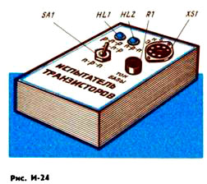
Выводы проверяемого транзистора вставляют в соответствующие гнезда разъема. Когда же нужно проверять транзисторы в готовой конструкции, в разъем вставляют ответную часть с тремя многожильными проводниками в изоляции и со щупами (или зажимами «крокодил») на концах — к ним подключают выводы транзистора. На щупах (или зажимах) обязательно должны быть метки «э», «б», «к».
Прежде чем пользоваться прибором, его нужно, конечно, проверить и наладить. Понадобится исправный транзистор малой мощности и структуры р-n-р. Вставив выводы транзистора в гнезда разъема и установив переключатель в показанное на схеме положение (оно соответствует структуре р-n-р), перемещают движок переменного резистора в направлении от верхнего по схеме вывода к нижнему. При определенном положении движка возникнет генерация и вспыхнет один из светодиодов. Если это HL1 — все в порядке. При зажигании же светодиода HL2 придется поменять местами подключение выводов обмотки 11 трансформатора.
Может случиться, что генерация вообще не возникнет и ни один из светодиодов не загорится. Это укажет на то, что нужно поменять местами подключение выводов либо обмотки III, либо обмотки I.
Что касается коэффициента передачи проверяемого транзистора, то он тем больше, чем ближе к верхнему по схеме выводу переменного резистора находится движок в момент вспыхивания светодиода.

Испытатель транзисторов с усилителем шумов
По сравнению с предыдущей конструкцией этот прибор рассчитан на проверку работоспособности транзисторов малой мощности обеих структур, а также для оценки собственных шумов и усилительных свойств. Кроме того, прибор позволяет сравнительно быстро определить структуру и расположение выводов на корпусе транзистора, у которого отсутствует маркировка серии.
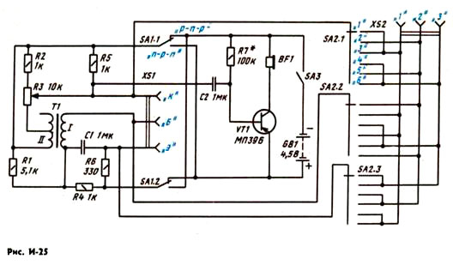
Испытатель состоит из генератора звуковой частоты (рис. И-25), который образуется при подключении к гнездам разъема XS1 проверяемого транзистора, и усилителя шумов на транзисторе VT1. Как и в предыдущем устройстве, генерация образуется из-за положительной обратной связи между коллекторной и базовой цепями. Частота генерируемых колебаний зависит от параметров трансформатора Т1 и емкости конденсатора С1. Глубину обратной связи регулируют переменным резистором R3. Момент возникновения генерации каскада с проверяемым транзистором зависит от положения движка переменного резистора и статического коэффициента передачи тока транзистора. Чем выше по схеме движок резистора., тем при большем коэффициенте передачи транзистора будет работать генератор. Верхнее положение движка соответствует коэффициенту передачи примерно 150, нижнее — 10.
Нагрузкой генераторного каскада является резистор R5. С него сигнал звуковой частоты поступает через конденсатор С2 на усилительный каскад, нагруженный на головной телефон BF2. Он служит звуковым сигнализатором возникновения генерации. Пока же генерации нет, например при верхнем положении движка переменного резистора, в телефоне будут слышны шумы каскада, образованного проверяемым транзистором. При перемещении движка из верхнего положения в нижнее уровень шумов может возрастать и достигнет максимума на грани возбуждения генератора. Чем громче звук в телефоне, тем больше собственные шумы проверяемого транзистора.
Если выводы проверяемого транзистора известны, их вставляют в соответствующие гнезда разъема XS1, переключатель SA1 ставят в положение, соответствующее структуре проверяемого транзистора, а выключателем БА3 подают питание.
Когда же цоколевка транзистора неизвестна, его выводы вставляют в гнезда разъема XS2 в произвольном порядке. Затем переключатель SA1 ставят сначала, например, в положение «р-n-р», а движок переменного резистора — в нижнее по схеме положение. Перемещая подвижные контакты переключателя SA2 из первого положения в шестое, прослушивают телефон. Если звука нет, устанавливают переключатель SA1 в положение «n-р-n» и вновь проходят подвижными контактами переключателя SA2 все положения. Как только в телефоне появится звук, можно определить структуру транзистора и его цоколевку.
Структуру, естественно, определяют по положению ручки переключателя SA1, а расположение выводов — по положению ручки переключателя SA2. К примеру, генерация возникла в первом положении ручки. Значит, в гнезда «1», «2», «3» разъема XS2 вставлены соответственно выводы коллектора, базы и эмиттера. Второе положение ручки переключателя соответствует выводам базы, коллектора и эмиттера, вставленным в указанные гнезда, третье — выводам коллектора, эмиттера, базы, четвертое — выводам базы, эмиттера, коллектора, пятое — эмиттера, коллектора, базы, шестое — эмиттера, базы, коллектора.
О деталях испытателя. Транзистор усилительного каскада может быть МП39—МП42 с любым буквенным индексом и коэффициентом передачи тока не менее 30. Постоянные резисторы — МЛТ-0,125, переменный — любого типа, но желательно с линейной характеристикой (функциональная зависимость А) — тогда легче будет градуировать шкалу резистора. Конденсаторы — МБМ. Головной телефон — малогабаритный ТМ-2А. Подойдет и капсюль ДЭМШ сопротивлением 65 Ом, а также головные телефоны с двумя капсюлями, соединенными так, чтобы общее сопротивление составляло 65...200 Ом. Можно применить и малогабаритную динамическую головку — тогда прибором будет удобнее пользоваться. Но включать ее в коллекторную цепь транзистора VT1 придется через выходной трансформатор от радиоприемников «Сокол», «Альпинист» или аналогичных.
Трансформатор Т1 — согласующий от малогабаритного транзисторного радиоприемника. Используется лишь половина вторичной обмотки.
Переключатели, выключатель и разъемы могут быть любой конструкции, источник питания — батарея 3336. Конструктивное оформление прибора — дело вкуса радиолюбителя. Взаимное расположение деталей не имеет ограничений и не влияет на работоспособность прибора. Важно лишь выполнить монтаж без ошибок.
Включив прибор и вставив в разъем XS1 исправный транзистор, проверяют правильность подключения выводов трансформатора. Если генерация не появляется даже при нижнем положении движка переменного резистора, следует поменять местами подключение выводов обмотки I или II трансформатора. Подбором резистора R7 добиваются наибольшей громкости звука в головных телефонах или в динамической головке.
Отградуировать шкалу переменного резистора несложно. Для этого нужно запастись несколькими транзисторами с измеренным на промышленном приборе коэффициентом передачи тока и, вставляя их выводы в разъем, отмечать на шкале риском момент возникновения генерации и значение коэффициента передачи.

Испытатель с образцовыми транзисторами
Пригоден для проверки маломощных биполярных транзисторов различной структуры даже без отпайки их выводов от монтажа. Но прежде чем перейти к рассказу об испытателе, познакомимся с принципом его работы (рис. И-26).
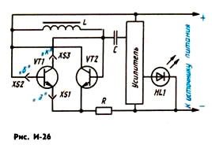
Проверяемый транзистор VT1, подключенный выводами к гнездам XS1—XS3, совместно с образцовым транзистором испытателя VT2 такой же структуры образует генератор, нагрузкой которого является катушка индуктивности L1. В случае исправности транзистора VT1 генератор будет работать и на нагрузке выделятся электрические колебания, частота и форма которых зависят от параметров катушки. Далее эти колебания подаются на усилитель, где детектируются и поступают на устройство индикации со светодиодом HL1 на выходе. Если транзистор исправен, светодиод горит.
А теперь рассмотрим принципиальную схему испытателя (рис. И-27). Выводы проверяемого транзистора подключают к гнездам XS1—XS3 с помощью вставляемых в них многожильных монтажных проводников с зажимами «крокодил» на конце. В соответствии со структурой (р-n-р или n-р-n) проверяемого транзистора и материала (германий или кремний), который в нем использован, в генератор испытателя включают переключателями SB1 и SB2 один из образцовых транзисторов VT1—VT4.
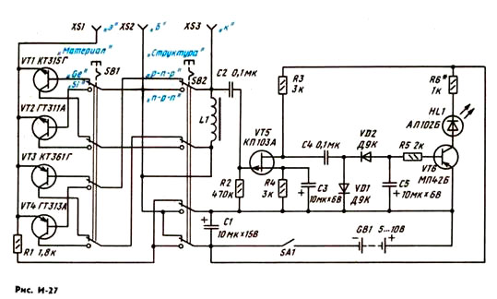
Если проверяемый транзистор работоспособен, выделяющиеся на катушке L1 электрические колебания поступают через конденсатор С2 на усилительный каскад, собранный на транзисторе VT5. С нагрузки каскада (резистор R3) сигнал подается на детектор, выполненный на диодах VD1 и VD2 по схеме удвоения напряжения. Нагрузкой детектора по постоянному току является резистор R5 и эмиттерный переход транзистора VT6, соединенные последовательно. Протекающий в этой цепи ток открывает транзистор, и светодиод HL1 в его коллекторной цепи начинает светиться.
Питается испытатель от источника GB1 напряжением 5...10 В и потребляет соответственно ток 8...15 мА.
На место VT1—VT4 можно установить, кроме указанных на схеме, другие кремниевые (VT1 и VT3) и германиевые (VT2 и VT4) маломощные высокочастотные транзисторы соответствующей структуры. Вместо транзистора КП103А можно использовать другой транзистор этой серии, вместо МП42Б — любой транзистор серий МП39—МП42, вместо светодиода АЛ102Б — другой, например серии АЛ102 или АЛ307. Яркость свечения светодиода устанавливают резистором R6. При необходимости светодиод может быть заменен стрелочным индикатором с током полного отклонения стрелки до 10 мА.
Резисторы — МЛТ-0,125; конденсаторы С1, С3, С5 — К50-6 или К50-12; С2, С4 —МБМ, КЛС или КМ. Переключатели SB1 и SB2 — П2К с независимой фиксацией, выключатель SA1 —любой конструкции. Катушка L1 может быть индуктивностью 4...6 мГн. Ее нетрудно выполнить, например, на кольце типоразмера K12X6X4,5 из феррита 600НН, намотав 120 витков провода ПЭВ-2 0,12.
В заключение следует заметить, что этим испытателем можно проверять некоторые транзисторы средней мощности, например ГТ402, КТ502, КТ503, КТ603, КТ608. Кроме того, испытатель не боится короткого замыкания между входными гнездами, а при соединении их с транзистором не имеет значения порядок подключения выводов транзистора.

Испытатель транзисторов на микросхемах
Для быстрой проверки работоспособности маломощных биполярных транзисторов можно воспользоваться испытателем, собранным по приведенной на рис. И-28 схеме. Основу испытателя составляют два генератора. Один из них (на элементах DD1.1—DD1.3) генерирует колебания сравнительно низкой частоты (единицы герц), на выходе другого (на элементах DD2.1—DD2.3) частота сигнала составляет 5 кГц. Элементы DD1.4 и DD2.4, включенные инверторами, позволяют согласовать выходные сопротивления генераторов с сопротивлениями цепей нагрузок, а также получить нужные полярности напряжения питания проверяемых транзисторов обеих структур.
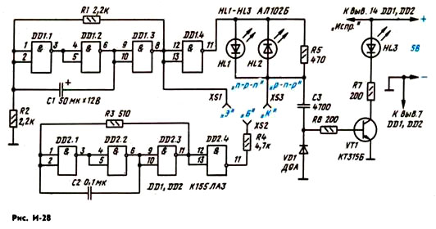
Когда проверяемый транзистор вставлен своими выводами в гнезда XS1—XS3, к выводам его эмиттера и коллектора попеременно прикладывается то низкий, то высокий уровень напряжения, что эквивалентно изменению полярности напряжения питания. В зависимости от структуры транзистора будет вспыхивать либо светодиод HL1, либо HL2. Если, к примеру, проверяемый транзистор структуры р-n-р, то будет вспыхивать светодиод HL2 в те моменты, когда на входе элемента DD1.4 высокий уровень напряжения (уровень логической 1), а значит, на выходе этого элемента низкий уровень напряжения (уровень логического 0). Иначе говоря, в этот момент на эмиттере транзистора плюсовое напряжение по отношению к коллектору.
Одновременно с подачей напряжения на эмиттер и коллектор транзистора на его базу поступает сигнал со второго генератора. Если транзистор исправен, этот сигнал усиливается и подается через конденсатор С3 на диод VD1. Выпрямленное им напряжение открывает транзистор VT1, и светодиод HL3, включенный в коллекторную цепь транзистора, начинает светиться.
Кроме указанных на схеме, в испытателе можно применить другие микросхемы серии К155, содержащие элементы И-НЕ, например К155ЛА1, К155ЛА4. Первая из них состоит из двух элементов 4И-НЕ, поэтому понадобится четыре микросхемы, вторая же содержит три элемента 3И-НЕ, и в приборе придется установить три такие микросхемы. В любом варианте входные выводы каждого элемента соединяют вместе.
Вместо транзистора КТ315Б подойдет другой транзистор этой серии или любой маломощный транзистор структуры n-р-n со статическим коэффициентом передачи тока не менее 50. В выпрямителе может работать любой диод серии Д9. Светодиоды АЛ102Б с красным свечением заменимы на АЛ102В с зеленым свечением, правда, яркость их несколько меньше.
Конденсатор С1 — К50-6, С2 и С3 — малогабаритные (КМ-6, KЛC и аналогичные), резисторы — МЛТ- 0,125.
Большинство деталей монтируют на плате (рис. И-29) из изоляционного материала, которую затем размещают в подходящем корпусе. Питают испытатель от источника постоянного тока, например выпрямителя напряжением 5 В. Допустимо также использовать батарею 3336.
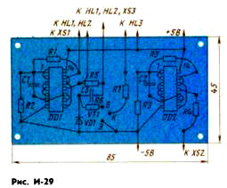

Испытатель транзисторов со стрелочным индикатором
Позволяет измерить один из важных параметров транзистора — коэффициент передачи, но пригоден и для контроля начального тока коллектора (хотя этот параметр оговаривается в описаниях весьма редко).
Как можно судить о коэффициенте передачи? Посмотрите на рис. И-30. Транзистор подключен к источнику питания GB1, и в цепи его базы протекает ток, сила которого зависит от сопротивления резистора R1. Этот ток транзистор усиливает.
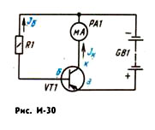
Значение усиленного тока показывает стрелка миллиамперметра, включенного в цепи коллектора. Достаточно разделить значение тока коллектора на значение тока в цепи базы, чтобы узнать статический коэффициент передачи тока h21э (или просто коэффициент передачи).
Коэффициент передачи во многом зависит от тока коллектора. В некоторых измерительных приборах, схемы которых были опубликованы в популярной радиотехнической литературе прошлых лет, коэффициент передачи измерялся при токе коллектора 20 и даже 30 мА. Это ошибочно. При таком токе усиление транзистора падает, и прибор показывает заниженное значение коэффициента передачи тока. Вот почему иногда приходится слышать, что одни и те же транзисторы при проверке на разных приборах показывают коэффициенты передачи, отличающиеся вдвое и даже втрое. Показания любого испытателя будут правильными лишь в том случае, если максимальный ток коллектора при измерениях не превышает 5 мА.
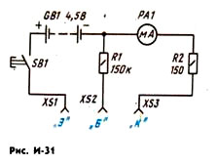
На рис. И-31 приведена простейшая схема практического прибора для проверки транзисторов структуры р-n-р. Работает прибор так. К зажимам (или гнездам) «э», «б», «к» подключают выводы транзистора (соответственно эмиттер, базу, коллектор). При нажатой кнопке SB1 на выводы транзистора подается питающее напряжение от батареи GB1. В цепи базы транзистора при этом начинает протекать небольшой ток, значение которого определяется в основном сопротивлением резистора R1 (поскольку сопротивление эмиттерного перехода транзистора ничтожно мало по сравнению с сопротивлением резистора). Независимо от качества проверяемого транзистора значение тока базы постоянно и в данном случае выбрано равным 0,03 мА (30 мкА). Усиленный транзистором ток регистрирует миллиамперметр РА1 в цепи коллектора. Шкалу миллиамперметра можно отградуировать непосредственно в значениях h21э. Если у Вас есть миллиамперметр, рассчитанный на измерение тока силой до 3 мА, тогда отклонение стрелки на конечное деление шкалы будет соответствовать коэффициенту передачи 100. Для миллиамперметров с другими токами отклонения стрелки на конечное деление шкалы это значение будет иным. Так, для миллиамперметра со шкалой на 5 мА предельное значение коэффициента передачи при указанном выше токе базы будет около 166. Но поскольку использовать в конструкциях транзисторы с коэффициентом передачи тока свыше 100 (это относится в основном к германиевым транзисторам) не рекомендуется (из-за неустойчивой работы конструкций и необходимости более тщательного налаживания их), то для такого миллиамперметра желательно уменьшить сопротивление резистора R1 до 91 кОм, и тогда шкала прибора будет рассчитана на максимальный коэффициент передачи, равный 100.
Детали прибора совсем не обязательно располагать в подходящем футляре. Их можно быстро соединить друг с другом и проверить партию имеющихся у Вас транзисторов. Резистор R2 предназначен для ограничения тока через миллиамперметр, если случайно попадется транзистор с пробитым переходом эмиттер-коллектор.
А как быть, если надо проверить транзисторы другой структуры — n-p-n? Тогда придется поменять местами выводы батареи питания и миллиамперметра.
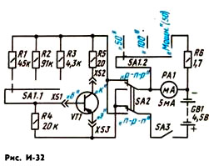
Схема более универсального прибора приведена на рис. И-32. В нем два предела измерения h21э = 50 и 100), что намного удобнее, поскольку радиолюбителю приходится иметь дело не только с транзисторами, обладающими коэффициентом передачи тока 60...100, но и с транзисторами, у которых h21э = 15...20. Для получения двух пределов достаточно установить два различных тока базы. Это делается с помощью переключателя SA1. В первом его положении секцией SA1.1 в цепь базы включается резистор R1 сопротивлением 45 кОм (его можно отобрать из группы резисторов сопротивлением 43 или 47 кОм или составить из двух резисторов), который задает ток базы около 0,1 мА. Максимальный коэффициент передачи, измеряемый в этом положении переключателя, равен 50.
При установке переключателя во второе положение в цепь базы включается резистор R2, и сила тока ограничивается до 0,05 мА, а максимальный измеряемый коэффициент передачи равен 100.
В цепи коллектора стоит стрелочный индикатор РА1 типа ПМ-70 с током полного отклонения стрелки 5 мА и сопротивлением рамки около 15 Ом.
Этот прибор позволяет проверять и мощные транзисторы (например, П201—П203, П213—П217, П601 и другие). Проверка их несколько отличается от проверки маломощных транзисторов. Ток базы здесь достигает уже единиц миллиампер, в связи с чем в цепи коллектора должен стоять стрелочный индикатор, рассчитанный на ток в десятки миллиампер. В нашем приборе сила тока базы выбрана равной 1 мА, максимальный измеряемый коэффициент передачи тока — 50, значит, стрелочный индикатор должен быть рассчитан на максимальный ток полного отклонения стрелки до 50 мА. Шунтирование стрелочного индикатора РА1 до такого тока производится секцией SA1.2, которая в третьем положении переключателя подключает параллельно индикатору резистор R6 сопротивлением 1,7 Ом. Резистор с таким сопротивлением придется изготовить самим из провода с высоким удельным сопротивлением (нихром, константан, манганин).
Остальные резисторы можно взять любого типа мощностью не менее 0,25 Вт. Переключатель SA1 — галетный, с двумя платами на три положения (например, ЗПЗН). Переключатель SA2 — тумблер с двумя секциями. Он используется для изменения полярности подключения стрелочного индикатора и батареи питания при проверке транзисторов различной структуры. Если у Вас окажутся два односекционных тумблера, их тоже можно использовать в приборе, установив между ручками тумблеров жесткую перемычку. Выключатель SA3 — любого типа.
Корпус прибора и расположение деталей на его верхней панели могут быть такими, как показано на рис. И-33.
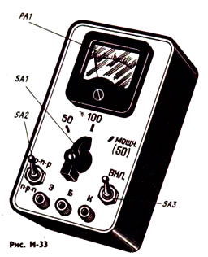
Прежде чем приступить к измерению коэффициента передачи тока, найдите в справочнике цоколевку транзистора и только после этого подключайте его выводы к зажимам (или гнездам) прибора. Помните, что даже небольшая ошибка при подключении может стать роковой для «здоровья» транзистора.
Помимо коэффициента передачи желательно проверить и начальный ток коллектора. В этом случае выводы эмиттера и коллектора остаются подключенными к зажимам прибора, а вывод базы соединяют с выводом эмиттера. По значению начального тока коллектора можно судить о качестве транзистора. У любого транзистора, используемого, например, в транзисторном приемнике, начальный ток коллектора не должен превышать 30 мкА. Транзистор с большим начальным током может стать причиной нестабильной работы конструкции.
Бывает, что начальный ток нормальный, но на глазах изменяется — «плывет». Ставить такой транзистор в конструкцию нельзя.
Конечно, точно измерить значение начального тока по шкале наших приборов трудно — отклонение стрелки будет едва заметно. Но и этого во многих случаях бывает достаточно, чтобы выявить плохой транзистор.

7. Искатель неисправности гирлянды
Когда на новогодней елке или иллюминированном панно автомата световых эффектов неожиданно гаснет гирлянда, возникают трудности по замене перегоревшей лампы, так как в гирлянде ее найти трудно. Приходится либо поочередно менять лампы, либо замыкать их выводы до выявления места неисправности. На это уходит немало времени.
Считанные минуты, а иногда и секунды понадобятся для выявления дефекта с помощью предлагаемых электронных искателей.
Первый искатель — со световым индикатором. Небольшой пластмассовый футляр для авторучки, в котором разместились два гальванических элемента 316 и плата с радиодеталями, — так он выглядит (рис. И-19). Стоит поднести один из концов футляра, в котором установлена плата, к неисправной лампе гирлянды, как сразу же вспыхнет светодиод искателя.
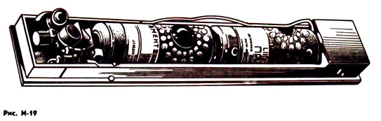
Взгляните на схему устройства (рис. И-20). Полевой транзистор VT1 в нем выполняет роль датчика, «улавливающего» даже очень слабую напряженность электрического поля. В месте же перегоревшей лампы она будет наибольшей, поскольку на одном из ее выводов находится фазовый провод осветительной сети, а на другом — нулевой. Поэтому когда рядом с такой лампой окажется полевой транзистор искателя, сопротивление его участка сток — исток возрастет настолько, что транзисторы VT2, VT3 откроются. Вспыхнет светодиод HL1.
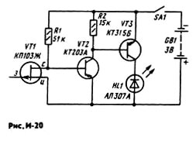
Полевой транзистор может быть любой из серии КП103, а светодиод — любой из серии АЛ307. Вместо светодиода подойдет миниатюрная лампа накаливания с напряжением 1,5 или 2,5 В и возможно меньшим потребляемым током. Биполярные транзисторы могут быть любые другие маломощные кремниевые или германиевые указанной на схеме структуры и с возможно большим коэффициентом передачи тока. Резисторы — МЛТ- 0,125.
При монтаже полевого транзистора его располагают горизонтально на плате, а вывод затвора отгибают так, чтобы он находился над корпусом транзистора. Если при работе искателя выявится его излишняя чувствительность, вывод затвора укорачивают.
Второй искатель — со звуковым индикатором. Он собран на трех биполярных транзисторах (рис. И-21). Один из них (VT1) не имеет начального смещения и работает как пороговое устройство, усилитель и детектор сигнала, наведенного в антенне WA1 переменным электрическим полем сетевого провода гирлянды.
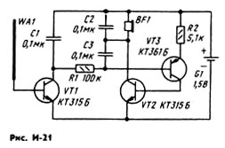
Импульсы коллекторного тока транзистора VT1 заряжают конденсатор С1. Напряжение с конденсатора поступает на генератор 34, собранный на транзисторах VT2f VT3 и работающий в ждущем режиме. Пока поле есть, генератор работает, и из головного телефона BF1 слышен звук высокого тона. Как только поле пропадает (при переходе в месте обрыва на нулевой провод), звук прекращается.
Кроме указанных на схеме, транзисторы VT1 и VT2 могут быть КТ312В, КТ315Г, любые из серии КТ342; транзистор же КТ361Б (VT3) заменим на КТ351Б, КТ352Б или любой из серии КТ209. Резисторы — МЛТ-0,125, конденсаторы — МБМ или керамические. Звуковой индикатор BF1 — капсюль ДЭМ-4м, ТК-67 или аналогичный, сопротивлением 50...150 Ом. Антенна WA1 — полоска жести, прикрепляемая к внутренней торцевой поверхности корпуса искателя. Источник питания— элемент 316 или аналогичный, напряжением 1,5 В. Поскольку потребляемый искателем ток в нерабочем состоянии не превышает нескольких микроампер, выключатель питания отсутствует. Источник питания приходится заменять через 1...2 года, поэтому к выводам источника можно подпаять проводники и подсоединить их к соответствующим цепям искателя.
Детали искателя можно смонтировать на печатной плате (рис. И-22) и разместить ее с источником питания и капсюлем в подходящем по габаритам корпусе.
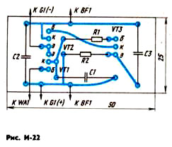
Как правило, искатель не нуждается в налаживании и начинает работать сразу. При необходимости повысить его чувствительность нужно установить на корпусе винт М3 или любой другой металлический контакт и соединить его проводником с минусовым выводом источника питания. Касаясь пальцем контакта, перемещают искатель торцом, где расположена антенна, вдоль проводки и ламп гирлянды (конечно, включенной в сеть). Прослушивая звук из капсюля, отыскивают место, где он пропадает. Здесь и есть неисправность.

8. Измеритель RC
Как Вы, наверное, догадались, рассказ пойдет о приборе, измеряющем сопротивление резисторов и емкость конденсаторов. В его основу (рис. И-4) положена мостовая измерительная схема, известная Вам по школьному курсу физики и широко используемая в технике для точных измерений различных параметров.
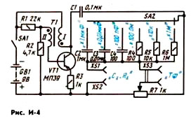
Левая часть схемы — генератор переменного напряжения, правая — измерительный мост. Прибор рассчитан на измерение сопротивлений резисторов от 10 Ом до 10 МОм и емкостей конденсаторов от 10 пФ до 10 мкФ.
Генератор переменного напряжения собран на одном транзисторе МП39 (можно любой из серий МП39—МП42 или другой низкочастотный транзистор). В цепь коллектора транзистора включена первичная обмотка трансформатора Т1, вторичная обмотка которого соединена с базой транзистора. Напряжение смещения подается на базу с делителя R1R2. В цепи эмиттера включен резистор обратной связи R3, который стабилизирует работу генератора при изменении температуры окружающей среды и снижении напряжения питания. Генерация (возбуждение) возникает из- за положительной обратной связи между коллекторной и базовой цепями. Переменное напряжение снимается с коллектора транзистора и подается на мост через конденсатор С1.
Переключателем SA2 к измерительному мосту подключаются эталонные резисторы и конденсаторы. Уравновешивают мост переменным резистором R7. К зажимам «Сх, Rx» Вы будете подключать проверяемые детали, а в гнезда «Тф» включать головные телефоны с большим сопротивлением (ТОН-1, ТОН-2 и другие, сопротивлением не менее 2 кОм).
Постоянные резисторы возьмите типа МЛТ, ВС. С особой точностью подберите резисторы R4—R6, используемые в качестве образцовых. Конденсаторы С1—СЗ могут быть бумажные (типа МБМ, БМТ, КБГИ и другие), а С4 слюдяной.
Трансформатор Т1 должен иметь соотношение витков коллекторной и базовой обмоток 3:1. Здесь подойдет согласующий трансформатор от промышленных транзисторных приемников. В крайнем случае намотайте трансформатор сами на магнитопроводе из пермаллоевых Ш-образных пластин сечением не менее 30 мм2 (например, железо Ш5, толщина набора 6 мм). Обмотка I должна содержать 2400 витков провода марки ПЭВ или ПЭЛ диаметром 0,06...0,08 мм, обмотка II — 700...800 витков такого же провода.
Прибор соберите в деревянном или металлическом корпусе (рис. И-5). На лицевой стенке укрепите выключатель SA1, переключатель SA2, переменный резистор R7, зажимы и гнезда для подключения проверяемых деталей и головных телефонов.
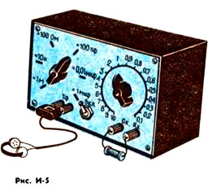
Против каждого фиксированного положения переключателя напишите значение номинала эталонной детали, как это показано на рисунке. Вокруг ручки переменного резистора начертите окружность и нанесите пока две риски, соответствующие крайним положениям ручки.
После проверки монтажа включите прибор и послушайте головные телефоны. Если звука нет, поменяйте местами выводы одной из обмоток трансформатора генератора.
Затем приступайте к градуировке шкалы. Поскольку шкала общая, градуировать ее можно на любом диапазоне измерений. Но для этого диапазона подберите несколько деталей с известными номиналами. Например, Вы выбрали диапазон «Х 10 к» и поставили в это положение переключатель SA2. Запаситесь резисторами от 1 до 100 кОм. Сначала подключите к зажимам резистор сопротивлением 1 кОм и вращением ручки переменного резистора добейтесь исчезновения звука в телефонах. Мост уравновешен, и на шкале в этом месте можно поставить риску с надписью «0,1» (1 кОм : 10 кОм = 0,1). Подключая к зажимам поочередно резисторы сопротивлением 2, 3, 4...10 кОм, нанесите на шкалу риски от 0,2 до 1. Так же наносятся риски от 2 до 10, только резисторы в этом случае должны быть сопротивлением 20, 30 кОм и так далее.
Проверьте работу прибора на других диапазонах. Если результаты измерений расходятся с истинным значением номинала детали, подберите точнее сопротивление соответствующего эталонного резистора или емкость конденсатора.
При пользовании прибором придерживайтесь следующей последовательности. Измеряемый резистор подключите к зажимам и поставьте переключатель сначала в положение «X 1 М». Вращением ручки переменного резистора попытайтесь уравновесить мост. Если это не удастся, поставьте переключатель последовательно в следующие положения. В одном из них мост будет уравновешен. Сопротивление измеряемого резистора подсчитайте перемножением показаний шкал переключателя и переменного резистора. К примеру, переключатель стоит в положении «Х 10 к», а ручка переменного резистора — против риски «0,8». Тогда измеряемое сопротивление составит: 10 кОм X 0,8 = 8 кОм. Аналогично измеряют и емкость конденсатора.
Если при работе с прибором громкости звука будет недостаточно, можно включить в розетку XS3 вместо телефонов постоянный резистор сопротивлением 2...3 кОм и подать сигнал с него на усилитель ЗЧ, даже выполненный на одном-двух транзисторах и нагруженный на головные телефоны либо на осциллограф. Усилитель должен питаться от отдельного источника.

9. Измеритель емкости оксидных конденсаторов
В конструкторской деятельности радиолюбителя часто приходится иметь дело с оксидными конденсаторами.
Емкость их с течением времени может изменяться и значительно отличаться от первоначальной, обозначенной на корпусе. Поэтому прежде чем установить в конструкцию оксидные конденсаторы, желательно измерить их емкость. Не говоря уже о том, что знание точной емкости просто необходимо для расчета времязадающих цепей той или иной конструкции.
Схема сравнительно простого прибора для измерения емкости оксидного конденсатора приведена на рис. И-1. Он имеет диапазоны измерения 0...200 и 0...1000 мкФ. Погрешность измерения не превышает 10%.
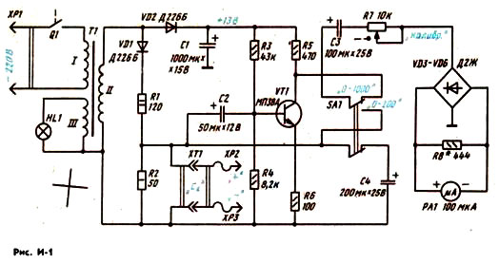
Прибор состоит из понижающего трансформатора Т1, однополупериодного выпрямителя на диоде VD1 и измерителя пульсаций на транзисторе VT1 и стрелочном индикаторе РА1. Измеритель пульсаций питается от другого однополупериодного выпрямителя — на диоде VD2. В отличие от первого выпрямителя здесь выпрямленное напряжение фильтруется конденсатором С1.
Принцип работы прибора основан на измерении пульсаций выпрямленного диодом VD1 напряжения. Для этого проверяемый конденсатор подключают к делителю напряжения R1R2, являющемуся нагрузкой выпрямителя, и измеряют амплитуду пульсаций на резисторе R2. Чем больше емкость конденсатора, тем меньше пульсации. По амплитуде пульсаций и судят о емкости конденсатора.
При измерении емкостей до 200 мкФ амплитуда пульсаций значительна. В этом случае переключатель поддиапазонов SA1 устанавливают так, что подвижные контакты его находятся в нижнем по схеме положении. Тогда пульсации подаются через конденсатор С3 и переменный резистор R7 на диодный мост, собранный на диодах VD3—VD6, к которому подключен стрелочный индикатор.
Когда к прибору подключают конденсаторы большей емкости, амплитуда пульсаций падает настолько, что стрелка индикатора отклоняется незначительно от нулевой отметки шкалы. В этом случае подвижные контакты переключателя ставят в показанное на схеме положение. В работу включается усилительный каскад на транзисторе. Теперь пульсации, поступающие на его базу, усиливаются, а сигнал на измерительную цепь снимается с коллектора транзистора.
Транзистор может быть любой низкочастотный структуры n-p-n (например, серий МП35, МП37) со статическим коэффициентом передачи тока не менее 30. Диоды VD1, VD2 — любые из серий Д226 или Д7, остальные диоды — любые из серий Д7, Д9, Д2. Резистор R1 — МЛТ-2, R2 — МЛТ-1 (его можно составить из двух параллельно соединенных резисторов МЛТ-0,5 сопротивлением по 100 Ом), остальные постоянные резисторы — МЛТ-0,125, переменный резистор СПЗ-12к (он спарен с выключателем Q1).
Стрелочный индикатор — микроамперметр М282К с током полного отклонения стрелки 100 мкА. Подойдет другой индикатор с током полного отклонения стрелки до 1 мА. В любом случае резистор R8 подбирают таким, чтобы стрелка индикатора отклонялась на конечное деление шкалы при токе 1 мА (для индикатора с таким током резистор R8 не нужен).
Конденсаторы C1—С4 — К50-6, причем С4 составлен из двух параллельно соединенных конденсаторов емкостью по 100 мкФ. Переключатель поддиапазонов — тумблер МТЗ (можно ТП1-2). Разъем ХТ1 —любой. При отсутствии разъема его можно заменить обыкновенными зажимами. Во время работы прибора к разъему подключают штырьковую часть с зажимами «крокодил» (ХР2, ХРЗ) на концах проводников. Если же вместо разъема используются зажимы, к ним подключают удлинительные проводники с «крокодилами». Разъем ХР1 — сетевая вилка.
Трансформатор питания Т1 выполнен на магнитопроводе Ш16Х24 Обмотка I должна содержать 2380 витков провода ПЭВ-2 диаметром 0,1 мм, обмотка II — 133 витка ПЭВ-2 0,35, обмотка III — 84 витка ПЭВ-2 0,35. Подойдет готовый трансформатор мощностью не менее 5 Вт и с напряжением на обмотке II около 10 В, а на обмотке III — 6,3 В.
Часть деталей прибора размещена на плате (рис. И-2), установленной внутри корпуса размерами 140 X110X65 мм. На передней стенке корпуса укрепляют стрелочный индикатор, переключатель поддиапазонов, индикаторную лампу HL1 (на 6,3 В), переменный резистор и разъем ХТ1. Трансформатор и конденсаторы С1, СЗ крепят к основанию корпуса, выводы резистора R8 припаивают непосредственно к зажимам индикатора.
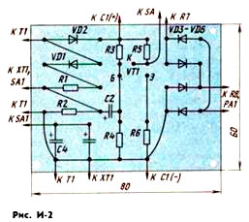
Если все детали прибора исправны и монтаж выполнен без ошибок, прибор начинает работать сразу. Но для уверенности сразу после включения прибора следует проверить указанные на схеме напряжения вольтметром с относительным входным сопротивлением не менее 5 кОм/В. При необходимости напряжение на коллекторе транзистора можно установить точнее подбором резистора R3.
Работают с прибором так. Сначала переключателем SA1 устанавливают нужный поддиапазон и резистором R7 «Калибр.» добиваются отклонения стрелки индикатора на конечную отметку шкалы. Это условный нуль отсчета. Затем подключают испытуемый конденсатор к зажимам «крокодил». По отклонению стрелки индикатора и соответствующей кривой градуировочного графика (рис. И-3) определяют емкость конденсатора.
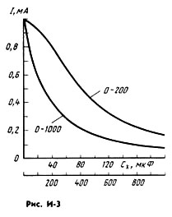
Если при подключении конденсатора стрелка индикатора остается на конечном делении, значит, в конденсаторе внутренний обрыв одного из выводов или емкость конденсатора мала (менее 1 мкФ). Если же стрелка отклонилась до нулевой отметки, значит, выводы конденсатора замкнуты накоротко.
Что касается самого графика, то его нелишне проверить, подключая к зажимам прибора эталонные (или измеренные на заведомо точном приборе) конденсаторы, и при наличии значительных расхождений скорректировать.

10. Вольтметр
Для измерения напряжений в различных цепях радиолюбительских конструкций Вы обычно пользуетесь авометром, работающим в режиме вольтметра. Но иногда забываете, что этот прибор потребляет ток, обладая сравнительно низким входным сопротивлением, и поэтому является нагрузкой для контролируемой цепи. Вот почему результаты измерений могут иногда значительно отличаться от истинных значений напряжений. Как быть?
Прежде всего нужно помнить, что авометр, например Ц-20, обладает входным сопротивлением около 6 кОм/В и пользоваться им можно лишь для контроля параметров низкоомных цепей, по которым протекает значительный, по сравнению с измерительной цепью, ток.
Для проверки же высокоомных цепей нужно повысить относительное входное сопротивление авометра хотя бы до сотен килоом на вольт. Поможет здесь:

Приставка-вольтметр постоянного тока
Схема такой приставки приведена на рис. В-1. В ней используется полевой транзистор с каналом n-типа КП303Д, позволивший в итоге повысить входное сопротивление вольтметра до 10 МОм. Транзистор включен по схеме с общим истоком (истоковый повторитель). Чтобы он работал на линейном участке характеристики, нужное напряжение смещения на затворе создается резистором R7, включенным в цепи истока. К истоку подключен индикатор РА1 — авометр Ц-20, работающий в режиме измерения постоянного тока на пределе 0,3 мА. Для компенсации начального напряжения на истоке второй вывод индикатора подключен к переменному резистору R9, позволяющему установить стрелку индикатора на нулевое деление шкалы перед началом измерений.
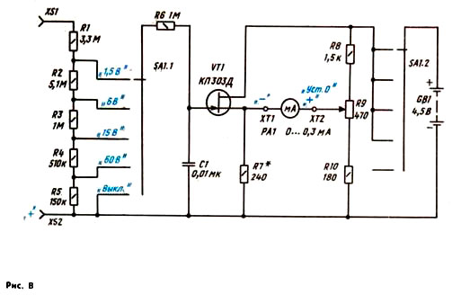
На входе приставки включен делитель напряжения, составленный из резисторов R1—R5. Измеряемое напряжение подается на гнезда XS1 и XS2 в указанной на схеме полярности. В зависимости от предполагаемого максимального значения измеряемого напряжения переключатель SA1 устанавливают в то или иное положение. При этом напряжение на подвижном контакте SA1.1 переключателя не должно превышать 1 В — это напряжение, соответствующее отклонению стрелки индикатора до конечного деления шкалы. Чтобы защитить транзистор от возможных перегрузок при случайной подаче чрезмерно большого напряжения, в цепь затвора включен ограничительный резистор R6. А чтобы исключить влияние различных наводок переменного напряжения на высокоомные входные цепи приставки, между затвором и общим проводом включен конденсатор С1.
Питается приставка от батареи 3336 или трех последовательно соединенных элементов 343, 373. Потребляемый ток не превышает 7 мА. Выключателем питания служит секция SA1.2 переключателя поддиапазонов измерения.
Постоянные резисторы могут быть МЛТ мощностью не менее 0,25 Вт. Каждый из резисторов R1—R5 делителя желательно составить из двух последовательно соединенных резисторов, сопротивление одного из них равно 80...85% сопротивления добавочного резистора. Резистор R1, например, можно составить из резисторов сопротивлением 2,7 МОм и 620 кОм. Это позволит в дальнейшем точнее подбирать соответствующие сопротивления резисторов делителя входного напряжения. Налаживание приставки значительно облегчится.
Переменный резистор R9 может быть СП-I или другой. Переключатель SA1 — галетный на пять положений и два направления (типа 5П2Н), конденсатор — бумажный (БМ, МБМ) или слюдяной (КСО). Полевой транзистор серии КП303 или другой, с указанным на схеме типом канала, начальным током стока (при напряжении 4,5 В) не менее 5 мА и крутизной характеристики не менее 2 мА/В. Эти требования объясняются использованием индикатора со сравнительно грубой шкалой — 0,3 мА. Если бы в авометре Ц-20 был поддиапазон измерений 0,1 мА (100 мкА), тогда можно было бы применить транзистор КП103Ж — КП103Л.
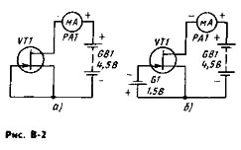
Для проверки полевого транзистора и измерения его параметров можно воспользоваться схемами, приведенными на рис. В-2. Сначала по схеме рис. B-2,a измеряют начальный ток стока. Затем, включив между затвором и истоком гальванический элемент напряжением 1,5 В, измеряют по схеме на рис. В-2,б крутизну характеристики. Для этого определяют уменьшение тока стока по сравнению с предыдущим измерением и подставляют полученное значение в формулу
S = DIст/Uзт
где S — крутизна характеристики транзистора, мА/В; DIст — разность токов стока, мА; Uзт — напряжение на затворе, В.
Отобранные детали приставки размещают в подходящем корпусе. Это может быть и самодельный корпус, изготовленный, например, из тонкого листового алюминия (рис. В-З).
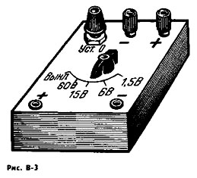
Налаживание приставки сводится к подбору резистора R7. К зажимам ХТ1 и ХТ2 подключают авометр, работающий на пределе измерения постоянного тока 0,3 мА, а переключатель приставки устанавливают в положение «1,5 В». Переменным резистором R9 подводят стрелку индикатора авометра к нулевому делению шкалы. Затем подключают к гнездам приставки источник постоянного тока напряжением 1,5 В (например, элемент 332). Если стрелка индикатора отклонится дальше конечного деления шкалы, резистор R7 должен быть несколько меньшего сопротивления. Нужно подобрать такой резистор, чтобы стрелка индикатора отклонилась точно на конечную отметку шкалы. При каждой замене резистора следует временно отключать элемент от входных гнезд и устанавливать резистором R9 стрелку индикатора на нуль шкалы. Подбор резистора можно считать законченным, если при подключении элемента стрелка индикатора устанавливается точно на конечном делении, а при отключении возвращается на нуль.
После этого следует проверить показания индикатора на других поддиапазонах. Для поддиапазона «6 В» ко входу приставки можно подключить четыре последовательно соединенных элемента по 1,5 В. Если последовательно с такой батареей включить еще «Крону», удастся проверить показания прибора на поддиапазоне «15 В» и т. д.
Приставка может иметь другие поддиапазоны измерений. В этом случае придется пересчитать сопротивление резисторов делителя напряжения. Но суммарное их сопротивление в любом случае должно остаться прежним — около 10 МОм.
Расчет сопротивлений резисторов делителя ведут по следующим формулам:
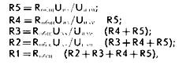
где R1—R5 — сопротивления резисторов делителя, МОм; Rобщ — общее сопротивление делителя, равное 10 МОм; Uвх — входное напряжение, соответствующее полному отклонению стрелки индикатора, 1 В; Uизм — выбранный поддиапазон измерения.
Эти формулы позволяют рассчитать делитель при любом общем его сопротивлении, являющемся входным сопротивлением вольтметра, а также при любом получившемся входном напряжении, требующемся для полного отклонения стрелки индикатора данного авометра.

Приставка-вольтметр переменного тока
Предназначена для повышения входного сопротивления авометра Ц-20 при измерении переменного напряжения. Приставка несколько напоминает по схеме (рис. В-4) предыдущую, но в отличие от нее здесь нет конденсатора фильтра и вместо постоянного резистора в цепь истока транзистора включен подстроечный R7. С его движка переменное напряжение поступает через конденсатор С1 на выпрямитель на диодах VD1 и VD2, включенных по схеме удвоения напряжения. Выпрямленное напряжение подается далее через зажимы ХТ1, ХТ2 на индикатор РА1 (авометр Ц-20 в режиме измерения постоянного тока до 0,3 мА).
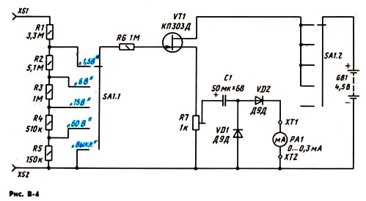
Резисторы R1—R5 входного делителя имеют такие же номиналы, что и в предыдущей приставке. Диапазон измеряемых напряжений ограничен до 60 В, но при желании его можно увеличить, введя добавочные резисторы.
Транзистор должен быть с такими же параметрами, что и для предыдущей приставки. Подстроечный резистор — СП-1 или другой. Конденсатор С1 — К50-6, но можно использовать К50-3 или другой на номинальное напряжение не ниже 6 В. Диоды — серий Д2, Д9 с любым буквенным индексом. Источник питания — батарея 3336 или элементы напряжением 1,5 В в последовательном соединении.
Приставку можно смонтировать в таком же корпусе, что взят и для предыдущей, но резистор R7 установить внутри корпуса.
При налаживании приставки переключатель SA1 следует установить в положение «1,5 В» и подать на вход (гнезда XS1, XS2) переменное напряжение 1,5 В (эффективное значение). Движок подстроечного резистора устанавливают в положение, при котором стрелка индикатора авометра отклонится до конечного деления шкалы.
Отсчет результатов измерения ведут по шкале переменных напряжений авометра.

Высокоомный вольтметр постоянного тока
Это самостоятельный измерительный прибор с большим входным сопротивлением (10 МОм). По схеме (рис. В-5) он напоминает вышеописанную приставку к авометру для измерения постоянных напряжений, поэтому подробно рассказывать о его работе не имеет смысла. Правда, номиналы резисторов здесь иные, стрелочный индикатор применен более чувствительный — 100 мкА, а полевой транзистор с р-каналом.
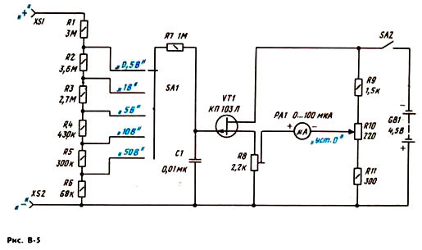
Кстати, транзистор может быть КП103К—КП103М с начальным током стока 2...4 мА и крутизной характеристики не менее 1,5 мА/В. Роль индикатора РА1 выполняет микроамперметр М24 с рамкой сопротивлением 850 Ом. Под этот индикатор выбраны соответствующие поддиапазоны измерений. Нижний поддиапазон зависит от крутизны характеристики тока стока транзистора и при ее значении 2...2,5 мА/В может быть 0...0,2 В. Остальные детали — такие же, что и в предыдущих устройствах.
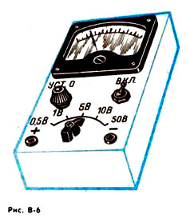
Возможная конструкция вольтметра показана на рис. В-6. На лицевой панели находятся переключатель, стрелочный индикатор, выключатель питания, входные гнезда и переменный резистор установки стрелки индикатора на нулевую отметку шкалы. Внутри корпуса на металлическом уголке крепят подстроечный резистор R8. Постоянные резисторы можно смонтировать на общей плате из изоляционного материала или припаять непосредственно к деталям, с которыми они должны соединяться: резисторы R1—R7 смонтировать на контактах переключателя, a R9, R11 припаять к выводам переменного резистора R10. Батарею питания удобно укрепить металлическим хомутиком на нижней съемной крышке корпуса.
Приступая к налаживанию вольтметра, движок переменного резистора устанавливают в среднее положение, а после подачи на прибор питания подстроечным резистором ставят стрелку индикатора на нулевое деление шкалы. Затем на входные гнезда вольтметра подают известное постоянное напряжение, например, 4,5 В (от батареи 3336) или 9 В (от батареи «Крона»). Переключатель 'SA1 переводят в соответствующее положение («5 В» или «10 В») и отмечают показания индикатора. Если стрелка показывает меньшее напряжение, чем подано на вход, необходимо переместить движок подстроечного резистора вверх по схеме, отключить источник входного напряжения, переменным резистором установить стрелку индикатора в нулевое положение и вновь подать входное напряжение. Если теперь, наоборот, стрелка показывает большее напряжение, движок подстроечного резистора перемещают вниз по схеме. Эту операцию надо повторить несколько раз, снимая входное напряжение и возвращая стрелку индикатора на нулевую отметку»
Может случиться, что движок переменного резистора окажется в одном из крайних положений и стрелку индикатора не удастся возвратить на нуль. Тогда нужно подобрать тот из резисторов (R9 или R11), возле которого находится движок. Еще лучше на время налаживания резисторы R9—R11 заменить одним переменным резистором сопротивлением 2,2 кОм, а после настройки измерить сопротивления верхнего и нижнего плеч его и припаять к выводам резистора R10 постоянные резисторы соответствующих сопротивлений.
После такой регулировки и при точно подобранных резисторах делителя точность показаний вольтметра на других поддиапазонах будет обеспечена.

Высокоомный вольтметр переменного тока с линейной шкалой
Шкалы переменных напряжений большинства промышленных и любительских измерительных приборов нелинейные. Это, конечно, неудобно, поскольку градуировку приходится наносить на шкалу индикатора или составлять таблицу и пользоваться ею при измерениях. Вот почему большее предпочтение отдается приборам, у которых шкала переменных напряжений линейная. Схема одного из таких вольтметров приведена на рис. В-7. Им можно измерять переменные напряжения от сотых долей вольта до 50 В в диапазоне частот 20 Гц...200 кГц. Входное сопротивление вольтметра высокое — около 10 МОм.
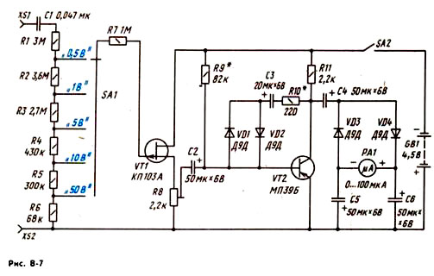
Измеряемое переменное напряжение поступает через разделительный конденсатор С1 на делитель, составленный из резисторов R1—R6. В зависимости от значения измеряемого напряжения часть его с соответствующей группы резисторов делителя поступает через контакты
переключателя SA1 и резистор R7 на затвор полевого транзистора VT1, включенного по схеме истокового повторителя. В цепь истока включен подстроечный резистор R8, с движка которого переменное напряжение поступает на вход усилителя, выполненного на биполярном транзисторе VT2. Усиленное им напряжение с нагрузочного резистора R11 подается через конденсатор С 4 на двухполупериодный выпрямитель на диодах VD3, VD4 и конденсаторах С5, С6. Нагрузкой выпрямителя является стрелочный индикатор РА1.
Чтобы шкала вольтметра стала линейной, в усилитель введена глубокая отрицательная обратная связь, напряжение которой снимается с коллектора транзистора VT2 и подается на его базу через резистор R10, конденсатор С3 и диоды VD1, VD2. Благодаря диодам эта связь получается нелинейной, что в конечном счете позволяет добиться линейной зависимости тока через индикатор от напряжения на входе усилителя.
Вольтметр питается от батареи GB1 напряжением 4,5 В и потребляет ток около 3 мА.
Требования, предъявляемые к транзистору VT1, такие же, что и для предыдущего вольтметра. Транзистор VT2 может быть серий МП39—МП42 со статическим коэффициентом передачи тока не менее 50. Подстроечный резистор R8 — СП-11 или другой, постоянные резисторы — МЛТ-0,25. Конденсатор С1 — БМ, МБМ, остальные конденсаторы— К50-6, К53-1. Стрелочный индикатор — типа М24 с током полного отклонения стрелки 100 мкА и сопротивлением рамки 850 Ом.
Особо следует сказать о подборе диодов. Они могут быть любые из серий Д9, Д311. Но все диоды нужно подобрать по прямому сопротивлению в трех точках вольтамперной характеристики. Для этого можно воспользоваться любым авометром, скажем Ц-20, работающим в режиме омметра. Надо измерить сопротивление отбираемых диодов в прямом направлении на различных поддиапазонах омметра (х1, х10, х100) и взять для прибора те из них, у которых параметры одинаковы или отличаются незначительно. Подобные измерения эквивалентны снятию вольтамперной характеристики диодов в тех точках потому, что на различных поддиапазонах омметра через диод протекают различные токи, так как входное сопротивление омметра и сопротивление диода образуют делитель напряжения источника питания авометра. Диоды VD3 и VD4, кроме того, следует подобрать по возможно большему обратному сопротивлению.
Внешне этот вольтметр может выглядеть так же, как и предыдущая конструкция, только на передней панели будет отсутствовать переменный резистор.
Налаживание вольтметра начинают с установки режима работы усилительного каскада на транзисторе VT2. Между выводом его коллектора и точкой соединения элементов R11, R10, С4 включают миллиамперметр со шкалой на 2...3 мА и подбором резистора R9 устанавливают в этой цепи ток 1 мА.
Затем на вход вольтметра (гнезда XS1 и XS2) подают калиброванное напряжение, соответствующее предельному значению одного из поддиапазонов измерения (0,5; 1; 5 В), устанавливают переключатель на данный поддиапазон измерения и подстроенным резистором R8 добиваются отклонения стрелки индикатора на конечную отметку шкалы. После этого подключают параллельно гнездам образцовый вольтметр и, плавно изменяя входное напряжение, проверяют линейность шкалы вольтметра. Если шкала нелинейная, подбирают резистор R10. После каждой замены этого резистора вначале подстроечным резистором устанавливают стрелку индикатора на конечное деление шкалы при предельном входном напряжении данного поддиапазона, а затем проверяют линейность шкалы. На время настройки резистор R10 можно заменить переменным, сопротивлением 680 Ом, измерить получившееся сопротивление и впаять в прибор резистор такого же или возможно близкого номинала.

11. Авометр
Авометр — так называют комбинированный измерительный прибор, позволяющий измерять постоянный ток (а иногда и переменный), напряжение, сопротивление. Собственно, слово «авометр» составлено из названий трех приборов для измерения указанных параметров: амперметра, вольтметра, омметра.
Итак, авометр. Это не просто комбинированный измерительный прибор. Прежде всего это прибор первой необходимости для начинающего радиолюбителя. С его помощью можно проверять режимы работы каскадов собираемых устройств, «прозванивать» (проверять на соответствие принципиальной схеме) монтаж и выявлять некачественную пайку, проверять постоянные и переменные резисторы, диоды, выключатели и многие другие радиодетали.
Конечно, авометр можно приобрести в магазине, но интереснее все же собрать его самому, тем более что он содержит недефицитные детали. Вот, к примеру, самый простой авометр (рис. А-1), в котором всего четыре детали: стрелочный индикатор РА1, резисторы R1 и R2, гальванический элемент G1. Стрелочный индикатор применен типа М364 с током полного отклонения стрелки 5 мА. Подстроечный резистор R1 — СПЗ-16, постоянный резистор R2— МЛТ-0,25, гальванический элемент — 332 (можно 343, но возрастут габариты прибора).
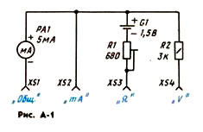
Детали прибора прикреплены к верхней, съемной, стенке корпуса. На ней же укреплены и входные гнезда (XS1—XS4). Напротив движка резистора в стенке просверлено отверстие.
Для работы с прибором понадобятся щупы, которые могут быть готовые или самодельные. К примеру, хорошие щупы получаются из недорогих шариковых авторучек в пластмассовом корпусе. У использованного стержня такой авторучки вынимают медную головку, впаивают в нее гибкий монтажный провод в поливинилхлоридной изоляции, пропускают провод в трубочку стержня и надевают трубочку на головку. Затем сверлят вверху корпуса авторучки отверстие, пропускают в него провод и собирают авторучку-щуп. Конец провода подпаивают к вилке, которую будут вставлять в гнезда прибора.
Этим простейшим авометром можно измерять постоянный ток до 5 мА, постоянное напряжение до 15 В, сопротивление до 15 кОм. При измерении тока щупы вставляют в гнезда XS1 и XS2, сопротивлений — в гнезда XS1 и XS3, напряжений — в гнезда XS1 и XS4.
Для проверки точности показаний прибора понадобится образцовый прибор — вольтметр. Если такого прибора нет, можете считать, что* точность показаний авометра при измерении напряжений соответствует точности подбора резистора R2.
Чтобы отградуировать шкалу сопротивлений, достаточно иметь набор резисторов с известными сопротивлениями. Подключая щупы авометра к резисторам, составляют таблицу зависимости отклонения стрелки индикатора от сопротивления резистора. Но перед самой градуировкой нужно замкнуть между собой гнезда XS1 и XS3 (или включенные в них щупы) и установить резистором R1 стрелку индикатора на конечную отметку шкалы — условный «нуль» омметра.
Возможности прибора не исчерпываются указанными пределами измерений. Если нужно измерить больший ток, чем 5 мА, к гнездам
XS1 и XS2 следует подключить шунт (о расчете его сопротивления будет сказано позже). Для расширения верхнего предела измерения сопротивлений достаточно включить последовательно с гнездом XS3 дополнительный источник постоянного тока, напряжение которого зависит от выбранного предела измерения. Когда же потребуется измерить напряжение выше 15 В, нужно включить между гнездом XS4 и щупом добавочный резистор, сопротивление которого определяют из расчета 200 Ом на 1 В дополнительного напряжения. Скажем, для измерения напряжений до 30 В сопротивление добавочного резистора должно быть 3 кОм.
И еще. Шкалу омметра можно, конечно, написать на основной шкале индикатора. Но делать этого не следует во избежание случайного повреждения индикатора при его разборке. Проще начертить шкалу на корпусе прибора и перенести на нее результаты градуировки.
Входное сопротивление простейшего авометра невелико, поэтому область применения его при измерении напряжений ограничена. Чтобы повысить входное сопротивление, нужно использовать более чувствительный индикатор, стрелка которого отклоняется до конечной отметки шкалы при значительно меньшем токе, например 300 мкА. Таким индикатором может быть, скажем, микроамперметр М49 с сопротивлением рамки 300 Ом. Схема авометра на базе этого индикатора приведена на рис. А-2.
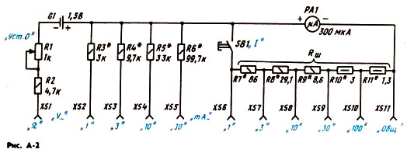
Возможности авометра расширены — теперь им можно измерять постоянные токи до 100 мА, постоянные напряжения до 30 В и сопротивления от 50 Ом до 50 кОм. При всех видах измерений один щуп вставляют в гнездо XS11, а другой — в одно из оставшихся гнезд в зависимости от вида измерения и выбранного предела. Так, при измерении сопротивлений второй щуп вставляют в гнездо XS1, а при измерении напряжений — в гнездо XS2, если измеряемое напряжение не превышает 1 В, в гнездо XS3 (до 3 В), XS4 (до 10 В) или XS5 (до 30 В).
Когда же нужно измерить ток в какой-то цепи, второй щуп вставляют в гнездо XS6 (при токе до 1 мА), XS7 (до 3 мА), XS8 (до 10 мА), XS9 (до 30 мА) или XS10 (до 100 мА), а уже после этого нажимают кнопку SB1 — ее контакты подключают универсальный шунт из резисторов R7—R11 к микроамперметру РА1.
Назначение переменного резистора R1 такое же, что и подстроечного в предыдущей конструкции: им устанавливают стрелку индикатора на условный «нуль» отсчета (конечное деление шкалы) при соединенных щупах, вставленных в гнезда XS1 и XS11.
Не все резисторы авометра удастся приобрести или подобрать из запасов, поскольку некоторых резисторов с указанными номиналами не существует. Поэтому часть из них придется составить, например, из двух, соединенных тем или иным способом. Например, резисторы R4—R7 могут состоять каждый из двух последовательно соединенных, a R8—R11 — из двух параллельно соединенных. Делают такой подбор либо во время налаживания прибора, либо заранее, пользуясь точным образцовым омметром.
Все постоянные резисторы могут быть типа МЛТ-0,25 или MЛТ-0,125, за исключением низкоомных R10 и R11 — они могут быть МОН-0,5, МЛТ- 0,5, проволочные (изготовленные из провода с высоким удельным сопротивлением). Переменный резистор— СП-I, СПО-0,5 или другой. Кнопочный выключатель (или просто кнопка) SB1—КМ1-1 или другая, даже самодельная. Источник питания — элемент 316 (332, 343).
Конструктивно авометр может быть выполнен аналогично предыдущему прибору (рис. А-3). Стрелочный индикатор, источник питания, переменный резистор, кнопка и гнезда прикреплены к лицевой стенке, являющейся крышкой корпуса.
В качестве гнезд XS1—XS10 использован разъем, к контактам которого припаивают резисторы.
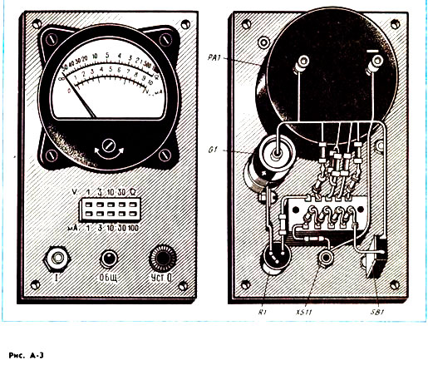
Для стрелочного индикатора сразу же можно начертить на плотной лакированной бумаге шкалу (рис. А-4) и наклеить ее поверх имеющейся, совместив дугу шкалы омметра с дугой шкалы микроамперметра. Конечно, для этого придется осторожно извлечь из корпуса магнитоэлектрическую систему прибора. Но вполне подойдет способ, предложенный ранее, — начертить на плотной бумаге прямолинейные шкалы (в соответствующем масштабе) и наклеить бумагу на лицевую или боковую стенку корпуса.
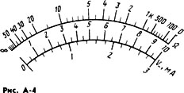
Наступила пора проверки и калибровки вольтметра и миллиамперметра. Начнем с вольтметра и воспользуемся схемой, приведенной на рис. А-5. На ней вы видите источник питания, составленный из трех последовательно соединенных батарей 3336, переменный резистор Rp сопротивлением 2,2 кОм, образцовый вольтметр PV0 и калибруемый вольтметр PVK нашего авометра.
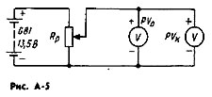
Сначала движок переменного резистора перемещают в нижнее по схеме положение, а на авометре устанавливают предел измерения 1 В. Затем перемещают движок резистора вверх и устанавливают на образцовом вольтметре напряжение ровно 1 В. Стрелка авометра должна отклониться на конечное деление шкалы, соответствующее такому же напряжению. Если это не так, более точным подбором резистора R3 добиваются нужного результата.
Аналогично калибруют авометр на пределах 3 и 10 В, подбирая (если это необходимо) соответственно резисторы R4 и R5. Калибруя последний предел измерения — 30 В, с движка резистора подают напряжение 10 В и подбором резистора R6 добиваются отклонения стрелки индикатора на отметку 10 В.
Миллиамперметр калибруют по другой схеме (рис. А-6), соединяя образцовый прибор РАо и калибруемый РАк последовательно. Источником питания G1 служит свежий элемент 373 (в крайнем случае 343). Ток в измерительной цепи устанавливают регулировочным резистором Rp, сопротивление которого для пределов 1, 3, 10 мА должно быть 2,2 кОм, а для пределов 30 и 100 мА — 100 Ом (обязательно проволочный). А чтобы при калибровке случайно не вывести приборы из строя (когда сопротивление переменного резистора окажется равным нулю), желательно включить последовательно с переменным резистором ограничивающий Rогр, сопротивление которого в первом случае должно быть 51 Ом, а во втором — 10 Ом.
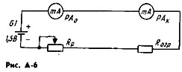
Калибровку начинают с первого предела — 1 мА. Нажав кнопку SB1 авометра, перемещают движок переменного резистора из крайнего левого по схеме положения вправо до тех пор, пока стрелка индикатора образцового миллиамперметра не покажет ток 1 мА. Если показания индикатора авометра отличаются, придется подобрать точнее резистор R7.
Далее переходят на пределы 3, 10, 30 и 100 мА и при необходимости подбирают соответственно резисторы R8, R9, R10 и R11.
Шкалу омметра проверяют подключением к щупам резисторов с известными сопротивлениями. Но предварительно, конечно, устанавливают переменным резистором авометра стрелку индикатора на условный «нуль» отсчета.
Более совершенным, но и более сложным можно считать авометр, схема которого приведена на рис. А-7. Он позволяет измерять постоянный ток до 500 мА, постоянное и переменное напряжение до 500 В, сопротивление от 1 Ом до 5 МОм. Относительное входное сопротивление вольтметра постоянного тока значительно выше, чем у предыдущих авометров, — около 10 кОм/В. Стрелочным индикатором РА1 в авометре служит микроамперметр М24 с током полного отклонения стрелки 100 мкА и сопротивлением рамки 645 Ом.
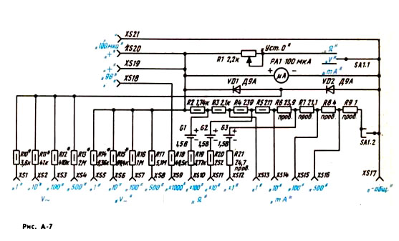
По схеме авометр несколько напоминает предыдущий, поскольку в нем есть и универсальный шунт (резисторы R2—R9) для измерения токов, и добавочные резисторы (R14— R17) для измерения постоянных напряжений, и переменный резистор (R1) установки «нуля» отсчета сопротивлений. Но в отличие от предыдущего прибора, в этом введены диоды VD1 и VD2, которые совместно с добавочными резисторами R10—R13 образуют цепь измерения переменных напряжений. Кроме того, вместо одного гальванического элемента здесь три (G1—G3), что значительно расширяет пределы измерения сопротивлений и упрощает коммутацию. А для измерения весьма больших сопротивлений (миллионы омов) установлены гнезда XS18 и XS19, к которым подключают внешний источник постоянного тока напряжением 9 В.
И еще одно новшество — введены гнезда XS20 и XS21, соединенные с выводами стрелочного индикатора, что позволяет использовать индикатор авометра для работы с различными приставками.
Тот или иной режим работы авометра устанавливают переключателем SA1 с тремя положениями — средним и двумя крайними. В одном из крайних положений авометр работает как омметр, в другом — как миллиамперметр, а в среднем — как вольтметр. В любом случае один из щупов должен быть вставлен в гнездо XS17 — общее для всех измерений. Второй же щуп вставляют в одно из гнезд XS1—XS16 в зависимости от вида измерений и нужного предела.
Переменный резистор R1 может быть типа СП, СПО или проволочный, сопротивлением 2...3 кОм. Резисторы R6—R9 и R21 изготавливают из манганинового провода в эмалевой и шелковой изоляции (марки ПЭШОММ, ПЭШОМТ) диаметром 0,08...0,1 мм (для R6, R7 и R21) и 0,15...0,2 мм (для R8, R9). Провод нужной длины наматывают на «каркас» — резистор МЛТ-0,5 сопротивлением не менее 100 кОм. Длину провода определяют с помощью образцового омметра или моста для измерения сопротивлений. Желательно взять провод на 5...10% большей длины, чтобы можно было во время калибровки шкалы более точно подобрать сопротивление резистора. Концы провода припаивают к выводам резистора — «каркаса».
Остальные резисторы могут быть МЛТ-0,5. Нужные номиналы можно составлять из двух последовательно или параллельно соединенных резисторов, как это предлагалось в предыдущем приборе. Диоды — любые из серии Д9. Переключатель — тумблер с нейтральным положением и двумя группами контактов на переключение. Вместо него подойдет галетный переключатель на три положения (например, ЗПЗН с одной платой), но габариты прибора несколько возрастут. Элементы G1 — G3—332.
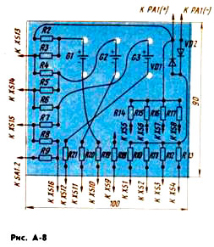
Значительную часть деталей авометра монтируют на плате (рис. А-8) из изоляционного материала (гетинакс, текстолит). Для подпайки выводов деталей в плату впрессовывают монтажные шпильки из толстого медного провода. Гальванические элементы вставляют между пружинящими металлическими пластинами-контактами, прикрепленными к плате винтами или приклепанными. Соединения между шпильками и пластинами-контактами выполняют монтажным проводом в поливинилхлоридной изоляции.
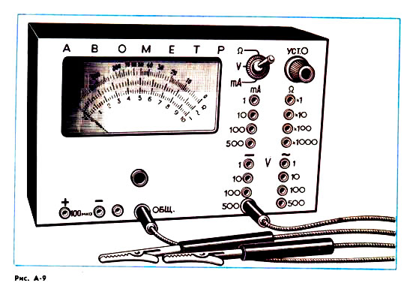
Плату с деталями укрепляют внутри корпуса (рис. А-9), к лицевой стенке которого прикреплены стрелочный индикатор, переключатель режимов работы, переменный резистор. Лишь два гнезда (XS18 и XS19) располагают на задней стенке, поскольку ими редко пользуются.
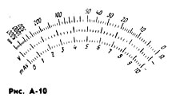
На шкалу микроамперметра предварительно наклеивают новую (рис. А-10), которую вычерчивают на листе ватмана в увеличенном масштабе, а затем фотографическим способом уменьшают до необходимых размеров. Можно поступить и иначе — сфотографировать шкалу с нашего рисунка, при фотопечати установить нужное увеличение, а затем на снимке прочертить (если это понадобится) линии и надписи тушью.
С калибровкой вольтметра и миллиамперметра вы уже знакомы — она ведется в такой же последовательности, что и для предыдущего авометра. Правда, на пределах 100 и 500 В вместо батареи придется подключить к переменному резистору Rp (он в этом случае должен быть сопротивлением 510 или 680 кОм) выпрямитель на 100...150 В.
Для калибровки вольтметра переменного тока вместо батареи к переменному резистору подключают автотрансформатор, работающий от сети переменного тока. На пределах 100 и 500 В переменный резистор устанавливают такой же, что и при калибровке вольтметра постоянного тока на таких же пределах.
Шкалу переменного тока желательно после калибровки проверить при промежуточных значениях напряжений (для первого предела на значениях 0,9, 0,8 В и т.д.). Если обнаружится существенная нелинейность шкалы, придется заменить диоды и подобрать такую пару, при которой нелинейность станет минимальной.
Следует иметь в виду, что напряжение свыше 30 В уже представляет опасность для жизни. Поэтому во время калибровки «высоковольтных» пределов (100 и 500 В) соблюдайте меры безопасности: не касайтесь оголенных частей щупов и выводов деталей авометра, а на время перепайки деталей обязательно отключайте от авометра напряжение.
Калибровка омметра сводится лишь к проверке шкалы измерением сопротивлений известных резисторов. Не забывайте всякий раз перед измерением устанавливать переменным резистором R1 стрелку индикатора на условный «нуль» отсчета — конечное деление шкалы.
Итак, Вы познакомились с тремя конструкциями авометра, в каждой из которых использован конкретный стрелочный индикатор со своими параметрами. А если у Вас такого индикатора не окажется, а будет другой, с иной чувствительностью и сопротивлением рамки? Тогда придется пересчитать сопротивления добавочных резисторов и резисторов универсального шунта. Для постоянных напряжений сопротивление добавочного резистора определяют по формуле
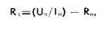
где Rд — сопротивление добавочного резистора, кОм; Uп — заданный предел измерения, В; Iи— чувствительность индикатора, мА; Rи — сопротивление рамки индикатора, кОм.
Для вольтметра переменного тока сопротивления добавочных резисторов аналогичных пределов измерения уменьшают примерно в 2,5 раза по сравнению с резисторами вольтметра постоянного тока и уточняют во время калибровки.
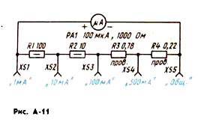
Расчет же универсального шунта ведется иначе. Взгляните на схему такого шунта, приведенную на рис. А-11. На первом пределе измерения (1 мА) весь шунт подключен параллельно индикатору, поэтому суммарное сопротивление резисторов R1 — R4 можно подсчитать по формуле
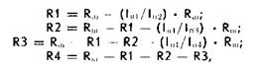
где Rш — сопротивление шунта, Ом; Rи — сопротивление рамки индикатора, Ом; Iп — выбранный предел измерения, мА; Iи — чувствительность индикатора, мА. Нетрудно подсчитать, что для указанных на схеме параметров индикатора суммарное сопротивление резисторов шунта должно быть 111 Ом.
Теперь можем определить сопротивления резисторов шунта:
где Iп1, Iп2, Iп3, Iп4 — соответственно первый, второй, третий и четвертый пределы измерения, мА.
Результаты вычислений приведены на схеме.

ОСНОВНЫЕ РАДИОЭЛЕКТРОННЫЕ ИЗМЕРЕНИЯ И ИЗМЕРИТЕЛЬНЫЕ ПРИБОРЫ
Радиоэлектронные измерения и радиоизмерительные приборы широко используются в работе физика-экспериментатора и инженера-исследователя любой специальности. Измерение — это нахождение значения физической величины опытным путем с помощью специальных технических средств. В радиоэлектронике объектами измерений являются параметры и характеристики радиоэлектронных цепей и сигналов, а средствами измерений являются радиоизмерительные приборы. Радиоэлектронные измерения имеют следующие особенности.
1. Разнообразие по характеру.
С этой точки зрения радиоэлектронные измерительные приборы подразделяются на четыре группы:
Первая группа — измерительные генераторы. Они служат для имитации сигналов при наладке и настройке радиоэлектронной аппаратуры, измерения некоторых параметров сигналов методами сравнения, питания и калибровки измерительной аппаратуры.
Вторая группа — приборы для измерения параметров и характеристик сигналов. Особенностью этой группы приборов является необходимость подачи на вход прибора измеряемых сигналов. На выходе прибора получается количественная информация о том или ином параметре сигнала. К этой группе относятся такие измерительные приборы, как осциллографы, электронные вольтметры, частотомеры, фазометры, анализаторы спектра и др.
Третья группа — приборы для измерения характеристик и параметров четырехполюсников, а также различных узлов радиоэлектронных схем. Особенностью приборов этой группы является наличие в них генераторов сигналов определенной формы, питающих исследуемый четырехполюсник или узел, и измерительных устройств, позволяющих оценивать прохождение этих колебаний через данный четырехполюсник или узел. Примером приборов третьей группы являются измерительные мосты, Q-метры, измерители частотных характеристик (характериографы) и др.
Четвертая группа — элементы измерительных схем. К ней относятся выполненные отдельно и прокалиброванные аттенюаторы, фазовращатели, измерительные трансформаторы и пр.
2. Широкий диапазон измерительной величины, иногда достигающий 10—12 порядков.
3. Малая мощность измеряемых сигналов.
В процессе измерения определяемая величина сравнивается с известной величиной, принятой за единицу и называемой образцовой мерой. Для этого шкала измерительных приборов калибруется. При измерении снимается отсчет — число, указываемое индикатором прибора. Показание — физическая величина, соответствующая отсчету и получаемая в результате умножения отсчета на переводной множитель.
2.2. Измерительные генераторы.
В измерительном генераторе частота, форма и напряжение имитируемого сигнала устанавливаются равными необходимому значению и могут перестраиваться в широких пределах. По форме выходных сигналов измерительные генераторы подразделяются на генераторы синусоидальных сигналов, генераторы импульсных сигналов и генераторы шумовых сигналов.
Генераторы синусоидальных сигналов в свою очередь разделяются на низкочастотные (звуковые) с частотой 20 Гц ÷ 200 кГц, высокочастотные с частотой 100 кГц ÷ 30 МГц и сверхвысокочастотные.
Звуковые генераторы (ГЗ) вырабатывают сигнал напряжением от десятков микровольт до 30 вольт. Эти генераторы обычно выполнены по многокаскадной схеме (рис. 1), что позволяет устранить влияние нагрузки на стабильность вырабатываемого сигнала и получить на нагрузке достаточную мощность. Задающий генератор обычно представляет собой двухкаскадный RС-автогенератор с цепочкой Вина в обратной связи. Ступенчатое изменение частоты осуществляется переключением емкости С, а плавное — изменением сопротивления R. Широкополосный усилитель представляет собой двухтактный усилитель мощности, связанный с задающим автогенератором через фазоинверсный каскад.
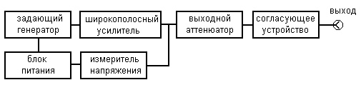
Рис. 1. Структурная схема генератора синусоидальных сигналов

Далее сигнал поступает на выходное устройство, состоящее из аттенюатора и согласующего устройства. Аттенюатор — делитель напряжения с коэффициентом ослабления сигнала, не зависящим от частоты. Выходной аттенюатор изменяет напряжение ступенями, а в пределах каждой ступени (диапазона) плавная регулировка осуществляется в широкополосном усилителе. Измеритель напряжения включен к выходу усилителя, что значительно упрощает его конструкцию, так как в этом случае он работает только в одном диапазоне напряжений сигнала. Напряжение на выходе равно напряжению на измерителе, умноженному на коэффициент деления аттенюатора. Для стабильности коэффициента деления аттенюатора нагрузка на его выходе должна быть постоянной (обычно 600 Ом). При отличии сопротивления нагрузки от этого значения оно согласуется с аттенюатором с помощью согласующего устройства, состоящего из трансформатора и внутренней нагрузки. Внутренняя нагрузка включается, если сопротивление нагрузки с учетом коэффициента трансформации существенно превышает 600 Ом. Трансформаторный выход, кроме того, позволяет легко получить симметричный выход. В последнем случае заземляется середина вторичной обмотки выходного трансформатора. При измерениях часто используется не напряжение сигнала, а его уровень в децибелах, определяемый по формуле:
U=20 lg(U/U₀) (дБ).
За нулевой уровень принимают чаще всего такое напряжение U₀, которое на сопротивлении 600 Ом создает рассеиваемую мощность 1 мВт. Иногда за нулевой уровень принимают напряжение, равное одному вольту.
Генераторы стандартных сигналов (ГСС, группа Г4) выдают калиброванные по частоте, выходному напряжению и форме синусоидальные сигналы высокой частоты (несущей), которые могут быть промоделированы как от внутреннего, так и от внешнего генератора низкой частоты. Источником высокочастотного напряжения является перестраиваемый автогенератор высокой частоты (рис. 2), который представляет собой LС-генератор синусоидальных колебаний.
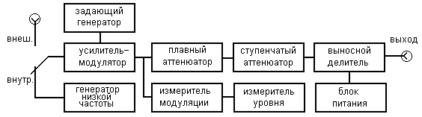
Рис. 2. Структурная схема генератора стандартных сигналов

Усилитель-модулятор представляет собой усилитель высокой частоты, который в режиме модуляции выполняет и функции модулятора. Выходное устройство состоит из плавного аттенюатора, затем ступенчатого и иногда выносного делителя, находящегося на конце кабеля. Положение плавного аттенюатора калибруется с помощью шкалы. Измеритель напряжения несущей и глубины модуляции представляет собой электронный вольтметр с детекторами высокочастотного (ВЧ) и низкочастотного (НЧ) сигналов. Выходное сопротивление ГСС в большинстве случаев составляет десятки Ом и согласовано с кабелем.
Яндекс.ДиректПлатье большого размера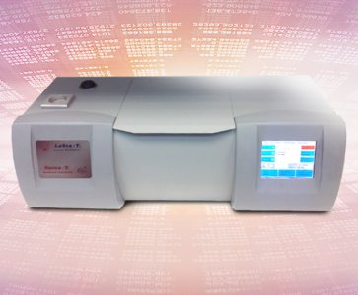Анализатор размера частиц ЛАСКА-ТВыбирай отношения на твоих условиях
Генераторы импульсов (ГИ, группа Г5) являются источником импульсных сигналов определенной формы (чаще всего прямоугольной). Схема типичного ГИ приведена на рис. 3. Задающий генератор вырабатывает импульсы, необходимые для запуска блока формирования импульсов, а также для выхода синхроимпульсов от данного прибора. В качестве задающего генератора могут использоваться автогенераторы синусоидальных колебаний с последующим двухсторонним ограничением или релаксационные генераторы. Запуск формирователя основного импульса осуществляется с устанавливаемой задержкой во времени относительно выхода импульса синхронизации. Задержка основного импульса относительно импульса синхронизации широко используется при применении генераторов. Так, при использовании осциллографа синхроимпульсом запускается развертка осциллографа, а основной импульс подается на исследуемую схему и через нее на осциллограф. При этом на экране осциллографа хорошо виден передний фронт импульса.
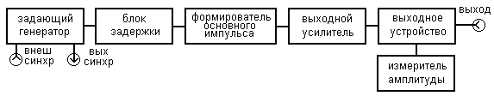
Рис. 3. Структурная схема генератора импульсов

Принцип действия блока формирования импульсов состоит в следующем. Запускающий импульс, поступая на релаксатор и вызывая его опрокидывание, формирует передний фронт измерительного импульса. Одновременно запускающий импульс, проходя через внутреннюю линию задержки, равную длительности импульса τ, подается на другой вход данного релаксатора, вызывая его опрокидывание в первоначальное состояние и тем самым формируя задний фронт основного импульса длительностью τ. Выходной усилитель представляет собой широкополосный усилитель, обеспечивающий получение на выходе измерительных импульсов нужной амплитуды. Выходное устройство состоит из фазоинверсного каскада для получения на выходе импульсов нужной полярности, эмиттерного повторителя для обеспечения заданной величины внутреннего сопротивления генератора и аттенюатора. Измерители амплитуды работают обычно по методу сравнения с образцовым напряжением.
2.3. Электронно-лучевые осциллографы.
Осциллограф предназначен для визуального наблюдения электрических сигналов и измерения их параметров. Это универсальный прибор, позволяющий измерять напряжение, частоту, разность фаз, временные интервалы и другие параметры сигналов. На рис. 4 приведена структурная схема осциллографа. Основным узлом осциллографа является электронно-лучевая трубка, формирующая узкий электронный луч, попадающий на люминесцирующий экран и описывающий форму исследуемого сигнала, подаваемого на вертикально отклоняющие пластины при условии, что на горизонтально отклоняющие пластины подано линейно изменяющееся напряжение, обеспечивающее движение электронного луча в горизонтальном направлении с постоянной скоростью, т. е. прямо пропорционально времени. Формирование электронного луча осуществляется модулятором (М), работающим по аналогии с управляющей сеткой электронной лампы и регулирующим количество электронов в луче (яркость). Аноды A1 и А2 предназначены для фокусировки электронов на экране трубки. Анод АЗ служит для увеличения скорости электронов в луче, что важно для возбуждения люминофора экрана.
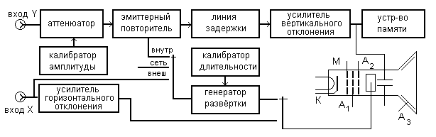
Рис. 4. Структурная схема электронно-лучевого осциллографа

Рассмотрим кратко работу и назначение остальных узлов осциллографа. Исследуемый сигнал по коаксиальному кабелю через входной делитель подается на эмиттерный повторитель, нагрузкой которого является линия задержки (обычно отрезок кабеля). Эмиттерный повторитель имеет высокое входное сопротивление и малую входную емкость, что способствует отсутствию искажения слабых сигналов. Благодаря своему низкому выходному сопротивлению он согласован с волновым сопротивлением линии задержки. Задержка поступления сигнала относительно начала действия развертки дает возможность наблюдать передний фронт сигнала, особенно в режиме внутреннего запуска развертки от самого исследуемого сигнала при достижении им определенного уровня. После усиления сигнал поступает на вертикально отклоняющие пластины трубки, отклоняя луч на экране по вертикали пропорционально напряжению сигнала. Горизонтальное смещение луча, пропорциональное времени, осуществляется пилообразным напряжением, вырабатываемым генератором развертки и подаваемым на горизонтально отклоняющие пластины. Режим запуска генератора развертки может быть ждущим и периодическим. Запуск развертки при ждущем режиме осуществляется либо от внешнего синхронизирующего сигнала с входа Х (внешний запуск), либо от исследуемого сигнала (внутренний запуск). При периодическом режиме генератор развертки запускается периодически либо от сети, либо работает автоматически с собственной, но регулируемой частотой. Некоторые осциллографы имеют усилитель горизонтального отклонения (усилитель Х), который может подключаться к горизонтально отклоняющим пластинам вместо генератора развертки. В этом случае отклонение луча по горизонтали становится пропорциональным напряжению на входе Х. Это позволяет получать на экране зависимости сигнала Y от сигнала X, например, вольт-амперные характеристики устройств. К вспомогательным устройствам относятся калибраторы амплитуды и длительности. У многолучевых осциллографов электронно-лучевая трубка имеет несколько формирователей электронных лучей, общие для всех лучей горизонтально отклоняющие пластины, но отдельные для каждого луча вертикально отклоняющие пластины. При этом имеется несколько входов Y и несколько усилителей вертикального отклонения (по числу лучей). Эти осциллографы позволяют получать одновременно развертку нескольких сигналов. У многоканальных осциллографов трубка обычная, однолучевая, только сигналы на нее подаются поочередно от нескольких входов Y с помощью коммутатора. Запоминающие осциллографы имеют устройство памяти, запоминающее сигнал и затем подающее его на пластины уже после действия сигнала. Это позволяет наблюдать развертку сигналов очень малой длительности (наносекунды) в течение продолжительного времени (минуты).
ГАЛАКСИ А80 В КРЕДИТ И РАССРОЧКУГАЛАКСИ А80 В КРЕДИТ И РАССРОЧКУГАЛАКСИ А80 В КРЕДИТ И РАССРОЧКУГАЛАКСИ А80 В КРЕДИТ И РАССРОЧКУGALAXY A80 BLACKGALAXY A80 GOLDGALAXY A80 SILVERGALAXY A80 BLACKGALAXY A80 GOLDGALAXY A80 SILVERGALAXY A80 BLACKGALAXY A80 GOLDGALAXY A80 SILVERБольше на KASPI.KZЯНДЕКС.ДИРЕКТФИНАНСОВЫЕ УСЛУГИ ОКАЗЫВАЕТ: АО «KASPI BANK»
2.4. Измерения напряжения и тока.
Измерения тока и напряжения являются основными при исследовании различных устройств и контроле их работы. Однако в радиотехнике преобладающее значение имеет измерение напряжения, а к измерению токов прибегают в довольно редких случаях, стараясь заменить измерением напряжения на известном сопротивлении и затем определяя ток по закону Ома. Измеряемые переменные напряжение и ток оцениваются следующими параметрами (рис. 5): амплитудой, средним, средневыпрямленным и действующим (эффективным) значениями.
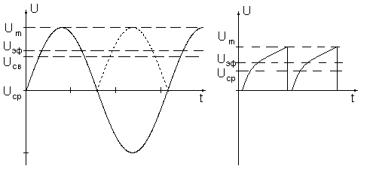
Рис. 5. Параметры переменного напряжения

Амплитуда (пиковое значение) U_{m} определяется как наибольшее значение напряжения за период. Для несимметричного относительно нуля напряжения вводят понятия пиковых отклонений вверх U_{m+} и вниз U_{m-} . Среднее значение переменного напряжения U_{ср} есть его постоянная составляющая:
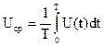 .
Средневыпрямленное значение U_{св} определяется как постоянная составляющая напряжения после его двухполупериодного выпрямления:
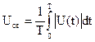 .
Действующее или эффективное значение U_{эф} оценивается по среднеквадратичному значению измеряемого напряжения:
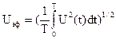 .
Закону изменения напряжения соответствуют определенные количественные соотношения между U_{m}, U_{св}, U_{эф}, оцениваемые коэффициентами амплитуды К_{а}= U_{m}/ U_{эф} и формы К_{ф}= U_{эф}/ U_{св}. Так, для гармонического напряжения К_{а}=1.41, К_{ф}=1.11.
Прямоугольное колебательное напряжение — меандр — без постоянной составляющей характеризуется как К_{а}=К_{ф}=1. При достаточно большой мощности измеряемого напряжения и тока они могут быть измерены приборами магнитоэлектрической системы в сочетании с дополнительными устройствами. Так, постоянный ток и среднее значение переменного тока (и напряжения) могут быть измерены непосредственно магнитоэлектрическим прибором.
Средневыпрямленное значение измеряют приборами магнитоэлектрической системы в сочетании с диодным выпрямителем мостового типа.
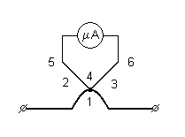
Рис. 6. Термоэлектрический преобразователь

Эффективные значения токов и напряжений измеряют приборами магнитоэлектрической системы с термоэлектрическими преобразователями, представляющими собой сочетание термопары и подогревателя, по которому протекает ток (рис. 6). Подогреватель 1 соединен с рабочим (горячим) спаем термопары. К нерабочим (холодным) спаям подключен магнитоэлектрический прибор. Из-за тепловой инерции подогревателя можно считать, что его температура в установившемся режиме практически не меняется при изменении мгновенной мощности, так что прибор измеряет эффективное значение тока. Термопреобразователь часто помещают в вакуум для уменьшения теплоотдачи и увеличения чувствительности. Частотный диапазон (до 200 МГц) ограничен емкостью прибора относительно земли, собственной индуктивностью и скин-эффектом в подогревателе.
Электронные вольтметры (В2 — постоянного тока, В3 — переменного, В4 — импульсного, В5 — фазочувствительные, В6 — селективные, В7 — универсальные).
С целью повышения чувствительности и расширения диапазона измеряемых значений напряжений разработаны специальные приборы — электронные вольтметры. В соответствии с измеряемым параметром различаются вольтметры амплитудного значения (пиковые), среднего (постоянного напряжения), средневыпрямленного и действующего значений. Электронные вольтметры обладают большим входным сопротивлением, достигающим 10 МОм, имеют широкий частотный диапазон до 1—3 ГГц, способны выдерживать большие нагрузки. Типичные структурные схемы электронных вольтметров приведены на рис. 7. Входное устройство электронных вольтметров состоит из эмиттерного повторителя, чаще всего смонтированного в выносном пробнике для уменьшения влияния проводов на высоких частотах, и аттенюатора, представляющего собой резистивный делитель напряжения.
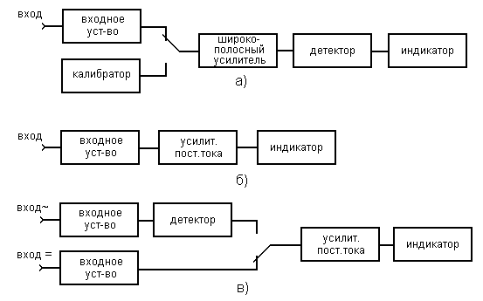
Рис. 7. Структурные схемы электронных вольтметров:
а) переменного напряжения; б) постоянного напряжения;
в) переменного и постоянного напряжения

Усилители в электронных вольтметрах предназначены для повышения чувствительности при измерении малых напряжений. Для повышения стабильности коэффициента усиления усилителя и уменьшения нелинейных искажений обычно используется многокаскадный усилитель, охваченный отрицательной обратной связью.
Детектор вольтметра предназначен для преобразования измеряемого напряжения в постоянную или пульсирующую форму, измеряемую магнитоэлектрическим прибором. В зависимости от закона преобразования детекторы подразделяются на пиковые (амплитудные), детекторы действующего значения и детекторы средневыпрямленного значения.
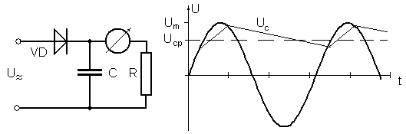
Рис. 8. Схема пикового детектора и график напряжений

В пиковом детекторе параметры схемы (рис. 8) подобраны так, что постоянная времени заряда конденсатора τ₃= R_{i*}С (R_{i} — внутреннее сопротивление диода) намного меньше постоянной цепи разряда τ_{р}= R*С, которая много больше периода колебаний входного напряжения: τ_{р}>>Т. Вследствие этого через несколько периодов колебаний конденсатор зарядится до напряжения U_{с} со средним значением U_{ср}, близким к амплитудному значению U_{m}.
Детектор действующего значения должен иметь квадратичную вольт-амперную характеристику.
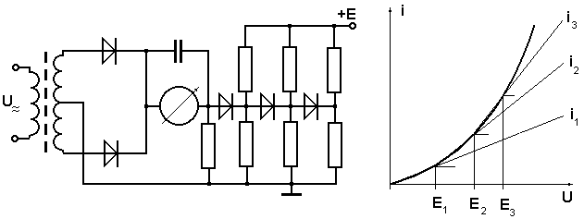
Рис. 9. Схема квадратичного детектора с кусочно-гладкой аппроксимацией ВАХ

Квадратичным участком вольт-амперной характеристики обладают почти все активные элементы: лампы, транзисторы, диоды; однако протяженность этого участка небольшая. Для ее увеличения применяют кусочно-гладкую аппроксимацию параболической кривой на К-участках, каждый из которых обеспечивается начальным квадратичным участком данного активного элемента. На рис. 9 показана схема такого детектора. Количество участков аппроксимации соответствует количеству диодных цепочек, в которых на каждый последующий диод подается ступенчато увеличивающееся напряжение обратного смещения (Е_{см}), что вызывает открытие каждого из них при входном U_{вх}>Е_{см}.
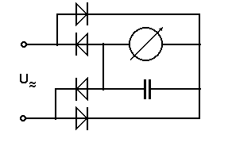
Рис. 10. Схема детектора средневыпрямленного значения

Детектор средневыпрямленного значения представляет собой двухполупериодный выпрямитель, собранный обычно по мостовой схеме (рис. 10). Чтобы ток в этом детекторе был пропорционален средневыпрямленному значению измеряемого напряжения, необходимо, чтобы амплитуда входного напряжения, подаваемая на диоды, значительно превышала квадратичный участок вольт-амперной характеристики диода, т. е. чтобы детектирование было линейным, а не квадратичным. Рассмотрим некоторые специальные типы вольтметров.
Избирательный (селективный) электронный вольтметр предназначен для измерения синусоидального напряжения определенной (избранной) частоты в спектре других частот. Принцип действия такого вольтметра основан на выделении напряжения нужной частоты из спектра других частот, усилении и дальнейшем измерении напряжения выделенной частоты.
Цифровые вольтметры.
Применение цифрового отсчета повышает скорость и точность измерения, позволяет автоматизировать процесс измерения. Основным узлом цифровых приборов является аналого-цифровой преобразователь, преобразующий непрерывную измеряемую величину в цифровой код. Рассмотрим структурную схему цифрового вольтметра с времяимпульсным преобразователем (рис. 11).
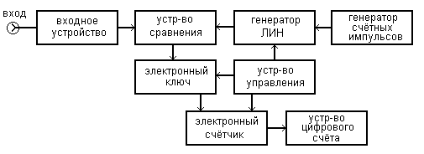
Рис. 11. Структурная схема цифрового вольтметра

В начале цикла измерения импульс от управляющего устройства сбрасывает на нуль показания электронного счетчика и запускает схему генератора линейно-изменяющегося напряжения, одновременно открывая электронный ключ. С момента открытия электронного ключа на вход электронного счетчика через электронный ключ поступают счетные импульсы с частотой следования f от генератора счетных импульсов. Линейно-изменяющееся напряжение подается на один из входов сравнивающего устройства, на второй вход которого поступает измеряемое напряжение. Сравнивающее устройство в момент равенства измеряемого и линейно-изменяющегося напряжения выдает импульс, закрывающий электронный ключ. Таким образом, измеряемое напряжение будет пропорционально интервалу времени Dt работы электронного ключа, а следовательно, и количеству счетных импульсов, зарегистрированных электронным счетчиком. При большом числе счетных импульсов (большая их частота) точность измерения напряжения будет высокой.
2.5. Измерение частоты.
Измерение частоты является одной из важнейших задач, решаемых в радиоэлектронике, так как, с одной стороны, частота является одной из основных характеристик сигнала, а с другой — техника измерения частоты является наиболее точной по сравнению с техникой измерений любой другой величины, что и послужило предпосылкой для сведения измерений других физических величин к измерению частоты и временных интервалов. Разработаны несколько методов измерения частоты: мостовой, заряда и разряда конденсаторов, резонансный, гетеродинный, электронно-счетный.
Мостовые методы измерения частоты применяются только на низких частотах (до 50 кГц), так как на высоких частотах трудно сбалансировать мост из-за влияния паразитных индуктивностей и емкостей соединительных проводов и монтажа. Суть метода основана на том, что баланс моста зависит от частоты подведенного напряжения. Таким образом, балансируя мост для каждой новой частоты, можно проградуировать изменяемый для баланса параметр в значениях частоты. Рассмотрим условие равновесия моста в схеме моста переменного тока Вина (рис. 12):
R₃/R₄=(R₁+1/(iω₀C₁))/(1/ R₂+ iω₀C₂)⁻¹ или R₃/R₄= R₁/R₂+С₁/ С₂+i(R₁ω₀C₂-1/(R₂ω₀C)).
Приравнивая действительную и мнимую части, получим
R₁/R₂+ С₂/ С₁= R₃/R₄ и R₁ω₀C₂-1/(R₂ω₀C₁)=0.
Из второго равенства определяется частота, при которой наступает равновесие моста:
ω₀=1/(R₁R₂С₂С₁)^{1/2}.

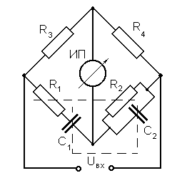
Рис. 12. Схема моста Вина для измерения частоты

Условие равновесия моста R₁R₂ фиксируется по минимуму показания индикаторного прибора (ИП) при изменении значения сопротивлений R₁R₂ и емкостей С₁С₂. Обычно R₁=R₂=R, С₁=С₂=С, ω₀=1/(RС), значения R и С градуируют в значениях частоты, причем R₁ и R₂ изменяются одновременно и имеют плавную регулировку, а С₁ и С₂ являются множителями для шкалы частот при одновременном скачкообразном изменении.
Метод заряда и разряда конденсатора основан на измерении среднего тока заряда или разряда конденсатора, который при неизменном напряжении источника сигнала пропорционален его частоте (рис. 13). Усилитель-ограничитель усиливает слабые и ограничивает сильные сигналы до определенной амплитуды U₀, одинаковой для всех сигналов. Постоянную времени заряда конденсатора С выбирают много меньшей половины периода входного напряжения, так что конденсатор даже на самых высоких частотах успевает разрядиться.
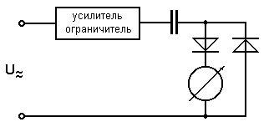
Рис. 13. Схема периодического заряда и разряда конденсатора

Количество электричества перезаряда равно Q =СU₀. Таким образом, среднее значение тока i=fQ=cfU₀, проходящего через диод и магнитоэлектрический прибор, пропорционально частоте. Частотомеры данного типа работают в диапазоне от десятков герц до единиц мегагерц. Переход с предела на предел достигается сменой емкости.

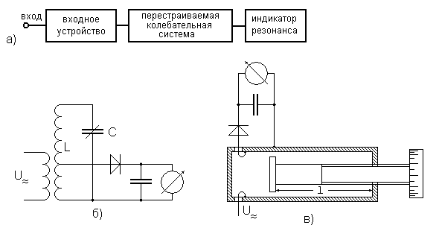
Рис. 14. Резонансный волномер:
а) структурная схема; б) колебательная система с контуром; в) коаксиальный резонатор

Резонансный волномер основан на получении явления резонанса на измеряемой частоте в перестраиваемой колебательной системе. Этот метод применяется на высоких и сверхвысоких частотах, начиная от 50 кГц. На частотах до сотни мегагерц применяются резонансные контуры с сосредоточенными параметрами, а на более высоких частотах — резонаторы или отрезки коаксиального кабеля. Состояние резонанса определяется магнитоэлектрическим прибором по максимуму напряжения. Значение измеряемой частоты считывается со шкалы конденсатора. В коаксиальном резонаторе длина волны определяется по механическому перемещению поршня. Условие резонанса — l=(kλ)/2, где k — целое число. Добротность коаксиального резонатора — 10³—10⁴.
Гетеродинный частотометр основан на сравнении измеряемой частоты с известной частотой перестраиваемого калиброванного генератора (гетеродина).
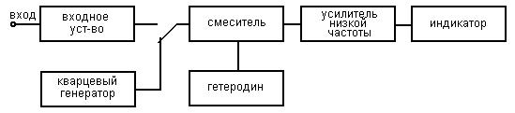
Рис. 15. Структурная схема гетеродинного частотометра

При измерении на смеситель поступает напряжение измеряемой частоты с входного устройства и напряжение от гетеродина переменной частоты. Меняя частоту гетеродина, добиваются появления на выходе нулевых биений, регистрируемых индикатором (телефоны или стрелочный индикатор). Получение на выходе нулевых биений свидетельствует о равенстве измеряемой частоты с частотой гетеродина, которая определяется по шкале. Для градуировки шкалы гетеродина служит кварцевый генератор, напряжение с выхода которого подается на смеситель. Частота гетеродина устанавливается равной частоте кварцевого генератора (или его гармоники) подстройкой с помощью построечных конденсаторов.
Электронно-счетный частотометр.
Обычно схема прибора (рис. 16) строится таким образом, чтобы можно было измерять непосредственно как частоту, так и период колебаний.
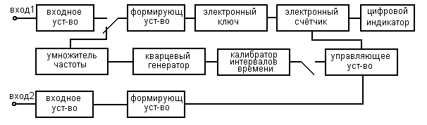
Рис. 16. Структурная схема цифрового частотометра

При измерении частоты f_{x} напряжение неизвестной частоты подается на вход 1. Входное устройство представляет собой делитель напряжения и широкополосный усилитель для усиления напряжения до величины, достаточной для работы формирующего устройства. Формирующее устройство преобразует синусоидальное напряжение в прямоугольные импульсы с крутыми фронтами, постоянной амплитуды, с частотой, равной частоте сигнала. Эти импульсы через электронный ключ подаются на электронный счетчик. С другой стороны, на электронный ключ через управляющее устройство поступают импульсы калиброванных интервалов времени длительностью Δt, которые формируются декадными делителями частоты из высокостабильных по частоте колебаний, вырабатываемых кварцевым генератором. Эти импульсы открывают электронный ключ на время Δt, в течение которого на электронный счетчик подаются счетные импульсы измеряемой частоты; последние подсчитываются и на устройстве цифрового отсчета выдаются в виде отсчета f_{x}=n/Δt. При измерении периода колебаний напряжение неизвестной частоты подается на вход 2 и далее на формирующее устройство, вырабатывающее интервалы времени Δt=Т_{x}, в течение которых управляющее устройство открывает электронный ключ. Счетными импульсами в данном случае являются калиброванные во времени прямоугольные импульсы, полученные в формирующем устройстве после предварительного умножения частоты высокостабильного кварцевого генератора. Количество этих импульсов, поступающих за время Δt на электронный счетчик, и будет пропорционально периоду неизвестной частоты Т_{x}=n/f. Точность измерения периода тем выше, чем больше период, т. е. ниже частота сигнала, в то время как точность измеряемой частоты по входу 1 тем выше, чем выше частота сигнала.
2.6. Измерение разности фаз.
Измерение разности фаз между двумя гармоническими напряжениями одной частоты широко применяется в радиоэлектронике при исследовании различных четырехполюсников. Рассмотрим некоторые методы измерения разности фаз. Осциллографические методы наглядно представлены на рис. 17.
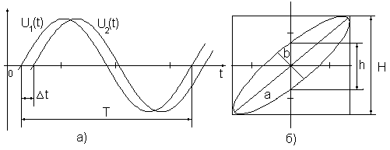
Рис. 17. Осциллографические методы измерения разности фаз:
а) развертка обоих сигналов на двухлучевом (двухканальном) осциллографе Δφ=2π Δt/T;
б) использование фигур Лиссажу при одинаковом усилении по X и Y (одноканальный осциллограф с усилителем по X), sinφ=h/H, tg(φ/2)=b/a,
где a и b – большая и малая полуоси эллипса

Метод сравнения (компенсации) состоит в сравнении измеряемого фазового сдвига на выходе исследуемого четырехполюсника с фазовым сдвигом калиброванного фазовращателя, питаемых от одного источника гармонических колебаний (pис.18).
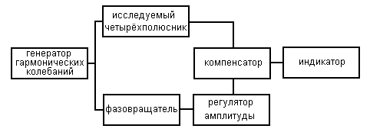
Рис. 18. Структурная схема измерителя фазового сдвига по методу компенсаций

Напряжение, прошедшее исследуемый четырехполюсник, и такое же напряжение, прошедшее калиброванный фазовращатель и регулятор амплитуды, подаются на компенсационный узел, представляющий собой обычный дифференциальный трансформатор. При равенстве входных напряжений по фазе и амплитуде напряжение на выходе компенсационного узла равно нулю, о чем свидетельствуют нулевые показания индикатора напряжения. Сдвиг фазы определяется по шкале фазовращателя, затухание сигнала в четырехполюснике определяется по шкале регулятора амплитуды.
Цифровой метод (метод дискретного счета) основан на измерении количества счетных импульсов калиброванной частоты за время Δt=T Δφ/2π, пропорциональное фазовому сдвигу.
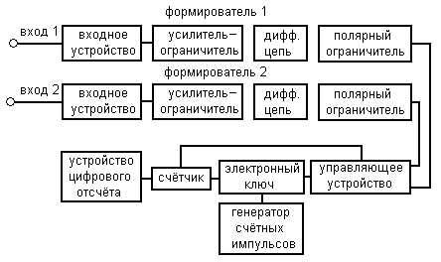
Рис. 19. Структурная схема цифрового фазометра

Формирователи преобразуют гармонические колебания, между которыми нужно измерить сдвиг фаз, в остроконечные однополярные импульсы, передний фронт которых соответствует моментам перехода гармонических колебаний через нуль. Управляющее устройство открывает электронный ключ на время сдвига Δt между импульсами с различных входов, и счетчик подсчитывает количество прошедших за это время импульсов.
Отметим, что при измерении разности фаз на высоких и сверхвысоких частотах предварительно производится понижение частоты с помощью гетеродинного преобразователя, имеющего два одинаковых смесителя и один общий гетеродин (рис. 20). Затем в области низких частот производится измерение разности фаз одним из рассмотренных выше способов.
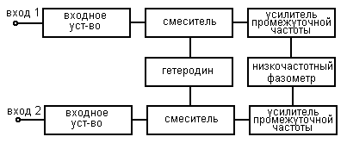
Рис. 20. Схема преобразования частоты

Сдвиг фазы напряжений на выходе смесителя такой же, как и входных напряжений:
U₁= U₁sin[(ω-ω_{r})t+φ₁-φ_{r}]; U₂= U₂ sin[(ω-ω_{r})t+φ₂-φ_{r}].
2.7. Спектроанализаторы.
Спектроанализаторы предназначены для визуального наблюдения спектра сигнала. Наиболее часто применяют спектроанализаторы последовательного анализа с двумя структурными схемами: схемой с перестраиваемым фильтром и супергетеродинной схемой.
В спектроанализаторе с перестраиваемым фильтром спектр исследуемого сигнала просматривают путем автоматической перестройки фильтра, выделения составляющих спектра, детектирования, усиления и наблюдения на кране ЭЛТ (рис. 21).
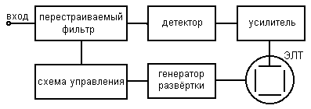
Рис. 21. Спектроанализатор с перестраиваемым фильтром
Перестройка фильтра осуществляется изменяющимся напряжением развертки, вследствие чего изображение спектра на экране получается неподвижным. Недостатком схемы является ее узкодиапазонность.
Супергетеродинная схема (рис. 22) обеспечивает электрическую перестройку в широком диапазоне частот. Принцип действия ее сводится к линейному последовательному переносу спектра исследуемого сигнала в область промежуточной частоты и перемещению его относительно средней частоты настройки фильтра. При этом фильтр неизменно настроен на промежуточную частоту, а последовательное перемещение спектра сигнала получается благодаря изменению частоты гетеродина, представляющего собой генератор качающейся частоты (ГКЧ), управляемый напряжением генератора развертки. За период качания ГКЧ на экране ЭЛТ наблюдается спектр исследуемого сигнала в виде светящихся линий, каждая из которых пропорциональна средней мощности для данной гармоники спектра исследуемого сигнала.

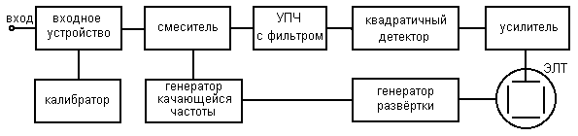
Рис. 22. Схема спектроанализатора супергетеродинного типа

2.8. Измерители амплитудно-частотных характеристик (характериографы).
Применение характериографов позволяет заменить довольно длительный и трудоемкий процесс снятия по точкам амплитудно-частотных характеристик с помощью измерительного генератора и вольтметра непосредственным наблюдением амплитудно-частотной характеристики (АЧХ) на экране электронно-лучевой трубки. Особенно очевидно преимущество характериографов при использовании их для настройки четырехполюсников, так как влияние изменения тех или иных параметров в процессе настройки сразу же видно на экране характериографа по изменению формы амплитудно-частотной характеристики.
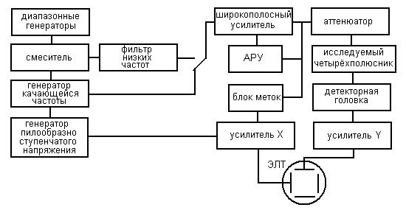
Рис. 23. Схема измерителя амплитудно-частотных характеристик

Качание частоты автогенератора обычно осуществляется с помощью варикапа или магнитного модулятора. Так как прибором перекрывается широкий диапазон частот, то некоторые узлы в измерителе выполнены по принципу преобразования частоты — на смеситель подается два сигнала: один от диапазонного генератора, другой — от частотно-модулированного генератора (ГКЧ). На выходе смесителя фильтры низких частот выделяют разностную частоту с таким же качанием, как и в ГКЧ. С переключателя частотно-модулированный сигнал поступает на широкополосный усилитель с системой автоматической регулировки усиления (АРУ), где усиливается до напряжения 1 В, и далее через аттенюатор подается на исследуемый четырехполюсник. С выхода четырехполюсника сигнал поступает на детекторную головку, а после детектирования — на усилитель вертикального отклонения ЭЛТ. Так как развертка трубки по горизонтали осуществляется синхронно с модуляцией (качанием) частоты автогенератора, то на экране воспроизводится АЧХ исследуемого четырехполюсника.
Для калибровки частоты в схеме могут формироваться частотные метки, которые образуются в блоке меток в результате нулевых биений между ГКЧ и гармониками калиброванных частот: 0,1; 0,5; 1; 5 МГц.
2.9. Измерение параметров элементов радиотехнических цепей (R, L, С, tgδ=1/Q)
Метод вольтметра-амперметра не требует специальных приборов (рис. 24).
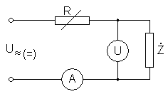
Рис. 24. Схема измерения комплексного сопротивления методом вольтметра-амперметра

При питании схемы от источника переменного тока с частотой f можно определить модуль полного сопротивления:
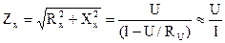 ,
где R_{U} - внутреннее сопротивление вольтметра. Активную часть сопротивления определяют измерением на постоянном напряжении. После этого можно рассчитать реактивную часть сопротивления. Обычно используют электронный вольтметр и термоэлектрический амперметр. При включении в качестве конденсатора или катушки индуктивности, зная частоту f питающего генератора, можно определить L и C: 1) X_{c}=1/(ωC)=U/I и C=I/wU, 2) X_{L}=ωL=U/I и L=U/wI.
Мостовые методы применяются в диапазоне низких радиочастот и позволяют достичь наибольшей точности измерения полных сопротивлений. Индикатор равновесного состояния должен иметь большое сопротивление, чтобы исключить влияние его на работу моста. Таким индикатором может быть электронный осциллограф или вольтметр. Равновесие моста наступает при условии
, Z₁ Z₃e^{i(φ1+φ3)}= Z₂ Z₄e ^{i(φ2+φ4)},
отсюда Z₁ Z₃= Z₂ Z₄; φ1+φ3= φ2+φ4. Если принять за измеряемое сопротивление , а за образцовое — , то в мосте переменного тока для достижения равновесия должны быть две регулировки: модуля образцового сопротивления Z₂ и его аргумента φ₂. Следует учитывать, что эти параметры при регулировке взаимосвязаны. Отсюда следует, что балансировку моста необходимо вести методом последовательного приближения, одновременно регулируя активную и реактивную составляющие.

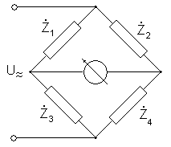
Рис. 25. Схема моста переменного тока

Резонансным методом можно измерять индуктивности, емкости, сопротивления потерь в них, а также активную и реактивную составляющие комплексного сопротивления любого двухполюсника. Так как почти во всех случаях при определении названных параметров приходится измерять добротность эквивалентного контура, то такие приборы получили название измерителей добротности или куметров.

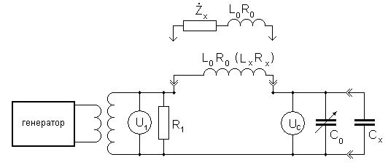
Рис. 26. Принципиальная схема куметра

В измерительный последовательный колебательный контур, состоящий из образцовой (L₀R₀) или измеряемой (L_{x}R_{x}) катушки индуктивности и образцового прокалиброванного конденсатора переменной емкости С₀, вводится определенное калиброванное напряжение U₁ от генератора, имеющего широкий диапазон частот. Сопротивление R₁ весьма малой величины ставится для уменьшения сопротивления источника, чтобы не ухудшать параметры контура. При подключении измеряемой катушки индуктивности L_{x}R_{x} куметр позволяет непосредственно измерить добротность контура L_{x}R_{x}С₀ : Q=U_{c}/U₁. Вследствие этого вольтметр, измеряющий U_{c}, обычно прокалиброван в значении добротности. Учитывая, что образцовый конденсатор и сопротивление R₁ имеют очень малые потери, найденная добротность контура будет равна добротности катушки. При резонансе в контуре, отмечаемом по максимуму, показания вольт-метра U_{c}, можно записать как
Q=U_{c}/U₁=ω₀L_{x}/R_{x}=1/(ω₀C₀R_{x}).
Отсюда, зная С₀, Q и регистрируя резонансную частоту ω₀, можно определить L_{x} и R_{x}. При измерении неизвестной емкости С_{х} в контур включается образцовая индуктивность L_{о}R_{o} и далее по резонансной частоте и значению добротности определяется емкость С_{х}=1/(ω₀QR₀).
С помощью куметра можно также измерять активную и реактивную части комплексного сопротивления любого двухполюсника. При его индуктивном характере двухполюсник подключается вместо L_{x}R_{x}, при емкостном характере — вместо С_{х}.
Гетеродинный метод основан на зависимости частоты колебаний автогенератора от индуктивности и емкости его колебательного контура и сравнении частоты данного генератора с частотой перестраиваемого с помощью образцового конденсатора С₀ генератора по нулевым биениям, что позволяет получить высокую точность.
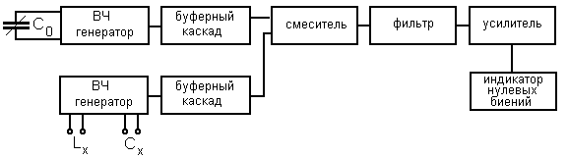
Рис. 27. Схема гетеродинного метода измерения емкости и индуктивности

До подключения измеряемой индуктивности или емкости оба генератора с помощью образцового конденсатора С₀ настраиваются на одну частоту, что фиксируется по нулевым биениям. При подключении С_{х} частота генератора 2 изменяется и тогда конденсатор С₀подстраивается, чтобы частоты совпали. При одинаковых индуктивностях в контурах измеряемая емкость будет равна изменению емкости образцового конденсатора. Погрешность 0.2—0.5%.
Метод дискретного счета (цифровой) основан на подсчете калиброванных по частоте импульсов в течение определенного интервала времени. В зависимости от того, как формируется этот интервал, применяют две разновидности схем: 1) схема, в которой используется апериодический разряд конденсатора на резистор с использованием временного интервала, равного постоянной времени разряда; 2) схема, в которой используется процесс затухания колебаний в колебательном контуре. В первой схеме, в зависимости от того, что выбрано эталонным (R₀ или С₀), можно измерять С_{х} и R_{x}. Перед началом измерений конденсатор С_{x}заряжается до напряжения Е (переключатель в положении 1). Затем переключатель переводится в положение 2 и начинается разряд конденсатора С_{x} на резистор R₀ по экспоненциальному закону U_{c}=E e^{-t/τ}. В момент переброса переключателя в положение 2 на цифровой измеритель временных интервалов поступает импульс, открывающий счет времени. С делителя R₁R₂ на второй вход сравнивающего устройства подается напряжение E.₂/(R₁+R₂) = E/2.72. Момент, когда напряжение на конденсаторе в процессе его разряда достигнет значения Е/2,72, наступает при t = τ = С_{x} R₀. В это время сравнивающее устройство выдает второй импульс, прекращающий счет времени. Погрешность измерения ±0,1 %.
По второй схеме строятся цифровые куметры (рис. 29).
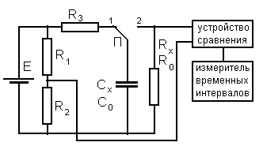
Рис. 28. Схема измерения С_{x} R_{х} по постоянной времени τ = С_{x} R_{х}

Принцип действия основан на следующем: отношение двух амплитуд затухающего колебания, разделенных временным интервалом, равным одному периоду, равно Δ = U₁/U₂=e^{δT}, где δ=R_{x}/(2L_{x}) – декремент затухания, Т — период колебаний. Отсюда Т=lnΔ/ δ, так что добротность контура равна
Q=(2π L_{x})/(TR_{x})= (2L_{x}/R_{x})(π δ/ lnΔ)=π/ lnΔ.
Отсюда lnΔ≈π/Q и D≈exp(π/Q). Отношение амплитуд затухающих колебаний первой и n-й равно Δ^{n}=U₁/U_{n}=e^{n/Q}. При n=Q имеем D^{n}= e^{π}=23,14, откуда U_{n=Q}=0.0432.

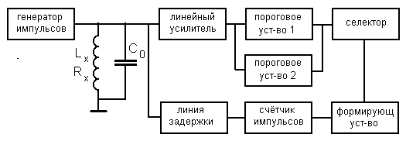
Рис. 29. Структурная схема цифрового куметра

От генератора импульсов с большой скважностью заряжается конденсатор контура С₀ до амплитуды U₁, после чего начинается затухающий колебательный процесс в контуре, образованном С₀, L_{х} и R_{x}. Одновременно пороговое устройство 1 открывает временной селектор и счетчик импульсов считает количество периодов импульсных колебаний, сформированных в формирующем устройстве из затухающих колебаний в контуре. Когда амплитуда затухающих колебаний достигнет значения 0,0432 U₁, при котором n=Q, пороговое устройство 2 закрывает селектор и счет импульсов прекращается. Показания счетчика через некоторое время, определяемое линией задержки, сбрасываются. Погрешность измерения 0,1—0,2% и зависит только от точности срабатывания пороговых устройств.

Лаборатория радиолюбителя.Какие измерительные приборы помогут в работе
7 ноября 2019
7,6 тыс. дочитываний
1,5 мин.
8,3 тыс. просмотров. Уникальные посетители страницы.
7,6 тыс. дочитываний, 91%. Пользователи, дочитавшие до конца.
1,5 мин. Среднее время дочитывания публикации.
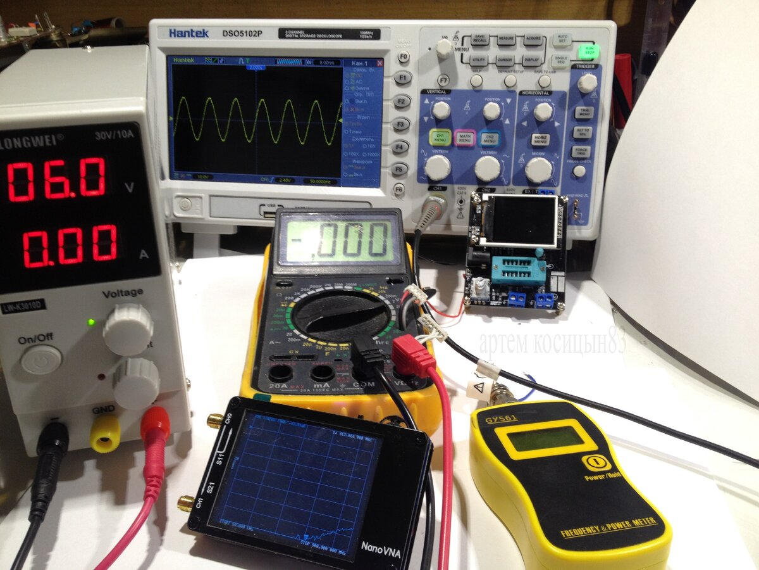
лаборатория радиолюбителя
Для настройки схем и ремонта различной аппаратуры,требуются электронные приборы для различных измерений и контроля сигнала.В этой статье расскажу о своей измерительной аппаратуре,что она измеряет и сколько это примерно стоит.
Мультиметр. Самый простой и популярный прибор для измерения сопротивлений,постоянного и переменного тока и напряжения. Прозвонка. Остальные функции,такие как измерение емкости конденсатора,hFE транзистора,частотомер и температура мультиметром не измеряю. Сегодня такой стоит рублей 500.
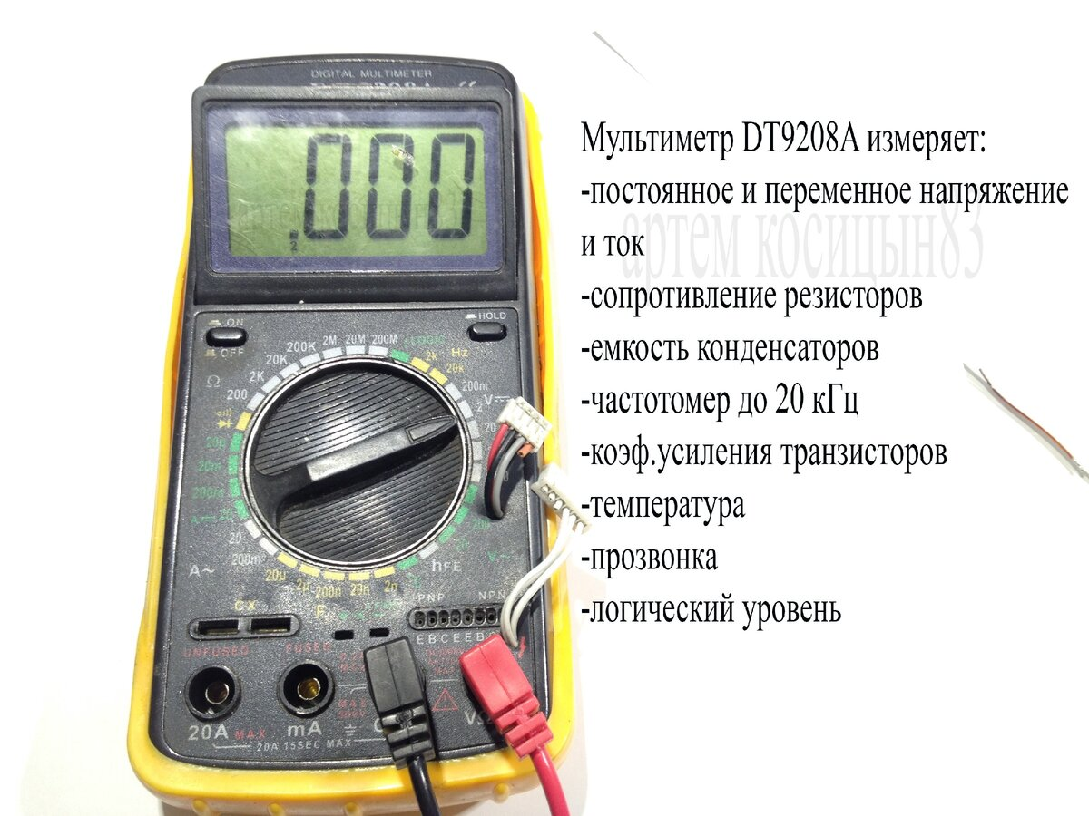
мультиметр DT9208A
Незаменимый по функционалу и цене тестер радиодеталей.Проверит транзисторы,диоды и другие полупроводники,индуктивность,ESR емкость и добротность конденсаторов.Остальными функциями не пользуюсь,его стоимость около 700 рублей.
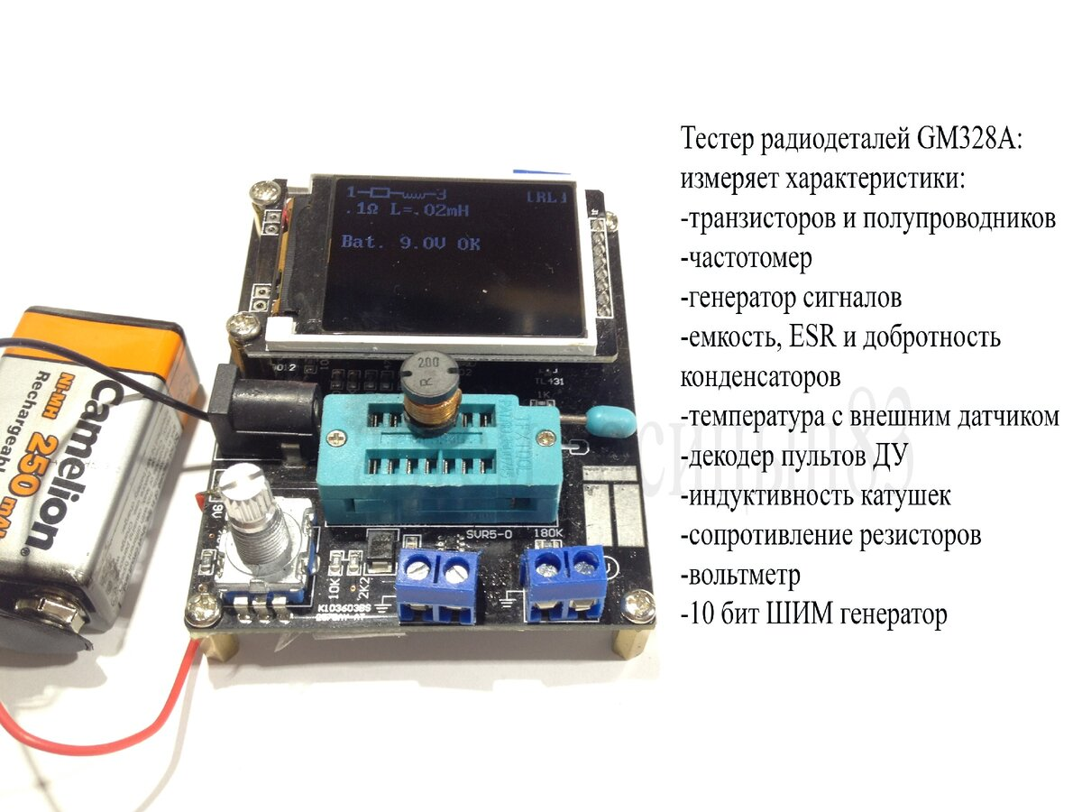
тестер радиодеталей GM328A
Для питания использую импульсный блок питания.Можно регулировать постоянное напряжение до 30В. Покажет потребляемый ток.Его стоимость 2500 рублей.
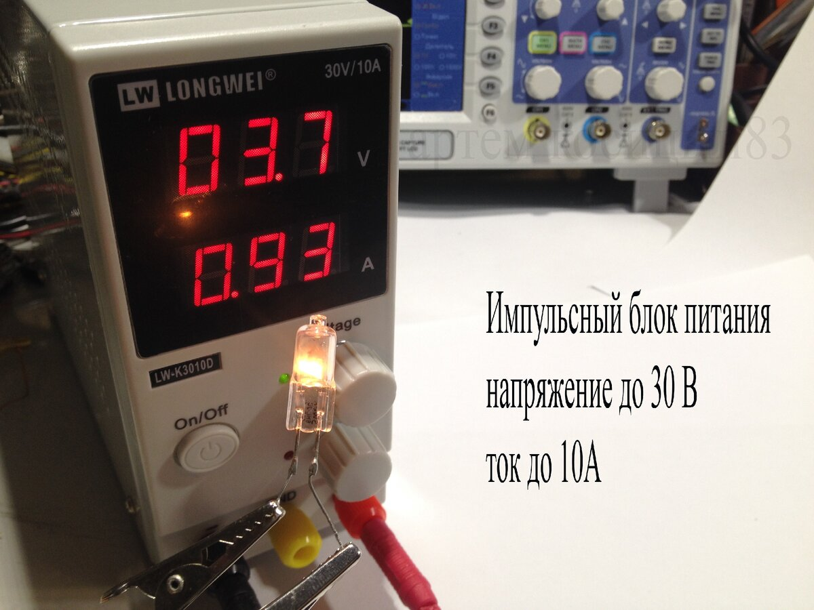
импульсный регулируемый блок питания
Самый дорогой прибор-осциллограф.Без него никак не увидеть сигнал,а это очень надо для правильной настройки различных генераторов,увидеть есть ли сигнал и что с ним происходит.Hantek DSO5102P покажет частоту сигнала до 100МГц,двухканальный.
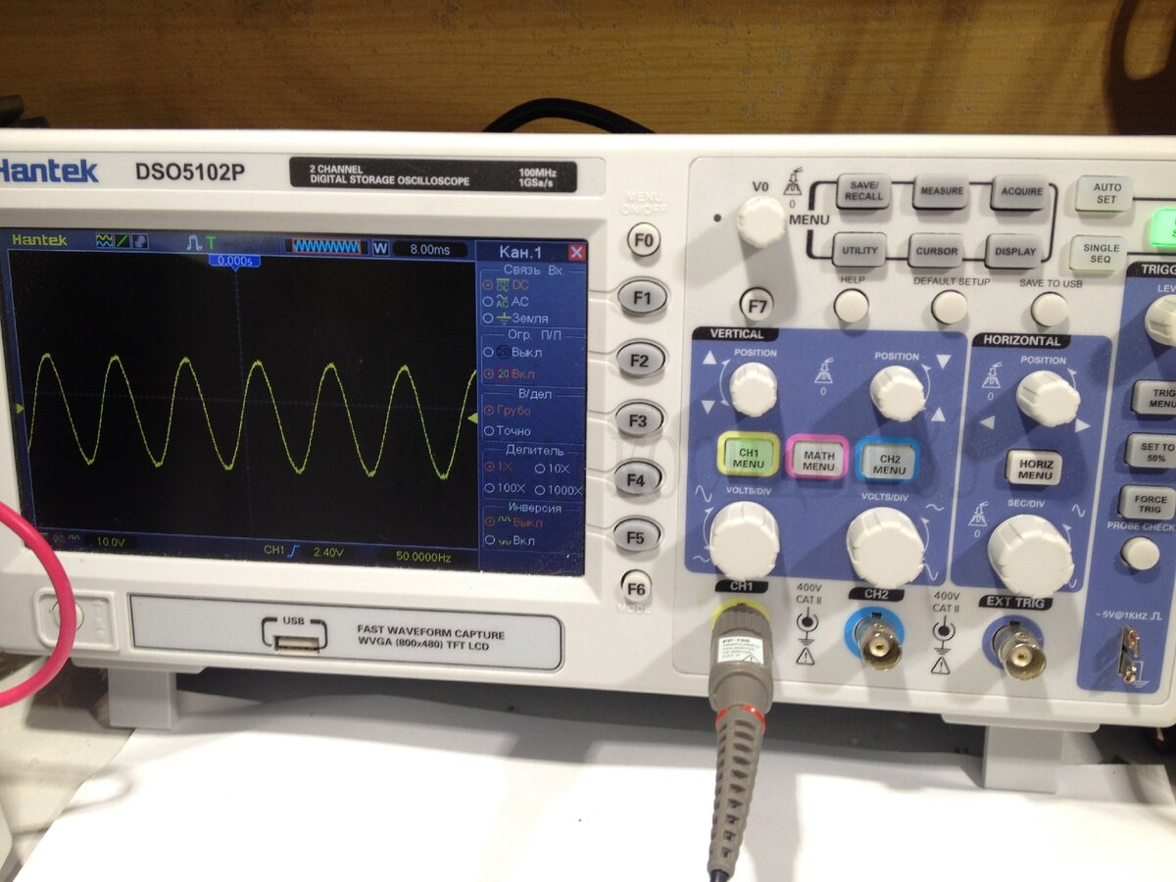
осциллограф Hantek DSO5102P
Также можно увидеть гармоники сигнала вплоть до частоты 1000МГц и выше.Его покупал год назад за 13500 рублей.
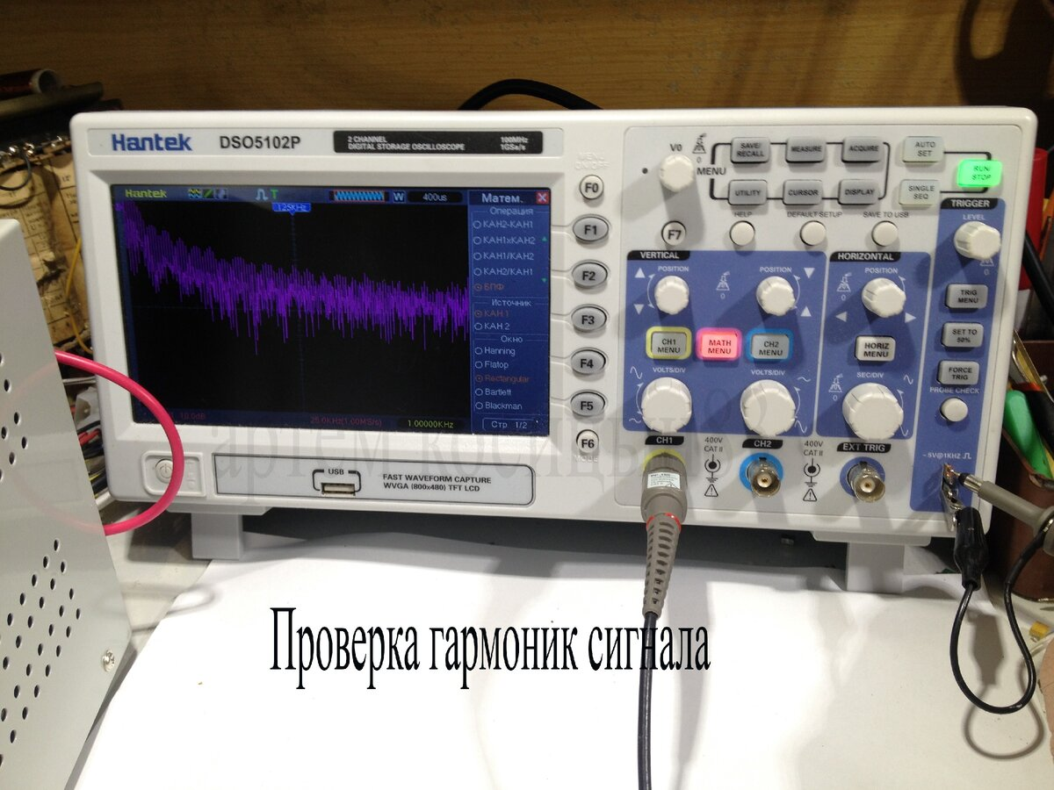
измерение гармоник сигнала осциллографом Hantek DSO 5102P
NanoVNA.Недорогой анализатор для настройки антенн и фильтров до 900 МГц.КСВ метр,покажет реактивную емкость и индуктивность антенны,ее сопротивление,проверка полосы пропускания фильтров.С помощью программы на компьютере,может измерять длину коаксиального кабеля и др.Его стоимость-2500 рублей.
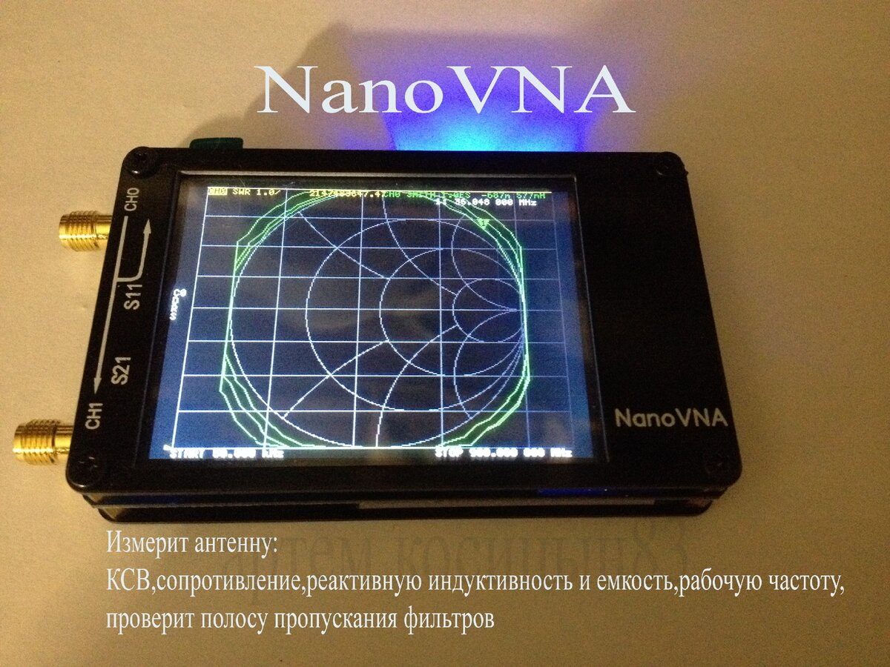
NanoVNA-векторный анализатор для настройки антенн
Приборчик GY561.С его помощью можно узнать выходную мощность передатчика до частот примерно 500 МГц и частотомер до 2400 МГц.Стоит около 2000 рублей.
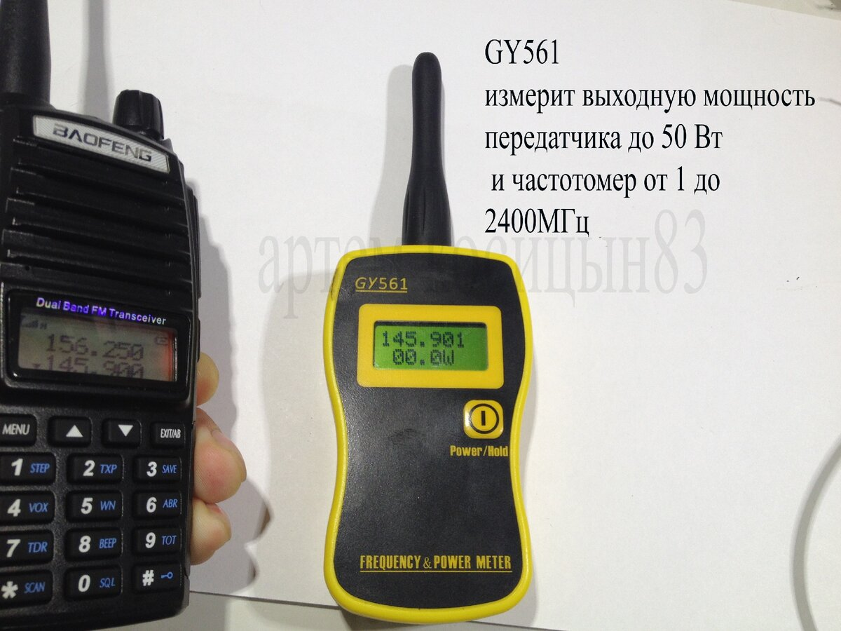
GY561 как измерить выходную мощность передатчика и частотомер
Сигнал-генератор DDS.Поможет для настройки усилителей низкой частоты и др.Его стоимость 700 рублей.
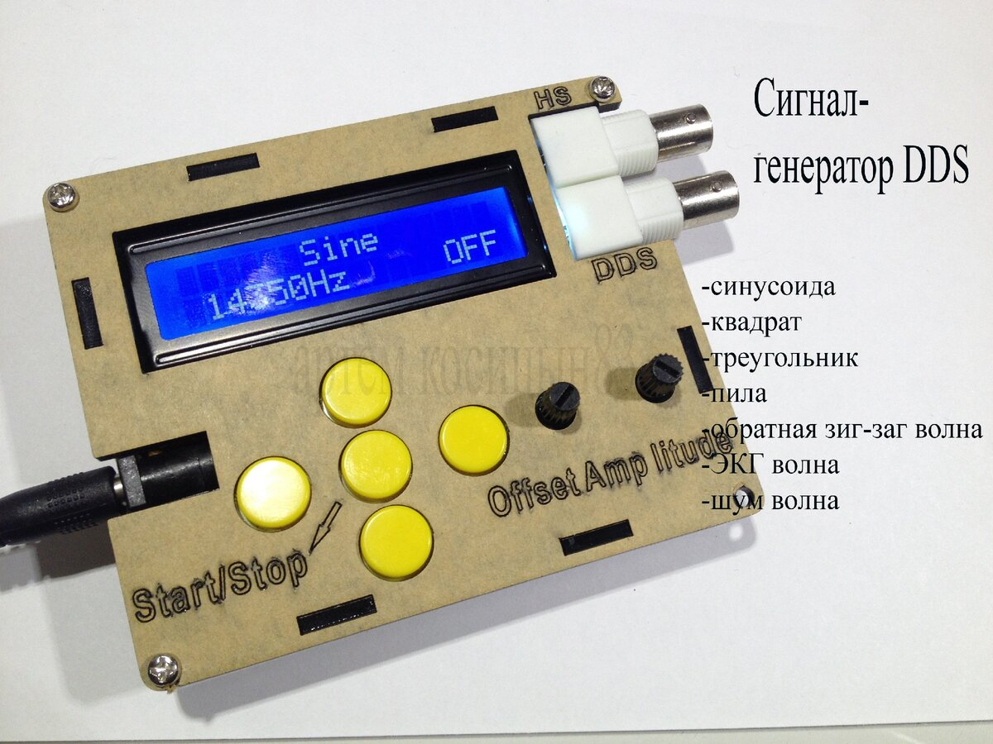
сигнал -генератор DDS
Другие публикации канала
Из чего состоит кинескоп телевизора и какая химия в нем содержится
Что такое ШИМ микросхема.Как питается процессор на материнской плате
Магнитный усилитель.Как управлять мощной нагрузкой магнитом
Похожие статьи на тему
электроника
ТОП 10. Электроника с Aliexpress на развес!Китай в помощь
Усилитель на германиевых транзисторахДмитрий Компанец
Топ 10 лучших измерительных приборов и приспособлений с Aliexpress и купоны площадкиOVERCLOCKERS.RU
осциллограф
мультиметр
сигнал генератор
тестер радиодеталей
регулируемый источник питания
векторный анализатор антенн
как измерить мощность передатчика
частотомер
ксв антенны
как узнать сопротивление антенны

